**2024-2025 оқу жылына арналған**

**қазақ тілі және әдебиеті пәні бойынша МӘБ жұмысына талдау**

**МӘБ ЖЫЛДЫҚ ЕСЕБІ**

****

**1.МӘБ жетекшісі** Шабарова Улпан Мунировна

**2.МӘБ жұмыс тақырыбы:** Жаңа заманауи оқыту технологиялары арқылы сапалы білім беру

**Мақсаты:** Жан – жақты дамыған, өзіндік танымдық дағдылары қалыптасқан, шығармашылық қабілетті жеке тұлғаны тәрбиелеу жұмысының озық әдіс – тәсілдерін тиімді пайдалану;

**Міндеттері:**

1. Барлық типтегі сабақтарды өткізудің жоғары әдістемелік деңгейін қамтамасыз ету;
2. Жас мамандардың кәсіби тұлғасын қалыптастыру;
3. Шығармашылықпен жұмыс істейтін мұғалімдердің іс – тәжірибесінің тиімді тұстарын айқындау, жинақтау, тарату;
4. Бірлестік мұғалімдерінің кәсіби біліктіліктерін көтеру;
5. Оқу – тәрбие үрдісіне жаңа педагогикалық технологияларды енгізу;
6. Қазіргі заманауи сабақтың талабына сай оқушылардың білімін жан – жақты тереңдету арқылы оқушылардың ізденімпаздық қабілеттерін дамыту;
7. Бірлестік мұғалімдерінің нәтиже мен тұлғаға бағытталған дамыта оқыту технологиялары бойынша жұмыстарын жандандыру.

**МӘБ мүшелерініңқұрамы:**

|  |  |  |  |  |
| --- | --- | --- | --- | --- |
| р/с | Аты-жөні, тегі | Туғанжылы, күні | Аяқтағаноқуорны, санаты | Лауазымы |
| 1 | Шаяхметова Ж.Б. | 24.06.1976 | жоғары, Л.Гумилев атындағы Еуразия университеті, қазақ тілі және әдебиеті, 1997 | Мектеп әдіскері, қазақ тілі және әдебиет пәні мұғалімі |
| 2 | Сарбиева Ж.К. | 01.01.1972. | жоғары, Ш.УәлихановатындағыКөкшетаууниверситеті, қазақтіліжәне дебиеті, 1998 | қазақтіліжәнеәдебиетпәнімұғалімі |
| 3 | Шабарова Ұ.М. | 18.10.1980 | жоғары, ӨР Навои мемлекеттікпедагогикалық институты, 2005. Қазақтіліжәне әдебиеті бакалавры | қазақтіліжәнеәдебиетпәнімұғалімі |
| 4 | Онайбаева Г.Т. | 25.12.1966 | жоғары,Ш..Уәлиханов атындағы Көкшетау пединституты, қазақ тілі жәнеәдебиеті мұғалімі, 1991 ж. | қазақ тіліжәне әдебиет пәні мұғалімі |
| 5 | Мустафаева Д.А. | 12.02.1985 | жоғары, ӨР Навои мемлекеттікпедагогикалық институты, 2007. Қазақтіліжәнеәдебиеті бакалавры |  |

*Санаттары бойынша (саны):*

|  |  |  |  |
| --- | --- | --- | --- |
| Аты-жөні, тегі | дәрежесі | саны | Ескерту |
| Шаяхметова Ж.Б. | Жоғары санат (педагог-зерттеуші) | 2 |  |
| Сарбиева Ж.К. |
| Шабарова Ұ.М. | педагог-сарапшы | *1* |  |
| Онайбаева Г.Т. | педагог- модератор расталды | *1* |  |
| Мустафаева Д.А. | педагог- модератор алу | 1 |  |

*МӘБ мүшелерінің өзіндік білім көтеру тақырыптары туралы мәлімет:*

|  |  |
| --- | --- |
| Мұғалімнің аты-жөні | Өзіндік білім көтеру тақырыбы |
| Сарбиева Ж.К. | Қазақтіліменәдебиетсабақтарындаоқушылардыңойлау қабілетінарттыру; |
| Шаяхметова Ж.Б. | Қазақ тілі мен әдебиет сабақтарында оқушылардың зерттеушілік , ізденімпаздық қабілеттерін дамыту арқылы құзіреттілік қалыптастыру |
| Шабарова Ұ.М. | Оқушылардыңойлаужәнесөйлеуқабілеттеріндамытуарқылыбілімсапасынарттыру |
| Онайбаева Г.Т. | Оқушылардыңсабаққадегенбелсенділіктерінарттыруарқылысөздікқорын, тілбайлығындамыту |
| Мустафаева Д.А. | Оқушылардың сабаққа деген белсенділіктерін арттыру арқылы сөздік қорын, тіл байлығын дамыту |

**Инновациялық, эксперименттік қызметі (қолданатын технологиялары):**

|  |  |  |  |
| --- | --- | --- | --- |
| № | Мұғалімнің аты-жөні | Технология | Енгізген жылы |
| 1 | Шаяхметова Ж.Б. | Диалогтықоқыту, СТО, АКТ | 2024 ж. |
| 2 | Сарбиева Ж.К. | СТО, АКТ | 2024 ж |
| 3 | Шабарова Ұ.М. | Саралапоқыту | 2023 ж |
| 4 | Онайбаева Г.Т. | СТО, АКТ | 2023 ж |

**Білім бөлімінің эксперттік кеңесі арқылы бекітілген авторлық әзірлемелер/бағдарламалар**

|  |  |  |
| --- | --- | --- |
| Мұғалімнің аты-жөні | Курстың/ бағдарламаның атауы | Хаттама №, мерзімі |
|  |  |  |

**2024-2025 оқу жылында аттестаттаудан өткендер:**

|  |  |  |
| --- | --- | --- |
| Мұғалімнің аты-жөні | Қандай санат | растады/ алды |
|  |  |  |

**Жаңа формат бойынша аттестаттаудан өтуге өтініш берді:**

|  |  |  |
| --- | --- | --- |
| Мұғалімнің аты-жөні | Қай санатқа | растау/ алу |
| Мустафаева Д.А. | Педагог-модератор | Алу  ҰСТАЗ платформасы арқылы |

**2024-2025 оқу жылында ЖБМ бойынша біліктілік арттыру курстарынан өткендер (жазда өтсе қосылады):**

|  |  |  |  |  |
| --- | --- | --- | --- | --- |
| Мұғалімнің аты-жөні | Курс тақырыбы | Өткен мерзімі | Өткен орны | Тегін / Ақылы |
| ОнайбаеваГ.Т. | «Қазақ тілі» және «Қазақ әдебиеті» пәндері бойынша педагог кадрлардың  біліктілігінарттырукурсы | 19.04-03.05.2023 ж. | Көкшетау қаласы | Тегін |
| ШабароваҰ.М. | «Қазақтілі» және «Қазақәдебиеті» пәндерібойыншапедагогкадрлардың  біліктілігінарттырукурсы | 05.06-18.03.2023 ж. | Көкшетауқаласы | Тегін |
| Шаяхметова Ж.Б. | «Қазақ тілі» және «Қазақ әдебиеті» пәндері бойынша педагог кадрлардың  біліктілігінарттырукурсы | 07.04-18.04.2025 | Көкшетау қаласы | Тегін |

**2024-2025 оқу жылында басқа курстарынан өткендер (жазда өтсе қосылады):**

|  |  |  |  |  |
| --- | --- | --- | --- | --- |
| Мұғалімнің аты-жөні | Курс тақырыбы | Өткен мерзімі | Өткен орны | Тегін / Ақылы |
| Мустафаева Д.А, |  | 23.06-04.06.2025 | Көкшетау қаласы  Өрлеу | тегін |

**2024-2025 оқу жылында іс-тәжірибесі таратылған педагогтар:**

|  |  |  |
| --- | --- | --- |
| Мұғалімнің аты-жөні | Тақырыбы | Деңгейі мектеп/қала/облыс |
| Онайбаева Г.Т. | «Оқушылардыңойлаужәнесөйлеуқабілеттеріндамытуарқылыбілімсапасынарттырудыңтиімдітәсілдері» | мектеп |
| Шабарова Ұ.М. | «Оқушылардыңсабаққадегенбелсенділіктерінарттыруарқылысөздікқорын, тілбайлығындамытужолдары» | мектеп |

**Мұғалімнің мектеп деңгейіндегі шығармашылық жұмысы** (педкеңесте, семинарларда, пән апталықтарында, байқауларда және т.б. оқыған баяндамалары т.б.), **2024-2025**оқу жылы

|  |  |  |
| --- | --- | --- |
| Мұғалімнің аты-жөні | Іс-шара | Түрі/Тақырыбы |
| Шаяхметова Ж.Б. | Жалпы мектепішілік ата-аналар жиналысы | Баяндама: «Отбасылық құндылықтарды нығайту» |
| Сарбиева Ж.К | «Интербелсенді әдіс- тәсілдер арқылы оқушылардың оқылым дағдысын жетілдіру» | Конференция семинар |
| Сарбиева Ж.К | **Қалалық семинар** «Ұлы дала: Тарих. Тағылым. Сабақтастық» | «Ұрпақтар сабақтастығы үзілмесін» тақырыбындағы әдеби- композициялық қойылым |
| Сарбиева Ж.К | Мектептің жылдық қорытынды шығармашылық концерті | «Ешкім де, ешқашан да ұмытылмайды» |

**14. Мұғалімнің қалалық, облыстық, республикалық және халықаралық іс-шараларға қатысуы:**

1 кесте. Қалалық:

|  |  |  |
| --- | --- | --- |
| Мұғалімнің аты-жөні | Іс-шара | Нәтижесі |
| Шаяхметова Ж.Б. | Мұғалімдердің тамыз кеңесі. Тақырыбы: «Қазақ тілі» және «Қазақ әдебиеті» пәндерін оқытудағы тілдік мақсаттар» | Баяндама |
| Шаяхметова Ж.Б. | Облыстық оқу-әдістемелік кабинеті ұйымдастырған «Білім беру сапасын инновациялық қызмет арқылы арттыру» тақырыбына аймақтық семинар | сертификат |
| Шаяхметова Ж.Б. | Ы.Алтынсарин атындағы Ұлттық білім академиясы ұйымдастырған Наурызбай Жұмағали Жөкейұлының 75 жылдығына арналған "Ұлттық мектептің ұлы мұраты" республикалық ғылыми-практикалық семинар жұмысына қатысқан мұғалімдерге СЕРТИФИКАТ табысталды | СЕРТИФИКАТ |
| Шаяхметова Ж.Б. | 25.04.2025  Қалалық семинар. Ұлы Дала Тарих.Тағылым.Сабақтастық  Қазақәдебиеті  9 “А”сынып. Қ.Мұхамбетқалиұлы «Тар кезең» шығармасы бойынша  ашық сабақ өткізілді. | Әдістемелік семинар  Ашықсабақ. |
| Шабарова Ұ.М. | 25.04.2025  Қалалықсеминар. Қазақтілі  7“А”сынып. “Ұлы ерлікке тағзым”  ашық сабақ өткізді. | Ашықсабақ. |
| Мустафаева Д.А | 25.04.2025 Қалалықсеминар. Қазақәдебиеті.Ашықсабақ.  9-сыныптар арасында  «Ұлы халықтың-Ұлы Абайы» интеллектуалдық сайыс сабағы өткізілді. | интеллектуалдық сайыс сабағы |
| Сарбиева Ж.К. | 25.04.2025 Ұлы Дала: Тарих.Тағылым.Сабақтастық әдеби-музыкалық кеш мектебіміздің Акт залында өтті | әдеби-музыкалық композиция |

2 кесте. Облыстық:

|  |  |  |
| --- | --- | --- |
| Мұғалімнің аты-жөні | Іс-шара | Нәтижесі |
| Шаяхметова Ж.Б. | «Жаңартылған мазмұндағы 4,9 және 10 сыныптарға арналған оқулықтар мен оқу-әдістемелік кешендерді талқылау» | Әдістемелік семинар |
|  |  |  |

3 кесте. Республикалық және халықаралық

|  |  |  |
| --- | --- | --- |
| Мұғалімнің аты-жөні | Іс-шара | Нәтижесі |
| Шаяхметова Ж.Б. | Ы.Алтынсарин атындағы ҰҒА "Білім беру мазмұнын жаңарту жағдайында оқу процесін ұйымдастырудың ерекшеліктері" практикалық семинары | сертификат |
| Шаяхметова Ж.Б. | Ы.Алтынсарин атындағы Ұлттық білім академиясы ұйымдастырған Наурызбай Жұмағали Жөкейұлының 75 жылдығына арналған "Ұлттық мектептің ұлы мұраты" республикалық ғылыми-практикалық семинар жұмысына қатысқан мұғалімдерге СЕРТИФИКАТ табысталды | сертификат. Конференция жинағында мақала |
|  |  |  |

**15. Оқушылардың қалалық, облыстық, республикалық және халықаралық іс-шараларға қатысуы:**

1 кесте. Қалалық

|  |  |  |  |  |
| --- | --- | --- | --- | --- |
| Оқушының аты-жөні | Іс-шара |  | Нәтижесі | Мұғалімнің аты-жөні |
| Калкабекова Салима | пән олимпиадасы | 9 «А» | 1-орын | Шаяхметова Ж.Б. |
| Рахметуллина Аружан | пән олимпиадасы | 9 «Б» | сертификат | Мустафаева Д.А |
| Назымбек Аружан | пән олимпиадасы | 8 «А» | 2-орын | Шаяхметова Ж.Б. |
| Нұрғали Ислам | пән олимпиадасы | 10 «А» | 3-орын | Сарбиева Ж.К |
| Мұхит Жансезім | пән олимпиадасы | 7«Ә» | 3-орын | Сарбиева Ж.К |
| Молдабекова Мерей | пән олимпиадасы | 5 «А» | 3-орын | Сарбиева Ж.К |
| Жақсылық Кәусар | пән олимпиадасы | 6 «А» | сертификат | Онайбаева Г.Т. |
| Ордабек Айару | пән олимпиадасы | 6 «Ә» | 2-орын | Шабарова Ұ.М. |
| Жұмағұл Малика | пән олимпиадасы | 7 «А» | сертификат | Шабарова Ұ.М. |
| Бейсенбина Замира | пән олимпиадасы | 8 «Б» | 4-орын | Онайбаева Г.Т. |
| Булатова Дарига | пән олимпиадасы | 11 «А» | 2-орын | Онайбаева Г.Т. |
| Нарбаева Жұлдыз | пән олимпиадасы | 11 «А» | 2-орын | Онайбаева Г.Т. |
| Бакытбекова Акерке | Тілдер мерекесіне орай 9-11-сынып оқушыларының арасында «Тіл – әр ұлттың асыл қазынасы» атты қалалық эссе байқауы | 11 "А" | 3-орын | Шабарова Ұ.М. |
| Алтай Айлана | Тілдер мерекесіне орай «Тіл - ел бірлігі» қалалық бейне байқауы. | 6 «Ә» | 3-орын | Шабарова Ұ.М. |
| Булатова Дариға | «Ақберен» республикалық өнер байқауының қалалық  эссе жазу бойынша | 11 «А» | 2-орын | Онайбаева Г.Т. |
| Райымов Ержан | эссе жазу | 9 «Ә» | 2-орын | Шаяхметова Ж. Б. |
| Турахмаксум Аянат. | «Ақберен» республикалық өнер байқауының қалалық кезеңі  Көркем сөз оқу | 10 «А» | 2- орын | Шабарова Ұ.М. |
| Аманжол Ақмаржан | «Ақберен» республикалық өнер байқауының қалалық кезеңі  Ұлттық аспапта өнер көрсету | 9 «А» | 3- орын | Мутан А |
| Нурманов Нұрхан | «Ақберен» республикалық өнер байқауының қалалық кезеңі  Шешендік, білгірлік сайысы | 8 «А» | 2- орын | Шабарова Ұ.М. |
| Молдабеков Рамазан 4-орын | «Ақберен» республикалық өнер байқауы қалалық кезеңі  Шешендік, білгірлік сайысы" | 8 «А» | 4-орын | Шабарова Ұ.М. |
| Нұрмаш Мейрман | ҚР Тәуелсіздігіне орай «Жасай бер Отаным- Қазақстан!» байқауы | 7 «Б» | 3-орын | Нұрмаш Мейрман |
| Булатова Дарига | ССейфуллиннің 130 жылдығына арналған «Адам керуен, өмір жол» тақырыбында жазған эссе байқауы | 11 «А» | 2-орын | Онайбаева Г.Т. |
| Булатова Дарига | МәшҺүр Жүсіп оқуларының қалалық кезеңі  ІІІ бағыт «Білімді зерек адам болам!» - десең, Қара өзіңді басқаның айнасымен» эссе жазу | 11 «А» | 2-орын | Онайбаева Г.Т. |
| Нурадинова Назерке | Республикалық «Мәшһүр Жүсіп оқуларының» қалалық кезеңі | 10 «Ә» | 1-орын | Сарбиева Ж.К |
| Турахмаксум Аянат | Республикалық Қанипа Бітібаева атындағы олимпиада | 10 «Ә» | 2-орын | Сарбиева Ж.К |
| Жартай Жаным Арманқызы | Республикалық Қ.Бітібаева атындағы пән олимпиадасының облыстық кезеңі | 9 «Ә» | 1-орын | Шаяхметова Ж.Б. |
| Турахмаксум Аянат | «Ілияс Жансүгіров оқулары» байқауы | 10 «Ә» | 2-орын | Сарбиева Ж.К |
| Уристембеков Нұртас | Жалпы білім беретін мектептердің 8-11 сынып оқушылары арасында республикалық «Махамбет оқулары» байқауы | 7 «Ә» | 1-орын | Сарбиева Ж.К |
| Омуртаева Арина | 2024-2025 оқу жылында жалпы білім беретін мектептердің 8-11 сынып оқушылары арасындағы Лингвистика бойынша республикалық қашықтық олимпиадасының қалалық кезеңі | 10 «А» | Бас жүлде | Сарбиева Ж.К |
| Турахмаксум Аянат | Республикалық Мұқағали оқуларының қалалық кезеңі | 10 «Ә» | 2-орын | Шабарова Ұ.М |
| Жанарбекова Асылым | Республикалық Мұқағали оқуларының қалалық кезеңі | 9 «Б» | 2-орын | Мустафаева Д.А |
| Жартай Жаным Арманқызы | Республикалық Мағжан оқуларының облыстық кезеңі «Өлең- менің Шолпаным, Айым, Күнім» - Мағжан шығармаларын жатқа оқу номинациясы | 9 «Ә» | 1-орын | Шаяхметова Ж.Б. |

2 кесте. Облыстық:

|  |  |  |  |  |
| --- | --- | --- | --- | --- |
| Оқушының аты-жөні | Іс-шара | сыныбы | Нәтижесі | Мұғалімнің аты-жөні |
| Жартай Жаным Арманқызы | Республикалық Қ.Бітібаева атындағы пән олимпиадасының облыстық кезеңі | 9 «Ә» | 2-орын | Шаяхметова Ж.Б. |
| Жартай Жаным Арманқызы | Республикалық Мағжан оқуларының облыстық кезеңі «Өлең- менің Шолпаным, Айым, Күнім» - Мағжан шығармаларын жатқа оқу номинациясы | 9 «Ә» | 2-орын | Шаяхметова Ж.Б. |
| Нурадинова Назерке | Республикалық «Мәшһүр Жүсіп оқуларының» қалалық кезеңі | 10 «Ә» | 4-орын | Сарбиева Ж.К |
| Уристембеков Нұртас | Махамбет оқулары | 7 «Ә» | сертификат | Сарбиева Ж.К |
| Омуртаева Арина «Лингвистика» олимпиадасы | Тілдарын «Лингвистика» олимпиадасы | 10 «А» | сертификат | Сарбиева Ж.К |

3 кесте. Республикалық және халықаралық

|  |  |  |  |  |
| --- | --- | --- | --- | --- |
| Оқушының аты-жөні | Іс-шара | сыныбы | Нәтижесі | Мұғалімнің аты-жөні |
| Бейсенбина Азиза | Жалпы білім беретін орта мектептеріне арналғаны «Ақбота» республикалық қазақ тілінен қашықтық зияткерлік олимпиадасы | 7 «Ә» | ІІдәрежелі Диплом | Сарбиева Ж.К |
| Мұхит Жансезім | «Ақбота» республикалық қазақ тілінен қашықтық олимпиадасы | 7 «Ә» | ІІдәрежелі Диплом | Сарбиева Ж.К |
| Кушакова Айару | «Ақбота» республикалық қазақ тілінен қашықтық олимпиадасы | 3 -орын | ІІІдәрежелі Диплом | Сарбиева Ж.К |
| Каримов Рамир | «Ақбота» республикалық қазақ тілінен қашықтық олимпиадасы | 3 -орын | ІІІдәрежелі Диплом | Сарбиева Ж.К |
| Жахина Дильназ | «Ақбота» республикалық қазақ тілінен қашықтық олимпиадасы | 8 «Ә» | 1 дәрежелі Диплом | Шабарова Ұ.М |
| Қайролла  Айсұлу | «Ақбота» республикалық қазақ тілінен қашықтық олимпиадасы | 8 «Ә» | ІІдәрежелі Диплом | Шабарова Ұ.М |
| Ордабек Айару | «Ақбота» республикалық қазақ тілінен қашықтық олимпиадасы | 6 «Ә» | ІІдәрежелі Диплом | Шабарова Ұ.М |
| Айтхожа Інкар | «Ақбота» республикалық қазақ тілінен қашықтық олимпиадасы | 6 «Ә» | Ідәрежелі Диплом | Шабарова Ұ.М |
| Турсунова  Айнур | «Ақбота» республикалық қазақ тілінен қашықтық олимпиадасы | 6 «Ә» | Ідәрежелі Диплом | Шабарова Ұ.М |
| Мереке Айлин | «Ақбота» республикалық қазақ тілінен қашықтық олимпиадасы | 6 «Ә» | 1 дәрежелі Диплом | Шабарова Ұ.М |
| Алтай Айлана | Республикалық  «Мұқағали оқулары  ШЫҒАРМАШЫЛЫҚ  БАЙҚАУЫ Мәнерлеп оқу | 6 «Ә» | 2дәрежелі Диплом | Шабарова Ұ.М |
| Қасқырбаева  Ақжібек | Республикалық  «Абай оқулары»  ШЫҒАРМАШЫЛЫҚ  БАЙҚАУЫ Мәнерлеп оқу | 6 «Ә» | 3 дәрежелі Диплом | Шабарова Ұ.М |
| Алтай Айлана | Республикалық  «Абай оқулары»  ШЫҒАРМАШЫЛЫҚ  БАЙҚАУЫ Мәнерлеп оқу | 6 «Ә» | І орын | Шабарова Ұ.М |
| Айтхожа Інкар | Республикалық  «Абай оқулары»  ШЫҒАРМАШЫЛЫҚ  БАЙҚАУЫ Мәнерлеп оқу | 6 «Ә» | І орын | Шабарова Ұ.М |
| Аманжол Айғаным | Жалпы ұлттық эссе байқауы | 9 «А» | І дәрежелі диплом | Шаяхметова Ж.Б. |

**2024-2025 оқу жылында мұғалімдердің мерзімді басылымдарда жариялаған материалдары:**

|  |  |  |  |
| --- | --- | --- | --- |
| Мұғалімнің аты-жөні | Іс-шара | Нәтижесі | Мұғалімнің аты-жөні |
|  |  |  |  |

**Соңғы 3 жылдағы ҰБТ және ОЖСБ қорытындысы**

|  |  |  |
| --- | --- | --- |
| Пән | Орташа ұпай | Мұғалім |
| ҰБТқазақтілі  2022-2025 о.ж. | 78 % | Шаяхметова Ж.Б.  Сарбиева Ж.К.  Онайбаева Г.Т. |
| Қазақтілі ОЖСБ  2022-2025о.ж. | 61,1% | Шаяхметова Ж.Б.  Шабарова Ұ.М  Мустафаева Д.А |

**Мәтіндік есеп (текстовый отчет, яғни жоғарыда аталғандарды+ пән онкүндігі бойынша есепті қосып сөзбен жазып шығу)**

Биылғы 2024-2025 оқу жылында қазақ тілі мен әдебиеті бірлестігі әдістемелік бірлестіктің тақырыбы, мақсат- міндеттеріне негізделген жұмысын жоспарға сай жоғары деңгейде өткізді.

№294 бұйрық 19 қыркүйек 2023 жылдың «Біртұтас тәрбие бағдарламасын» бекіту туралы бұйрығына сәйкес 2024-2025 оқу жылына «Біртұтас тәрбие бағдарламасы» негізінде мектеп жоспары құрылды. Қазіргі таңда мектеп «Біртұтас бағдарламасы» аясында жұмыс жасауда. *Мақсаты:Жалпы адамзаттық және ұлттық құндылықтар негізінде жан-жақты үйлесімді дамыған тұлға тәрбиелеу.*

Тамыз кеңестерінде мектеп әдістемелік бірлестігінде таныстырылды. Тәрбие сағаттарында балаларға таныстырылды.

Оқу – тәрбие үрдісіне жаңа педагогикалық технологияларды енгізілді

Әдістемелік бірлестік өз жұмысын жыл сайын дәстүрге айналған ҚР халықтарының Тілдері күніне арналған онкүндік жоспарына сәйкес бастады.

5-қыркүйек күні мектепте Қазақстан Республикасы халықтарының тілдері күні мерекесіне арналған Тілдер онкүндігінің ашылу салтанаты болып өтті. Салтанатты жиында қазақ тілі мұғалімдерінің әдістемелік бірлестік жетекшісіШабарова Ұ.М.. Тілдер онкүндігіне арналған «Ахметтің өмірі мен шығармашылығы» тақырыбындағы 5-17 қыркүйек аралығында өткізілетін іс –шаралар жоспарымен таныстырды. Тілдер мерекесінің ашылу салтанатында оқушылар қазақ тілінің ұлылығын паш ету мақсатында бірнеше тіл туралы өлеңдерін оқыды. Мектеп фойесінде үш тілге арналған газеттер және баннер ілінді.

6-қыркүйек күні Тілдер онкүндігі жоспары аясында қазақ тілі мен әдебиет пәні мұғалімі.Шаяхметова Ж.Б жетекшілік етіп, 9 а, ә, б, в сынып оқушыларының қатысуымен қазақ тілінің калыптасу тарихы мен мемлекеттік тіл саясаты, тілдерді дамыту мен қолдану аясы, атқарылатын міндеттер мен іс- шаралар, қазақ тілінің латын әліпбиіне енгізілуі, көшу кезеңдері жайлы т.б. тіл мәселелері камтылып "Тіл тарихы" атты 9-11 сыныптар аралығында ауызша журнал өткізді.

08.09.2024 ж Мектебімізде Тілдер онкүндігінің жоспарына сай 5-8 сынып оқушылары аралығында "Абай - дара, Абай - дана" тақырыбында Абайдың өлеңдерін мәнерлеп жатқа оқу байқауы.

<https://www.instagram.com/p/C_0ZKAgsdCf/?utm_source=ig_web_copy_link&igsh=MzRlODBiNWFlZA>==

<https://www.instagram.com/p/C_0ZPsqsk1q/?utm_source=ig_web_copy_link&igsh=MzRlODBiNWFlZA>==

6-8 сынып оқушылары аралығында «Жыр семсері» Махамбет Өтемісұлының 220 жылдығына байланысты оқушылар Махамбеттің өлеңдерін мәнерлеп оқу байқауы.  
<https://www.instagram.com/p/C_0Z0lZMcPB/?utm_source=ig_web_copy_link&igsh=MzRlODBiNWFlZA>==

11- қыркүйек күні Тілдер онкүндігінің жоспарына байланысты 5-8- сынып оқушылары аралығында «Абай өлеңдерін мәнерлеп оқу сайысы» өтті. Сайысты қазақ тілі мен әдебиет пәні мұғалімі Шабарова Ұ.М. жүргізді. Сайыстың мақсаты: Оқушылар Абай өлеңдерін жатқа мәнерлеп, әсерлі, көркем жеткізе білу.

Сайысқа қазақ тілі мен әдебиеті пән мұғалімдері: Ж.Шаяхметова , А.Аужанова , Ұ.Шабаровалардың оқушылары қатысты.

5«ә» сыныбынан Хамзаева Ақерке

6 «а» сыныбынан- Төкіш Асия, Амантугулов Абай. Ұзақбаев Бектұрсын

6 «ә» сыныбынан –Алтай Айлана, Қасқырбаева Ақжібек, Ордабек Айару

6 «б» сыныбынан – Досанов алинур, Урганжбаев Нурасыл,

7 «ә» сыныбынан- Мұхит Жансезім, Бейсенбина

8 «а» сыныбынан- Нурманов Нурхан, Сыздық Мақсат, Назымбек Аружан, т.б оқушылар өздерінің дайындап келген өлеңдерін жатқа, мәнерлеп оқыды. Оқушылар Абай атамыздың «Жасымда ғылым бар деп ескермедім», «Ғылым таппай мақтанба», «Қыс», «Жазғытұры», «Сегіз аяқ», « Мен жазбаймын өлеңді ермек үшін», «Өлең сөздің патшасы – сөз сарасы», «Өлсем орным қара жер», «Ішім өлген, сыртым сау», «Құлақтан кіріп бойды алар» т.б. өлеңдерін мәнерлеп оқыды.

Шабарова Ұ.М. 8 сыныптар арасында «Туған тіл – басты байлығым» атты дөңгелек үстел,Сарбиева Ж.К 7-сынып арасында Б. Соқпаевтың 100 жылдығына орай дөңгелек үстел жүргізді. 6 сыныптар арасында «Тапқыр достар» зияткерлік сайысын, 5- 7-сыныптар аралығында Онайбаева Г.Т. «Күй аңыздары сыр шертеді» әдеби кеш,. 10- сыныптар аралығында «Тіл және қоғам» тақырыбында дебат өткізді.

17 қыркүйек күні мәжіліс залында Тілдер онкүндігінің жабылу салтанаты «Ана тілім – ажарым, асыл мұрам» атты әдеби –музыкалық танымдық кеш өткізілді.

Мектеп оқушылары жоғарыда кестеде көрсетілгендей қалалық, облыстық, республикалық байқаулар, олимпиадаларға белсенді қатысып, жүлделі орындарға ие болды. Сәуір айында өткізілген облыстық “Абай мен Махамбет оқулары”байқауында 9”Ә” сынып оқушысы Жартай Жаным ІІ орынға ие болып, республикалық кезеңге жолдама алды.(Жетекшісі Шаяхметова Ж.Б.)

25 сәуір күні мектебімізде қазақ тілі мен әдебиет пәні мұғалімдерінің қалалық семинары өтті. Қалалық семинарға қалалық әдістемелік бірлестік жетекшісі, қала және кент, ауыл мектептерінің мұғалімдері қатысып, мектеп мұғалімдері ашық сабақ және сыныптан тыс іс –шара өткізіп, өз тәжірибесімен бөлісті. Шаяхметова Ж.Б. қазақ әдебиеті пәнінен 9 “А”сыныбында Қ.Мұхамбетқалиұлының «Тар кезең» шығармасы бойынша ашық сабағын өткізді. Мустафаева Д.А сыныптан тыс іс-шара «Ұлы халықтың-Ұлы Абайы» интеллектуалдық сайыс сабағы 9 сыныптар арасында өтті.Шабарова Ұ.М. ”Ұлы ерлікке тағзым”тақырыбында 7 «А» сыныбымен жаңартылған мазмұнда ашық сабағын өткізді. Сарбиева Ж.К. «Ұрпақтар сабақтастығы үзілмесін» тақырыбындағы әдеби- композициялық қойылым іс –шара өткізді. Семинарға қатысушылар өткізілген сабақтар мен іс –шараны жоғары деңгейде өткізілді деп бағалады.

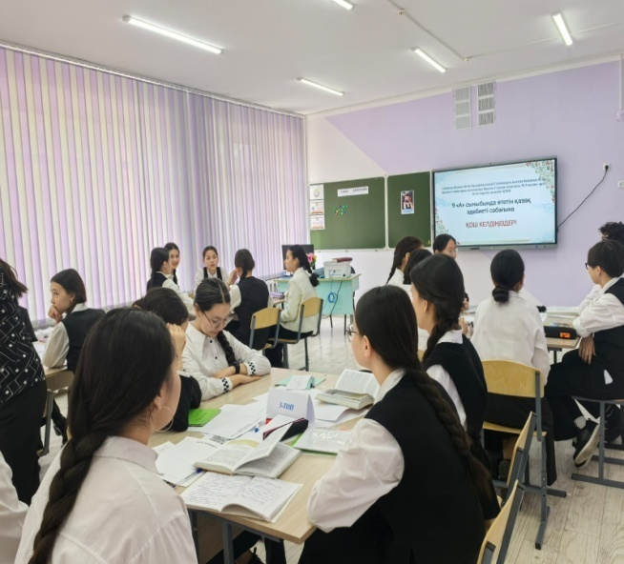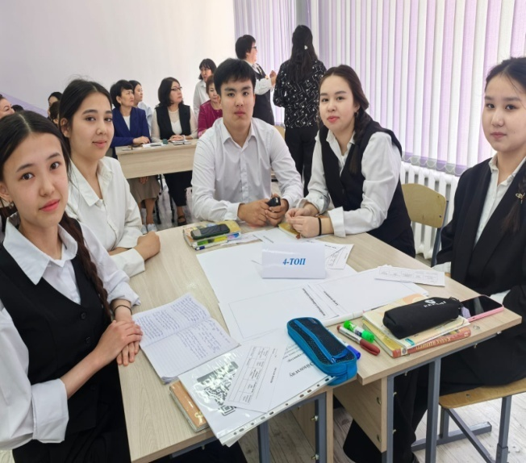

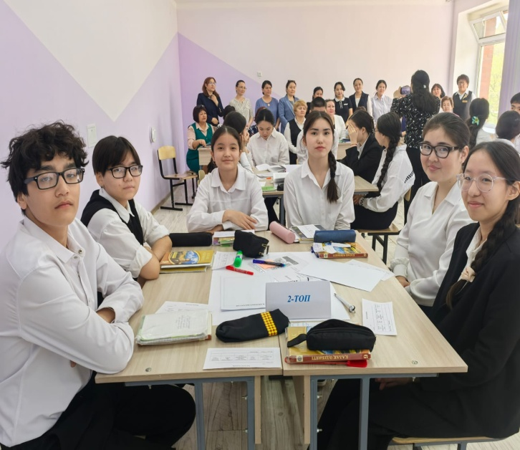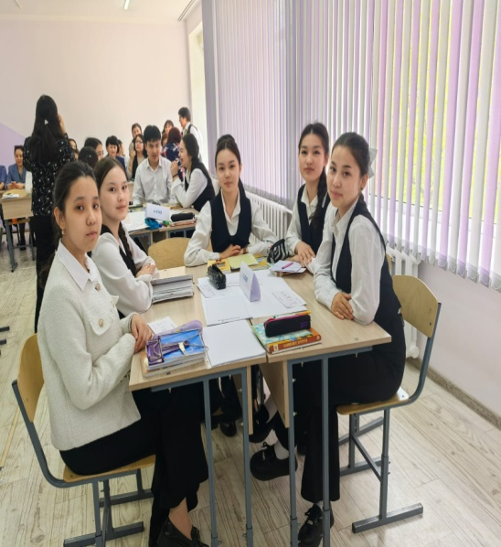

Қалалық семинар. Ұлы Дала Тарих.Тағылым.Сабақтастық Қазақ әдебиеті 9 “А”сынып Мұцғалім Шаяхметова Ж.Б.

Қ.Мұхамбетқалиұлының «Тар кезең» шығармасы бойынша ашық сабақ өткізілді.

<https://www.instagram.com/p/DI4I8NfKSHW/?utm_source=ig_web_copy_link&igsh=MzRlODBiNWFlZA>==

<https://www.instagram.com/p/DI4JY2WquQz/?utm_source=ig_web_copy_link&igsh=MzRlODBiNWFlZA>

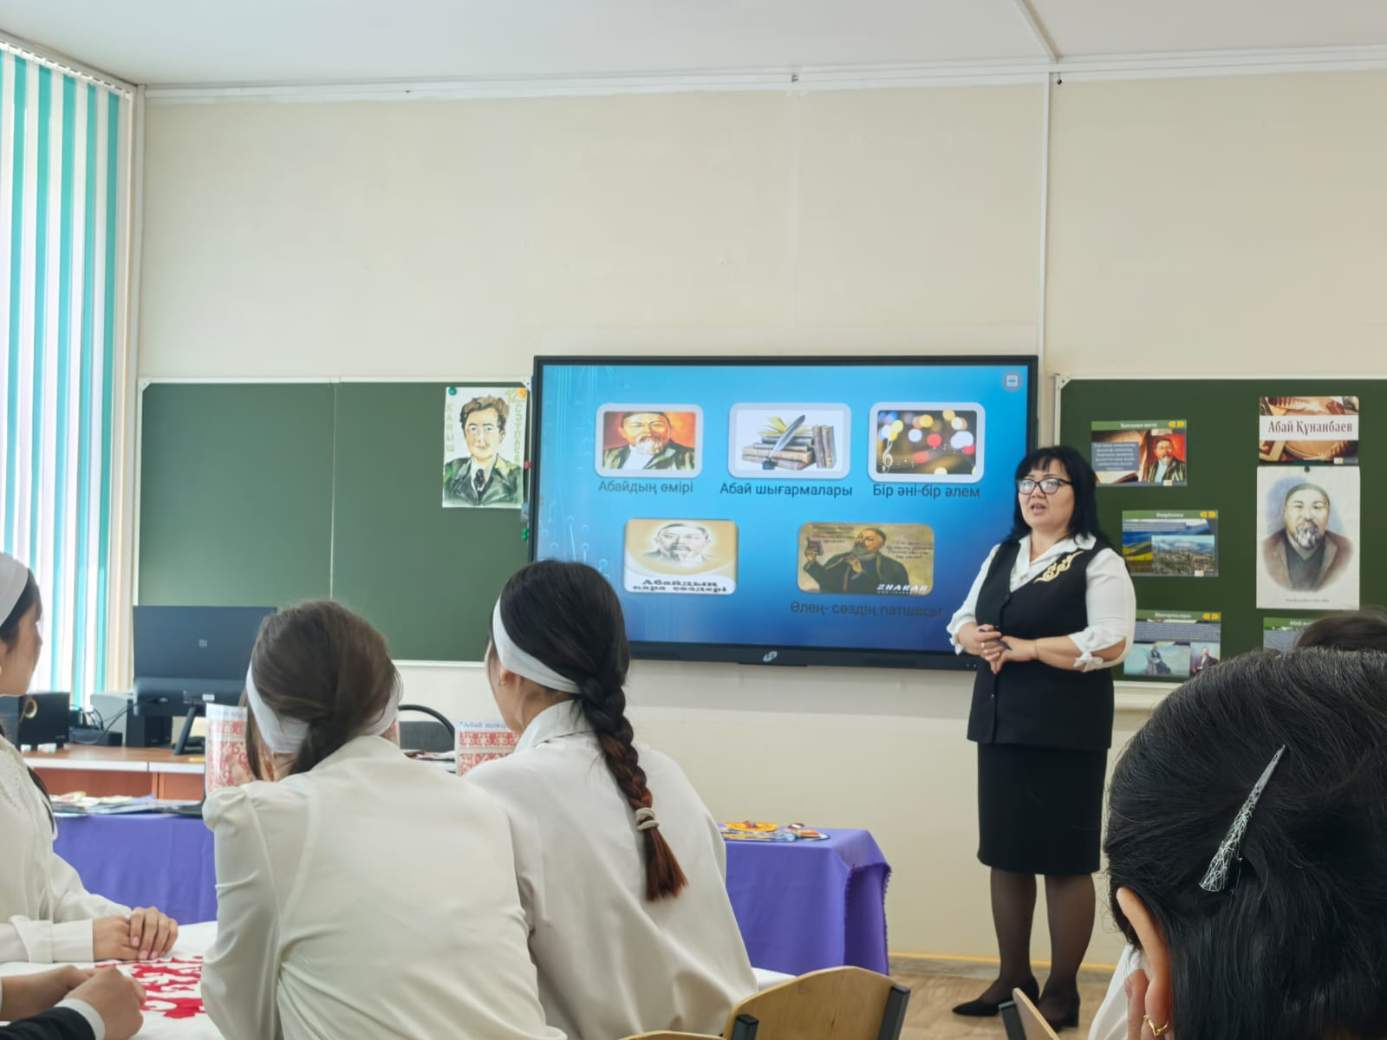

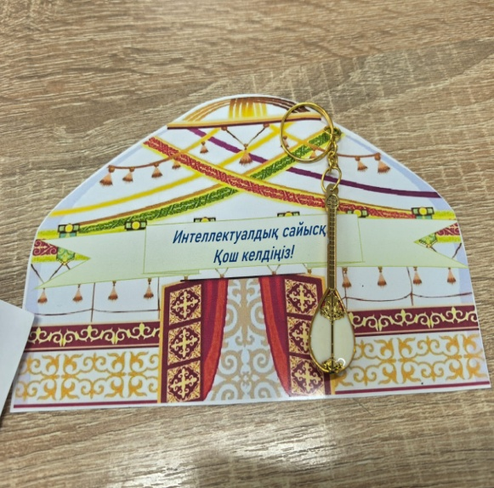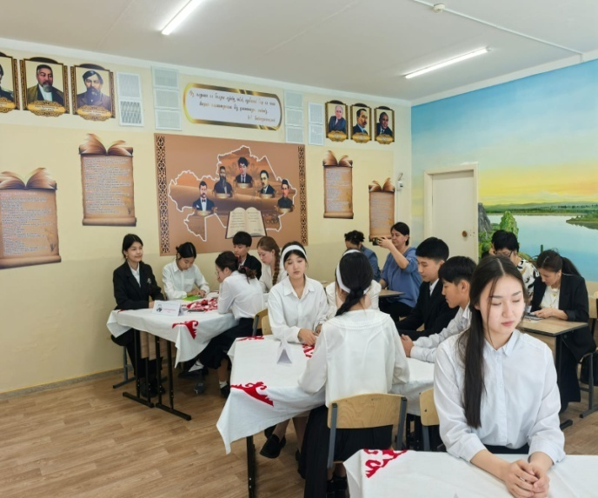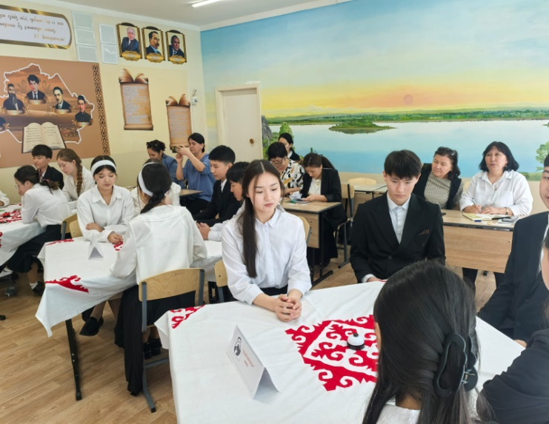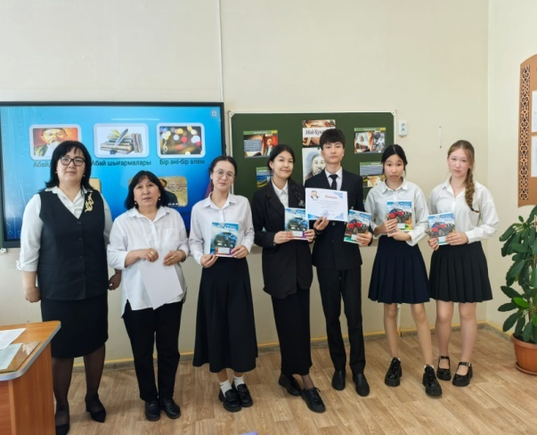

Мустафаева Д.А сыныптан тыс іс-шара

«Ұлы халықтың-Ұлы Абайы» интеллектуалдық сайыс сабағы

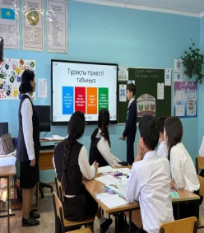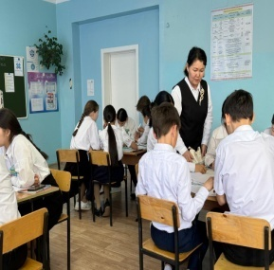

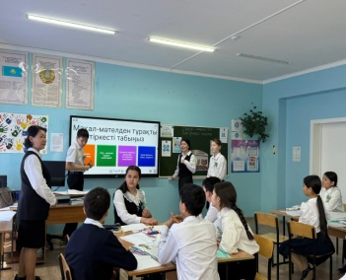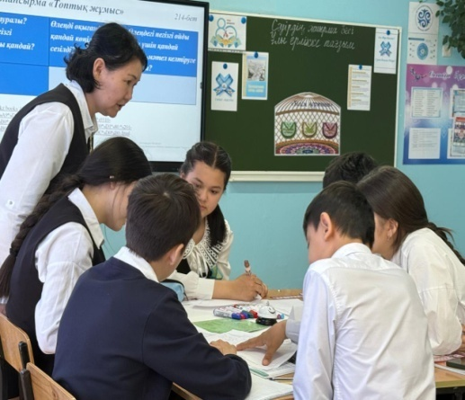

Шабарова Ұ.М. 7 «А» сынып қазақ тілі

«Ұлы ерлікке тағзым» ашық сабағы

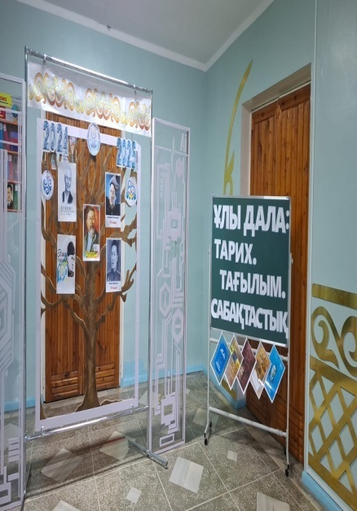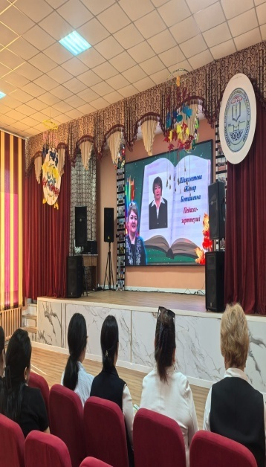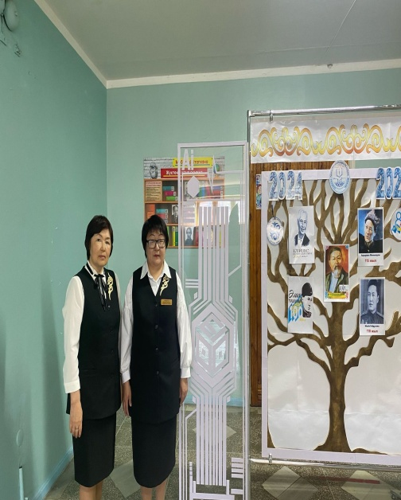

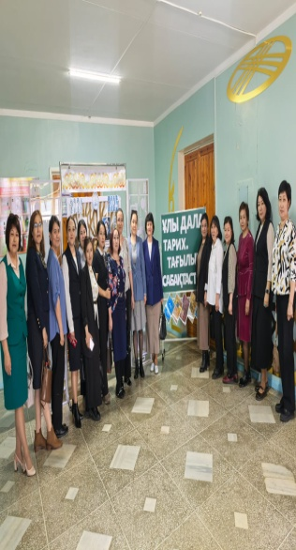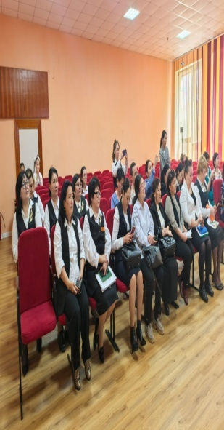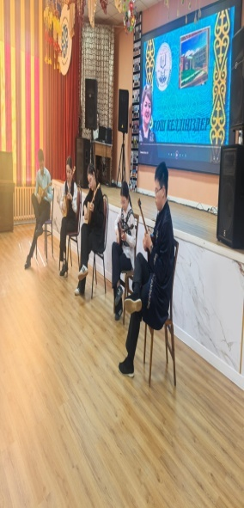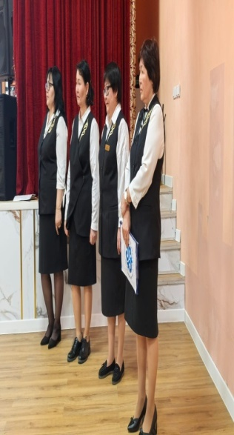

**Қазақ тілі және әдебиеті пәні мұғалімдерінің қалалық семинарынан фотолар**

<https://www.instagram.com/p/DI4I8NfKSHW/?utm_source=ig_web_copy_link&igsh=MzRlODBiNWFlZA>==

<https://www.instagram.com/p/DI4JY2WquQz/?utm_source=ig_web_copy_link&igsh=MzRlODBiNWFlZA>=

**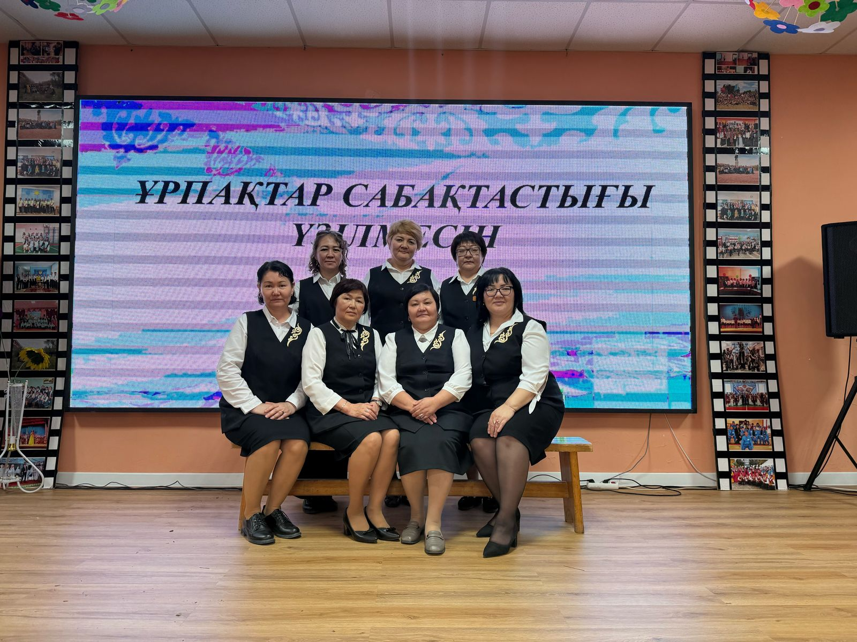**

**Мектеп әкімшілігі мен қазақ тілі мұғалімдері**

=

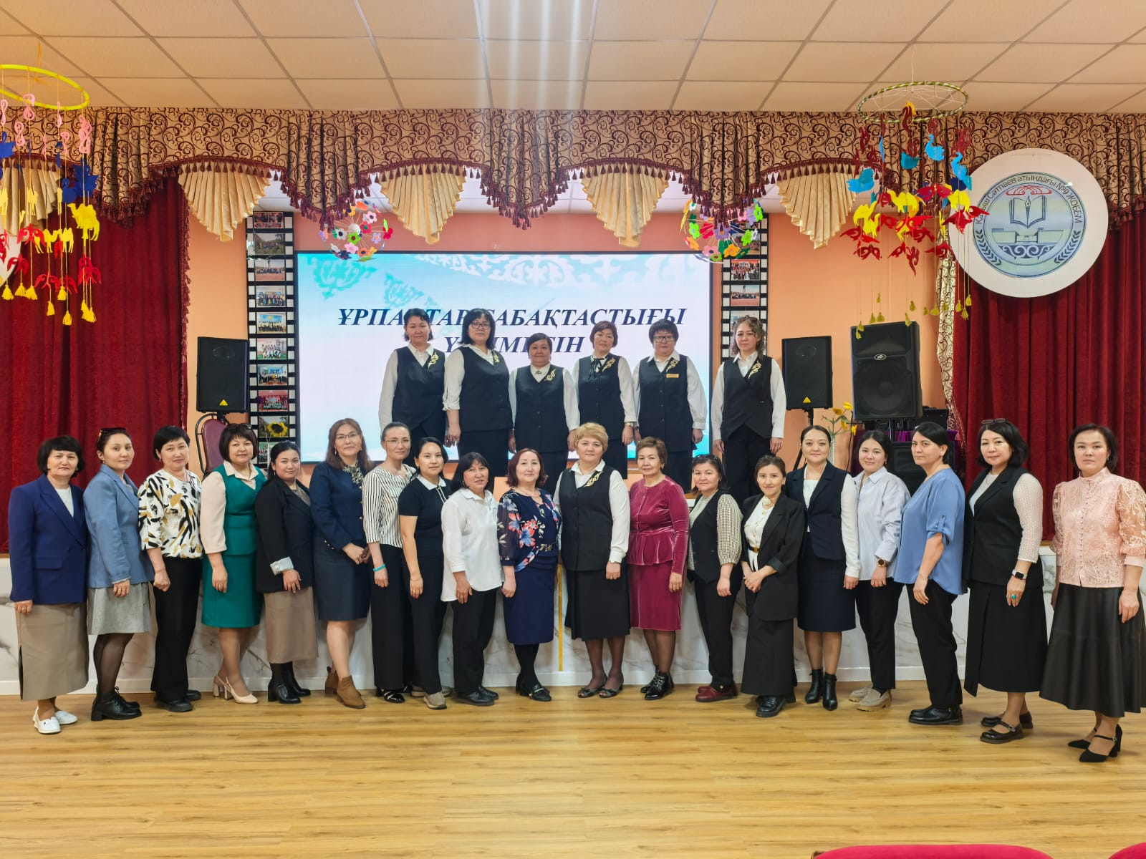

**Қазақ тілі және әдебиеті пәні мұғалімдерінің қалалық семинары**

**Қалалық семинар тақырыбы«Ұлы дала: Тарих. Тағылым. Сабақтастық»**

<https://www.instagram.com/p/DI4I8NfKSHW/?utm_source=ig_web_copy_link&igsh=MzRlODBiNWFlZA>==

<https://www.instagram.com/p/DI4JY2WquQz/?utm_source=ig_web_copy_link&igsh=MzRlODBiNWFlZA>==

25.04.2025 жылымектебімізде «Ұлы Дала: Тарих. Тағылым. Сабақтастық» тақырыбыменқазақтіліжәнеәдебиетіпәнімұғалімдерініңқалалық семинары өтті. Семинарғабілімбөліміәдістемеліккабинетініңмеңгерушісі

Шаймерденова А.А. және қала мен кент мектептерінен пән мұғалімдері қатысты. Қазақ тілі және әдебиеті пәнінің мұғалімдері Шаяхметова Ж.Б.мен Шабарова Ұ.М. ашық сабақ, Мустафаева Д.А. интеллектуалдық сайыс сабағын өткізді. «Ұрпақтар сабақтастығы үзілмесін» тақырыбымен мектеп театрының музыкалы-композициялық қойылымын театр үйірмесінің жетекшілері Сарбиева Ж.К. мен Примбетова М.К. музыка пәнінің мұғалімі Мухамеджарова С. Б. Ұйымдастырды. Үзіліс уақытында мектептік шығармашылық топтың жетекшісі Сабитова А.Ж. қонақтардың көңілін аулап, ойын ойнатты. Үйірме жетекшісі Мутан А. домбырашыларды ұйымдастырып, өнерлі оқушылар күмбірлеген күміс күйлерімен семинарға қатысушыларды өнерлерімен тәнті етті. Қатысқан пән мұғалімдері сабақтарға жоғары баға берді.

Мамыр айында Oқу жетістігін сырттай бағалаудағы сынағында 9 А,Ә,Б,В сыныптарынан 84 оқушы қатысып 61,1% болса, ҰБТ көрсеткіші 82 % көрсеткішті байқатты.

**МӘБ жұмысындағы түйінді мәселелер мен кемшіліктер:**

1. Жаңартылған білім мазмұнында оқу сапасын арттыру үшін оқу мақсаттары, бағалау критерийлерімен нәтижелі жұмыс істеу;

3. Оқушыларды пәндік олимпиадаларға сапалы дайындап, жоғары нәтижеге жету:

4. Дарынды оқушылармен нәтижелі жұмыс істеп, байқауларәға, ғылыми жобалар жазуға баулу, “Зерде”, Ғылыми-практикалық конференцияларына қатысу;

5. Оқушылардың тілдік қарым –қатынасын арттыруда кітап оқуға баулу т.б.

**Келесі оқу жылына міндеттер:**

1. Барлық типтегі сабақтарды өткізудің жоғары әдістемелік деңгейін қамтамасыз ету;
2. Шығармашылықпен жұмыс істейтін мұғалімдердің іс – тәжірибесінің тиімді тұстарын айқындау, жинақтау, тарату;
3. Бірлестік мұғалімдерінің кәсіби біліктіліктерін көтеру;
4. Оқу – тәрбие үрдісіне жаңа педагогикалық технологияларды енгізу;
5. Қазіргі заманауи сабақтың талабына сай оқушылардың білімін жан – жақты тереңдету арқылы оқушылардың ізденімпаздық қабілеттерін дамыту;
6. Бірлестік мұғалімдерінің жаңартылған білім мазмұны бойынша жұмыстарын жандандыра жалғастыру.
7. Қазақ тілінен аралық емтихан мен мемлекеттік емтихандарға жыл бойы дайындық өткізу

МӘБ ЖЫЛДЫҚ ЕСЕБІ, ЖАРИЯЛАНЫМДАР МЕН СІЛТЕМЕЛЕРІ

|  |  |  |  |
| --- | --- | --- | --- |
|  |  | Өтілген тақырыптар | Әлеуметтік желілердегі сілтемелер |
| 1 |  | 29.08 2024 Жазғы мектеп.  7- сыныптарда қазақ тілі пәніне дайындық сабақтары өтті | <https://www.instagram.com/p/C_PkF1esfHn/?utm_source=ig_web_copy_link&igsh=MzRlODBiNWFlZA>== |
| 2 |  | 2023-2024 оқу жылының қорытындысы бойынша мұғалімдердің тамыз кеңесінде кәсіби жетістіктері үшін қазақ тілі және әдебиеті пәнінің мұғалімі Шабарова Ұлпан Мунировна Алғыс хатпен марапатталды. | <https://www.instagram.com/p/C_ISuiOM10g/?utm_source=ig_web_copy_link&igsh=MzRlODBiNWFlZA>== |
| 3 |  | 08.10.2024 жылы N5 С. Сейфуллин атындағы көп салалы мектеп-лицейі базасында шығармашыл 8-11-сынып оқушылары арасындағы «Ақберен» республикалық өнер байқауының қалалық кезеңі өткізілді Нәтижесінде: Эссе жазу бойынша Булатова Дариға 11 «А» сынып оқушысы 2- орын Жетекшісі: Онайбаева Г.Т.  Райымов Ержан 9 «Ә» сынып оқушысы 3- орын Жетекшісі Шаяхметова Ж. Б. Көркем сөз оқу 10 «А» сынып оқушысы Турахмаксум Аянат 2 орын Жетекшісі: Шабарова Ұ.М.  Ұлттық аспапта өнер көрсету 9 «А»сынып оқушысы Аманжол Ақмаржан 3-орын Жетекшісі: Мутан А. "Шешендік, білгірлік сайысы" 8 «А»сынып оқушылары Нурманов Нұрхан 2- орын Молдабеков Рамазан 4-орын Жетекшісі: Шабарова Ұ.М. "Ақберен" қалалық байқауына қатысқан оқушыларымыз бен дайындаған жетекшілеріне Алғысымызды білдіреміз! ҚҰТТЫ БОЛСЫН!💐💐💐 |  |
| 4 | 30.10.2024 | 29.10.2024 күні қазақ тілі және әдебиеті пәні мұғалімдерінің әдістемелік бірлестік отырысы өтті. Бiрлестiк отырысында 1-тоқсан қорытындысы және алға қойған жоспарлар жайлы талқыланды. | <https://www.instagram.com/p/DBuL5b3tzz8/?utm_source=ig_web_copy_link&igsh=MzRlODBiNWFlZA>== |
| 5 | 19.11.2024 | * Ы.Алтынсарин атындағы Ұлттық білім академиясы ұйымдастырған Наурызбай Жұмағали Жөкейұлының 75 жылдығына арналған "Ұлттық мектептің ұлы мұраты" республикалық ғылыми-практикалық семинар жұмысына қатысқан мұғалімдерге СЕРТИФИКАТ табысталды. | <https://www.instagram.com/p/DCiuvDusNXt/?utm_source=ig_web_copy_link&igsh=MzRlODBiNWFlZA>== |
| 6 | 20 қараша | ҚР БҰҰ-ның Бала құқықтары туралы Конвенциясын қабылдауының 35 жылдығын ратицикациялануының 30 жылдығын және дүниежүзілік балалар күні жарияланғанының 70 жылдығын 20 қараша күні мерекелеудің республикалық онкүндігін өткізу бойынша мектебіміздің 10-сынып оқушылары "Менің құқығым бар" тақырыбында эссе жазды. Мақсаты: Оқушының міндеттері мен құқықтары туралы білу, өз міндеттері мен құқықтарын білуге үйрену. Қазақстанның болашағына үлесін қоса білетін білімді де, ізденімпаз ұрпақ болу. | <https://www.instagram.com/p/DCmjbXDM97I/?utm_source=ig_web_copy_link&igsh=MzRlODBiNWFlZA>== |
| 7 | 20 қараша | Мектебіміздің 8-сынып оқушылары "Менің құқығым бар" тақырыбында эссе жазды. Мақсаты: Оқушының міндеттері мен құқықтары туралы білу, өз міндеттері мен құқықтарын білуге үйрену. Қазақстанның болашағына үлесін қоса білетін білімді де, ізденімпаз ұрпақ болу. | <https://www.instagram.com/p/DCmjgV-MODC/?utm_source=ig_web_copy_link&igsh=MzRlODBiNWFlZA>== |
| 8 |  | 13.12.2024 жылы Тәуелсіздік күніне орай сап түзеу үстінде мектепішілік және қалалық олипиадасының жеңімпаздарын құттықтау. Мектепәкімшілігі. | <https://www.instagram.com/p/DDgcgDNtjL0/?utm_source=ig_web_copy_link&igsh=MzRlODBiNWFlZA>== |
| 9 | 13.12.2024 жылы | Тәуелсіздік күніне орай 8- сынып оқушылары " Болашаққа хат" тақырыбында шығарма жазды. Пән мұғалімі: Шабарова Ұ.М. | <https://www.instagram.com/p/DDhkbEVMAB7/?utm_source=ig_web_copy_link&igsh=MzRlODBiNWFlZA>== |
| 10 | 13.12.2024 | Тәуелсіздік күніне орай 6-8-сынып оқушылары "Тәуелсіз елім - Қазақстан! " тақырыбында диктант жазды. Пәнмұғалімі: Шабарова Ұ.М. | <https://www.instagram.com/p/DDhmLnYsGeg/?utm_source=ig_web_copy_link&igsh=MzRlODBiNWFlZA>== |
| 11 | 13.12.2024 | Тәуелсіздік күніне орай 11- сынып оқушылары " Болашаққа хат" тақырыбында шығарма жазды.  Пәнмұғалімі: Онайбаева Г.Т. | <https://www.instagram.com/p/DDfHIM6smUR/?utm_source=ig_web_copy_link&igsh=MzRlODBiNWFlZA>== |
| 12 | 13.12.2024 | Тәуелсіздік күніне орай 8 "Б" сынып оқушылары " Болашаққа хат" тақырыбында шығарма жазды. Пән мұғалімі: Онайбаева Г. Т. | <https://www.instagram.com/p/DDhl-0CM70W/?utm_source=ig_web_copy_link&igsh=MzRlODBiNWFlZA>== |
| 1  3 | 08.01.2025 | Қазақ тілі және әдебиеті пән мұғалімдерінің әдістемелік бірлестік отырысы өтті. МӘБ жетекшісі: Шабарова Ұлпан Мунировна БІРТҰТАС ТӘРБИЕ БАҒДАРЛАМАСЫ ӘДІЛЕТТІ ҚАЗАҚСТАН АДАЛ АЗАМАТ ОЗЫҚ ОЙЛЫ ҰЛТ Бірлік және ынтымақ Тәуелсіздік және отаншылдық Ұлттық бірегейлік Құқықтық мәдениет және медиа сауаттыл |  |
| 14 | 28.01.2025 | «Ұлттық рухтың шырағы» Ілияс Есенберлиннің 110 жылдығына орай мектебемізде 8-11 сынып оқушыларына «Көшпенділер» триллогиясын оқу челленджі өтуде. Мақсаты: Ілияс Есенберлиннің шығармашылық мұрасын дәріптеу, жазушының қазақ әдебиетінің дамуына қосқан үлесін оқырмандарға таныстыру. 10 «А» сынып оқушысы Алпысбай Диастың оқуға ұсынылатын шығармасы: Ілияс Есенберлиннің «Көшпенділер» трилогиясынан «Алмас қылыш» романы. Жетекшісі: Сарбиева Ж.К. Басшының ТІЖ орынбасары З.Мадиярова БІРТҰТАС ТӘРБИЕ БАҒДАРЛАМАСЫ ӘДІЛЕТТІ ҚАЗАҚСТАН АДАЛ АЗАМАТ ОЗЫҚ ОЙЛЫ ҰЛТ | <https://www.instagram.com/reel/DFZdxAuNMDc/?utm_source=ig_web_copy_link&igsh=MzRlODBiNWFlZA>== |
| 15 | 28.01.2025 | «Ұлттық рухтың шырағы» Ілияс Есенберлиннің 110 жылдығына орай мектебемізде 8-11 сынып оқушыларының арасында «Көшпенділер» триллогиясын оқу челленджі өтуде. Мақсаты: Ілияс Есенберлиннің шығармашылық мұрасын дәріптеу, жазушының қазақ әдебиетінің дамуына қосқан үлесін оқырмандарға таныстыру. 11 «А» сынып оқушысы Булатова Дариға Ілияс Есенберлиннің өмірі мен шығармашылығы жайлы мәлімет берді. Балаларды «Көшпенділер» трилогиясын оқуға шақырады. Жетекшісі: Онайбаева Г.Т. Басшының ТІЖ орынбасары З.Мадиярова БІРТҰТАС ТӘРБИЕ БАҒДАРЛАМАСЫ  ӘДІЛЕТТІ ҚАЗАҚСТАН АДАЛ АЗАМАТ ОЗЫҚ ОЙЛЫ ҰЛТ | <https://www.instagram.com/reel/DFZtCkjsSV7/?utm_source=ig_web_copy_link&igsh=MzRlODBiNWFlZA>== |
| 16 | 29.01.2025 | Қаныш Сәтбаев атындағы 9 ЖОББ мектебінің 7,8 сыныптар арасындағы негізгі пәндер бойынша Республикалық олимпиаданың қалалық кезеңінің жүлдегерлерін марапаттау сәтінен. Мектептен 1 оқушы бірінші орын, 4 оқушы - екінші орын, 9 оқушы - үшінші орын алса , 12 оқушы грамота иегері болды. Құттықтаймыз. | <https://www.instagram.com/p/DFax9KsMmD-/?utm_source=ig_web_copy_link&igsh=MzRlODBiNWFlZA>==  <https://www.instagram.com/p/DFax67cMsqI/?utm_source=ig_web_copy_link&igsh=MzRlODBiNWFlZA>== |
| 17 | 30.01.2025 жыл | «Ұлттық рухтың шырағы» Ілияс Есенберлиннің 110 жылдығына орай мектебемізде 8-11 сынып оқушыларының арасында «Көшпенділер» триллогиясын оқу челленджі өтуде. Мақсаты: Ілияс Есенберлиннің шығармашылық мұрасын дәріптеу, жазушының қазақ әдебиетінің дамуына қосқан үлесін оқырмандарға таныстыру. 10 «Ә» сынып оқушысы Турахмаксум Аянат Ілияс Есенберлиннің «Қаһар» романын оқуға шақырады. Жетекшісі: Шабарова Ұ.М. Басшының ТІЖ орынбасары З.Мадиярова БІРТҰТАС ТӘРБИЕ БАҒДАРЛАМАСЫ ӘДІЛЕТТІ ҚАЗАҚСТАН АДАЛ АЗАМАТ ОЗЫҚ ОЙЛЫ ҰЛТ | <https://www.instagram.com/reel/DFdJ7jdsoy4/?utm_source=ig_web_copy_link&igsh=MzRlODBiNWFlZA>== |
| 18 | 05.02.2025 | 5 ақпан күні Жалпы білім беретін мектебінің 7-11-сынып оқушыларының арасында өткізілген Мұқағали оқуларының қалалық кезеңі мектебімізде өтті. Бүгінгі Мұқағали оқуларының басты мақсаты: - Мектеп оқушылары арасында Мұқағали Мақатаевтың шығармаларын насихаттау, шығармашылық қабілеттерін анықтау. - Оқушылардың поэзияға деген құштарлығын арттыру, өлең сөздің құдіреті мен қуатын жанымен сезініп, жүрегімен түсіне білуге үйрету Бүгінгі Мұқағали оқулары байқауына қатысқан оқушыларымыз: Жанарбекова Асылым - 2-орын, мұғалімі, Мустафаева Д.А; Туракмаксум Аянат - 2-орын, мұғалімі, Шабарова Ұ. М. Құтты болсын 💐💐💐 Мұқағали оқуларына қатысқан оқушыларымыз бен жетекшілерін жеңістерімен ҚҰТТЫҚТАЙМЫЗ! Қалалық іс-шараны жоғары деңгейде өткізген мектеп әкімшілігіне Алғысымызды білдіреміз! Сондай-ақ, өткізуге атсалысқан мұғалімдер: Шабарова Ұ.М. Сагадиева Д.К. Мухамеджарова С.Б. БІРТҰТАС ТӘРБИЕ БАҒДАРЛАМАСЫ ӘДІЛЕТТІ ҚАЗАҚСТАН АДАЛ АЗАМАТ ОЗЫҚ ОЙЛЫ ҰЛТ Тәуелсіздік және отаншылдық Ұлттық бірегейлік | <https://www.instagram.com/p/DFzBmSzIP1r/?utm_source=ig_web_copy_link&igsh=MzRlODBiNWFlZA>==  <https://www.instagram.com/p/DFzBlc9IIdP/?utm_source=ig_web_copy_link&igsh=MzRlODBiNWFlZA>==  <https://www.instagram.com/p/DFzBXrVID1V/?utm_source=ig_web_copy_link&igsh=MzRlODBiNWFlZA>== |
| 19 | 09.02.2025 | «МЫҢ БҰЛАҚ» Республикалық балалар сайты ұйымдастыруымен өткен «МҰҚАҒАЛИ ОҚУЛАРЫ» атты шығармашылық байқауында «МӘНЕРЛЕП ОҚУ» номинациясы бойынша 6 «Ә» сынып оқушысы АЛТАЙ АЙЛАНА қатысып, жүлделі 1-орын алды. ҚҰТТЫ БОЛСЫН!💐 Жетекшісі: Шабарова Ұ.М. | <https://www.instagram.com/reel/DF2hrfNM8GB/?utm_source=ig_web_copy_link&igsh=MzRlODBiNWFlZA>==  <https://www.instagram.com/p/DF2hkqOMrhx/?utm_source=ig_web_copy_link&igsh=MzRlODBiNWFlZA>== |
| 20 | 12.02.2025 | «МЫҢ БҰЛАҚ» Республикалық балалар сайты ұйымдастыруымен өткен «АБАЙ ОҚУЛАРЫ» атты шығармашылық байқауында «МӘНЕРЛЕП ОҚУ» номинациясы бойынша 6 «Ә» сынып оқушысы ҚАСҚЫРБАЕВА АҚЖІБЕК қатысып, жүлделі 1-орынға ие болды. ҚҰТТЫ БОЛСЫН!💐 | <https://www.instagram.com/p/DF--RkoscMe/?utm_source=ig_web_copy_link&igsh=MzRlODBiNWFlZA>== |
| 21 |  | Мектеп оқушыларының жетістіктер  ДАРЫН РЕСПУБЛИКАЛЫҚ ОЛИМПИАДА ЖЕТІСТІКТЕРІ | <https://www.instagram.com/p/DHLuwXsMp0c/?utm_source=ig_web_copy_link&igsh=MzRlODBiNWFlZA>== |
| 22 | 02.2024 | Қаныш Сәтпаев атындағы №9 ЖОББМ 10-сынып оқушысы Нурадинова Назерке “Мәшһүр Жүсіп” оқуларының облыстық кезеңінде 4- орын жүлдегері атанып, Мақтау қағазымен марапатталды. Байқаудың 5- кезеңіне қатысқан 25 оқушының арасынан топ жарып шыққан оқушымызбен мақтанамыз. Жарайсың, Назерке! Жетекшісі: Сарбиева Ж. К. | <https://www.instagram.com/p/DHIYmgePeDl/?utm_source=ig_web_copy_link&igsh=MzRlODBiNWFlZA>== |
| 23 | 18.02.2025 | «МЫҢ БҰЛАҚ» Республикалық балалар сайты ұйымдастыруымен өткен «АБАЙ ОҚУЛАРЫ» атты шығармашылық байқауында «МӘНЕРЛЕП ОҚУ» номинациясы бойынша 6 «Ә» сынып оқушысы Алтай Айлана қатысып, жүлделі 1-орынға ие болды. ҚҰТТЫ БОЛСЫН!💐 Жетекшісі: Шабарова Ұ.М. | <https://www.instagram.com/p/DGQCSYaKTsg/?utm_source=ig_web_copy_link&igsh=MzRlODBiNWFlZA>== |
| 24 | 18.02.2025 | «МЫҢ БҰЛАҚ» Республикалық балалар сайты ұйымдастыруымен өткен «АБАЙ ОҚУЛАРЫ» атты шығармашылық байқауында «МӘНЕРЛЕП ОҚУ» номинациясы бойынша 6 «Ә» сынып оқушысы Айтхожа Іңкәр қатысып, жүлделі 1-орынға ие болды. | <https://www.instagram.com/p/DGQB-cWqFbC/?utm_source=ig_web_copy_link&igsh=MzRlODBiNWFlZA>== |
| 24 | 19.02.  2024 | Қазақ тілі және әдебиетінен Қанипа Бітібаева атындағы қалалық олимпиадасы 19 ақпан күні Абай Құнанбаев атындағы №6 МГ базасында өтті. Қазақстан Республикасының еңбек сіңірген мұғалімі, "Құрмет" орденнің иегері, Қанипа Бітібаева атындағы олимпиадасына біздің мектебімізден 9-11-сынып оқушылары қатысты. Олимпиаданың мақсаты- Қазақстан Республикасының дарынды оқушыларын анықтау, дамыту және қолдау көрсету. Олимпиаданың міндеттері: - оқушылардың қазақ тілі және әдебиеті бойынша білімдерін жетілдіру - патриотизмді, азаматшылықты дамыту, ұлттық мәдениетке, дәстүрлерге құрметті дәріптеу; - оқушылардың зияткерлік және шығармашылық қабілеттерін дамыту; Қалалық Қанипа Бітібаева олимпиадасына мектебімізден мына оқушылар қатысты, нәтижесінде: 1. Жартай Жаным - 9 "Ә" сынып оқушысы, 1-орын, жетекшісі: Шаяхметова Ж.Б. 2. Туракмаксум Аянат - 10 "Ә" сынып оқушысы, 2-орын, жетекшісі: Сарбиева Ж.К. Олимпиадаға қатысқан оқушыларымыз бен жетекшілерін жеңiстерiмен ҚҰТТЫҚТАЙМЫЗ! 💐💐💐 Мектебімiзден облыста қаламыздың намысын қорғайтын Жартай Жанымға СӘТТІЛІК тілейміз!💐💐💐 | <https://www.instagram.com/p/DGTbJjDqxy-/?utm_source=ig_web_copy_link&igsh=MzRlODBiNWFlZA>== |
| 25 | 19.02.  2024 | 19 ақпан күні Мәшһүр-Жүсіп оқуларының қалалық кезеңі Абай Құнанбаев атындағы №6 МГ базасында өтті Мәшһүр-Жүсіп оқуларының мақсаты – философ ақынның рухани мұрасын шығармаларында бейнеленген туған жерге сүйіспеншілік, тұлғаның зияткерлік және шығармашылық әлеуетін дамыту. Мәшһүр-Жүсіп Көпейұлының туындаларындағы ел мен жерді құрметтеу, оқу- білім, өнер үйрену, адамгершілік тақырыптарын негіз еткен туындылары арқылы Отансүйер, білімді, рухы берік азаматтарды тәрбиелеу. Қалалық "Мәшһүр Жүсіп оқуларына" мектебімізден мына оқушылар қатысты, нәтижесінде: **ІІ бағыт** «Бас болып- өнер білсең тіпті жақсы» ғылыми зерттеу жобасын қорғаған - Садуахасова Айдана - 9 "В"сынып оқушысы, 2-орын, жетекшісі: Шаяхметова Ж.Б **ІІІ бағыт** «Білімді зерек адам болам!» - десең,Қара өзіңді басқаның айнасымен» - эссе жазу Булатова Дариға – 11 А""-сынып оқушысы, 2- орын, жетекшісі: Онайбаева Г.Т. **IV бағыт** «Мәшһүр Жүсіп Көпейұлының фольклорлық мұрасы. Хандар, батырлар». Кушаков Бекдәурен - 2- орын, жетекшісі: Сарбиева Ж.К **V бағыт** «Мәшһүр Жүсіп Көпейұлының фольклорлық мұрасы. Би-шешендер, жырау-ақындар» Нурадинова Назерке-1- орын, жетекшісі: Сарбиева Ж.К Олимпиадаға қатысқан оқушыларымыз бен жетекшілерін жеңістерiмен ҚҰТТЫҚТАЙМЫЗ! 💐💐💐 Мектебімізден облыста қаламыздың намысын қорғайтын Нурадинова Назеркеге СӘТТІЛІК тілейміз! | <https://www.instagram.com/p/DGTbSSZqiC8/?utm_source=ig_web_copy_link&igsh=MzRlODBiNWFlZA>== |
| 26 | 28.02.2024 | Ю.Гагарин атындағы № 7 ЖОББ мектебі базасында 7-11-сынып оқушыларының арасында "Мағжан Жұмабаев оқулары" мен "Ілияс Жансүгіров оқуларының" қалалық кезеңі өтті. Байқауға мектебімiзден 9-11-сынып оқушылары қатысты. Байқаудың мақсаты- қазақ халқының мұраларын дәріптеу, мектеп оқушыларының арасында классикалық әдебиеттерді оқуға деген қызығушылықтарын арттыру. Байқаудың міндеттері: - ақын шығармаларындағы эстетикалық талғам мен тұлғалық қасиетті насихаттау, - ұлттың рухани мұрасына деген сүйіспеншілікке тәрбиелеу; - таланты мен дарындыларын анықтау, дарынды оқушыларға қолдау жасау Қалалық «Мағжан мен Ілияс» оқуларына мектебімізден мына оқушылар қатысты, нәтижесінде: 1. Жартай Жаным - 9 "Ә" сынып оқушысы, 1-орын, жетекшісі: Шаяхметова Ж.Б. 2. Туракмаксум Аянат - 10 "Ә" сынып оқушысы, 2-орын, жетекшісі: Сарбиева Ж.К. Байқауға қатысқан оқушыларымыз бен жетекшілерін жеңiстерiмен ҚҰТТЫҚТАЙМЫЗ! 💐💐💐 Мектебімiзден облыста қаламыздың намысын қорғайтын Жартай Жанымға СӘТТІЛІК тілейміз! | <https://www.instagram.com/p/DGrxnIbqzeh/?utm_source=ig_web_copy_link&igsh=MzRlODBiNWFlZA>== |
| **26** |  | **АҚМОЛА ОБЛЫСЫ СТЕПНОГОРСК ҚАЛАСЫ “Қаныш Сәтпаев атындағы №9 жалпы орта білім беретін мектебі” КММ 🇰🇿 " Қаныш Сәтпаевтың өмірі мен зерттеулері " тақырыбында 8 “А” сынып оқушыларымен іс- шара өтті. Мақсаты: оқушыларды көрнекті ғалым, геолог, мемлекеттік қайраткер, Қазақстан Ғылым академиясының ұйымдастырушысы және Тұңғыш Президенті, Қаныш Сәтпаевтың қалдырған ғылыми мұрасымен таныстыру Қазақ тілі және әдебиеті пәнінің мұғалімі: Шабарова Ұ.М** | **<https://www.instagram.com/reel/DIaA1R3Tyr1/?utm_source=ig_web_copy_link>** |
| 27 |  | Шығыстанушы, ағартушы көптеген кітаптардың авторы Санжар Керімбаймен Қ.Сәтпаев мектебінде 22 сәуірде кездесу өтеді. Кездесуде Қ.Сәтпаев кітабының таныстырылымы өтеді. Мақсатымыз оқушылары мызға рухани азық беру және Қаныш атамыз жайлы тереңірек білу. Кітапқа деген қызығушылығын арттыру. Кездесуді ұйымдастырған мектебіміздің дене шынықтыру мұғалімі Төлеген Бүркітұлы | <https://www.instagram.com/p/DIRmaPByw-S/?utm_source=ig_web_copy_link> |
| 28 | 15.05.2025 жылы | АҚМОЛА ОБЛЫСЫ СТЕПНОГОРСК ҚАЛАСЫ “Қаныш Сәтпаев атындағы №9 жалпы орта білім беретін мектебі” КММ 🇰🇿 15.05.2025 жылы  БІРТҰТАС ТӘРБИЕ БАҒДАРЛАМАСЫ  ӘДІЛЕТТІ ҚАЗАҚСТАН  АДАЛ АЗАМАТ  ОЗЫҚ ОЙЛЫ ҰЛТ  15 мамыр халықаралық Отбасы күні аясында Аманжол Ақмаржан 9 "А" сынып оқушысы өз хатын анасына арнайды. | <https://www.instagram.com/p/DJqPawvqc0I/?utm_source=ig_web_copy_link> |
| 29 | 25.05.2025 | Оқу-ағарту министрі қазақстандық оқушыларды 2024-2025 оқу жылының аяқталуымен құттықтады | <https://www.instagram.com/reel/DJ_dLQOK-hp/?utm_source=ig_web_copy_link> |
|  |  | АҚМОЛА ОБЛЫСЫ СТЕПНОГОРСК ҚАЛАСЫ “Қаныш Сәтпаев атындағы №9 жалпы орта білім беретін мектебі” КММ 🇰🇿 28 мамыр күні мектебімізде 8- сынып оқушылары қазақ тілінен аралық аттестаттау емтиханын тапсырды. Мақсаты: Білім алушылардың «Қазақ тілі» пәні бойынша оқу бағдарламасының көлемін меңгеру деңгейін негізгі орта білім берудің мемлекеттік жалпыға білім беру талаптарына сәйкес бағалау, функциолналдық сауаттылықтарының қалыптасу деңгейлерін бағалау. Ана тіліміздің мәртебесін арттырып, сауатты жазуға баулу. | <https://www.instagram.com/p/DKOeAHbqbg6/?utm_source=ig_web_copy_link&igsh=eDVlOWRoeW03MDg5> |
| 30 | 27.05.2025 | АҚМОЛА ОБЛЫСЫ СТЕПНОГОРСК ҚАЛАСЫ “Қаныш Сәтпаев атындағы №9 жалпы орта білім беретін мектебі” КММ 🇰🇿 27 мамыр күні мектебімізде 5-8 және 10- сынып оқушылары қазақ тілінен аралық аттестаттау емтиханын тапсырды. Мақсаты: Білім алушылардың «Қазақ тілі» пәні бойынша оқу бағдарламасының көлемін меңгеру деңгейін негізгі орта білім берудің мемлекеттік жалпыға білім беру талаптарына сәйкес бағалау, функциолналдық сауаттылықтарының қалыптасу деңгейлерін бағалау. Ана тіліміздіңмәртебесінарттырып, сауаттыжазуға баулу. | <https://www.instagram.com/p/DKOcbXaqtjt/?utm_source=ig_web_copy_link>  <https://www.instagram.com/p/DKOcbXaqtjt/?utm_source=ig_web_copy_link> |
| 31 |  | “Қаныш Сәтпаев атындағы №9 жалпы орта білім беретін мектебі” КММ 🇰🇿 28 мамыр күні мектебімізде 8- сынып оқушылары қазақ тілінен аралық аттестаттау емтиханын тапсырды. Мақсаты: Білім алушылардың «Қазақ тілі» пәні бойынша оқу бағдарламасының көлемін меңгеру деңгейін негізгі орта білім берудің мемлекеттік жалпыға білім беру талаптарына сәйкес бағалау, функциолналдық сауаттылықтарының қалыптасу деңгейлерін бағалау. Ана тіліміздіңмәртебесінарттырып, сауаттыжазуға баулу. | <https://www.instagram.com/p/DKOeAHbqbg6/?utm_source=ig_web_copy_link>  <https://www.instagram.com/p/DKOcbXaqtjt/?utm_source=ig_web_copy_link> |
| 32 | 02.06.2025 ж | 02.06.2025 ж. 9-сыныптар қазақ тілінен жазбаша мемлекеттік емтихан тап | <https://www.instagram.com/p/DKbNVy9K45K/?utm_source=ig_web_copy_link> |
| 33 | 09.06.2025 жылы | 09.06.2025 жылы 11-шы сынып оқушылары қазақ тілі пәні бойынша мемлекет емтихан өткізілді. Білімбөлімінің бас маманыБекмагамбетов Азат Амангельдиновичемтихандарғақатысты. | <https://www.instagram.com/p/DKsLeVfzZQj/?utm_source=ig_web_copy_link&igsh=czYyNDZ5b2lmYjc1> |

«Ақмола облысы білім басқармасының

Степногорск қаласы бойынша білім бөлімі

Степногорск қаласының

Қаныш Сәтпаев атындағы № 9

жалпы орта білім беретін мектебі» КММ

**қазақ тілі мен әдебиеті пәнінің мұғалімі Сарбиева Ж. К. жетістігінің технологиялық картасы**

1. **Тегі, аты, әкесінің аты** – Сарбиева Жанаргүл Калибековна
2. **Ұлты** – қазақ
3. **Туған күні, айы, жылы** – 01.01.1972.
4. **Тұрғылықты мекенжайы** – 3-102-52
5. **Телефон (ұялы, үй, жұмыс**) – 87751138071
6. **E-mail**[–szhanna0101@mail.ru](mailto:–szhanna0101@mail.ru)
7. **ЖСН** – 720101411803
8. **Білімі (ЖОО атауы, бітірген жылы, диплом бойынша мамандығы)** - жоғары, Семейдің Шәкәрім атындағы педагогикалық институты, 1994 жыл, қазақ тілі және әдебиеті мұғалімі
9. **Жалпы өтілі – 27 жыл**
10. **Педагогикалық өтілі** – 27 жыл
11. **Санаты** – педагог-зерттеуші
12. **2024-2025 оқу жылында берілген санаты -**

|  |  |  |  |
| --- | --- | --- | --- |
| **№ р.с.** | **Мұғалімнің аты-жөні** | **Мектеп** | **Санаты** |
| 1 | - |  |  |

1. **2024-2025 оқу жылында расталған санаты**

|  |  |  |  |
| --- | --- | --- | --- |
| **№ р.с.** | **Мұғалімнің аты-жөні** | **Мектеп** | **Санаты** |
| 1 | - |  |  |

1. **2024-2025 оқу жылында іс-тәжірибені жалпылау**

|  |  |  |  |
| --- | --- | --- | --- |
| **№ р.с.** | **Мұғалімнің аты-жөні** | **Мектеп** | **Тақырыбы** |
| 1 | - |  |  |

1. **2024-2025 оқу жылында санат беру жоспарлануда**

|  |  |  |  |
| --- | --- | --- | --- |
| **№ р.с.** | **Мұғалімнің аты-жөні** | **Мектеп** | **Санаты** |
| 1 |  |  |  |

1. **2024-2025 оқу жылында санат растау жоспарлануда**

|  |  |  |  |
| --- | --- | --- | --- |
| **№ р.с.** | **Мұғалімнің аты-жөні** | **Мектеп** | **Санаты** |
| 1 |  |  |  |

1. **2024-2025 оқу жылында іс-тәжірибесін жалпылау жоспарлануда**

|  |  |  |  |
| --- | --- | --- | --- |
| **№ р.с.** | **Мұғалімнің аты-жөні** | **Мектеп** | **Жылы, тақырыбы** |
| 1 | 1. Сарбиева Жанаргүл Калибековна | «Ақмола облысы білім басқармасының  Степногорск қаласы бойынша білім бөлімі  Степногорск қаласының  Қаныш Сәтпаев атындағы № 9  жалпы орта білім беретін мектебі» КММ | **2022-2023 оқу жылы**  «Интербелсенді әдіс- тәсілдер арқылы оқушылардың оқылым дағдысын жетілдіру» |

1. **Өзіндік білімін жетілдіру тақырыбы**

|  |  |  |  |
| --- | --- | --- | --- |
| **№ р.с.** | **Мұғалімнің аты-жөні** | **Мектеп** | **Тақырыбы** |
| 1 | Сарбиева Жанаргүл Калибековна | «Ақмола облысы білім басқармасының  Степногорск қаласы бойынша білім бөлімі  Степногорск қаласының  Қаныш Сәтпаев атындағы № 9  жалпы орта білім беретін мектебі» КММ | «Интербелсенді әдіс- тәсілдер арқылы оқушылардың оқылым дағдысын жетілдіру» |

1. **Қолданылатын инновациялық технологиялар** –

|  |  |  |  |
| --- | --- | --- | --- |
| **№ р.с.** | **Мұғалімнің аты-жөні** | **Мектеп** | **Инновациялық технологиялар** |
| 1 | Сарбиева Жанаргүл Калибековна | «Ақмола облысы білім басқармасының  Степногорск қаласы бойынша білім бөлімі  Степногорск қаласының  Қаныш Сәтпаев атындағы № 9  жалпы орта білім беретін мектебі» КММ | АКТ, СТО |

1. **Курсы по английскому языку (уровень, № сертификата, дата и место прохождения) для учителей ЕМЦ**

|  |  |  |  |  |  |
| --- | --- | --- | --- | --- | --- |
| **№ п.п** | **ФИО учителя** | **Школа** | **Уровень** | **№ сертификата** | **Дата и место прохождения** |
| 1 |  |  |  |  |  |

1. **Количество часов биологии с преподаванием на английском языке, класс (в т.ч. терминология)** – для учителей ЕМЦ
2. **2024-2025 оқу жылында ҚР БҒМ, облыстық біліктілік арттыру институты, ҚББ және т. б. марапаттау (қашан, кімнен, не үшін):**

|  |  |  |  |  |
| --- | --- | --- | --- | --- |
| **№ р.с** | **Мұғалімнің аты-жөні** | **Мектеп** | **Марапат** | **ҚР БҒМ, Өрлеу, ББ, білім басқармасы және т.б.** |
| 1 |  |  |  |  |
| 2 |  |  |  |  |
| 3 |  |  |  |  |

1. **Біліктілікті арттыру курстарының тақырыбы, мерзімі, өту орны (бюджеттік немесе шаруашылық есебінен)**

|  |  |  |  |
| --- | --- | --- | --- |
| **№ р.с** | **Мұғалімнің аты-жөні** | **Мектеп** | **Тақырыбы, орны, мерзімі, сертификат №** |
| 1 |  |  |  |

**24. Мұғалімнің шығармашылық жұмысы (оның ішінде өткізілген семинарлар, шеберлік сабағы, конференциялар, вебинарлар және т.б.):**

*А) қалалық іс***-***шаралар*

|  |  |  |  |  |
| --- | --- | --- | --- | --- |
| **№ р.с** | **Мұғалімнің аты-жөні** | **Мектеп** | **Іс-шаралар** | **Нәтижесі** |
| 1 | Сарбиева Жанаргүл Калибековна |  | **Қалалық семинар** «Ұлы дала: Тарих. Тағылым. Сабақтастық» | «Ұрпақтар сабақтастығы үзілмесін» тақырыбындағы әдеби- композициялық қойылым |
| 2 |  |  | Мектептің жылдық қорытынды шығармашылық концерті | «Ешкім де, ешқашан да ұмытылмайды» |
| 3 |  |  |  |  |

*Б) облыстық іс***-***шаралар –*

|  |  |  |  |  |
| --- | --- | --- | --- | --- |
| **№ р.с** | **Мұғалімнің аты-жөні** | **Мектеп** | **Іс-шаралар** | **Нәтижесі** |
| 1 |  |  |  |  |
| 2 |  |  |  |  |

*В) республикалық іс***-***шаралар*

|  |  |  |  |  |
| --- | --- | --- | --- | --- |
| **№ р.с** | **Мұғалімнің аты-жөні** | **Мектеп** | **Іс-шаралар** | **Нәтижесі** |
| 1 |  |  |  |  |

*Г) халықаралық іс***-***шаралар*

|  |  |  |  |  |
| --- | --- | --- | --- | --- |
| **№ р.с** | **Мұғалімнің аты-жөні** | **Мектеп** | **Іс-шаралар** | **Нәтижесі** |
| 1 |  |  |  |  |
|  |  |  |  |  |

1. **Өткізілген ашық сабақтар, іс-шаралар (қашан, қандай, тақырыбы, мектеп деңгейінде, қалалық және т. б.):**

|  |  |  |  |
| --- | --- | --- | --- |
| **№ р.с** | **Мұғалімнің аты-жөні** | **Мектеп** | **Ашық сабақ, тақырыбы** |
|  |  |  |  |

1. **2024-2025 оқу жылына әзірленген, бекітілген авторлық курстар (бағдарламалар) (ҚББ сараптамалық кеңесі арқылы өтті, хаттама №, күні)**

|  |  |  |  |  |
| --- | --- | --- | --- | --- |
| **№ р.с** | **Мұғалімнің аты-жөні** | **Мектеп** | **Тақырыбы** | **Хаттама №, мерзімі** |
| 1 |  |  |  |  |
| 2 |  |  |  |  |

1. **Мұғалімнің жарияланымдары (жарияланған жері, толық сілтемесі)**

|  |  |  |  |  |
| --- | --- | --- | --- | --- |
| **№ р.с** | **Мұғалімнің аты-жөні** | **Мектеп** | **Тақырыбы** | **Дереккөз, жарияланған орны** |
| 1 |  |  |  |  |

1. **Пән бойынша олимпиадаға оқушылардың қатысуы**

**алған орны, толық аты-жөні, сыныбы):**

***- мектеп деңгейінде***

|  |  |  |  |  |  |
| --- | --- | --- | --- | --- | --- |
| **№** | **Мұғалімнің аты-жөні** | **Мектеп** | **Оқушының аты-жөні** | **Сыныбы** | **Нәтижесі** |
| 1 | Сарбиева Жанаргүл Калибековна | «Ақмола облысы білім басқармасының  Степногорск қаласы бойынша білім бөлімі  Степногорск қаласының  Қаныш Сәтпаев атындағы № 9  жалпы орта білім беретін мектебі» КММ | Нұрғали Ислам | 10 «А» | 2-орын |
| 2 |  | Мұхит Жансезім | 1. «Ә» | 1-орын |
| 3 |  | Молдабекова Мерей | 5 «А» | 1-орын |
| 4 |  | Ағбай Аружан | 10 «А» | 1-орын |
| 5 |  | Омуртаева Арина | 10 «А» | Бас жүлде |

***- қала деңгейінде***

|  |  |  |  |  |  |
| --- | --- | --- | --- | --- | --- |
| **№** | **Мұғалімнің аты-жөні** | **Мектеп** | **Оқушының аты-жөні** | **Сыныбы** | **Нәтижесі** |
| 1 | Сарбиева Жанаргүл Калибековна | «Ақмола облысы білім басқармасының  Степногорск қаласы бойынша білім бөлімі  Степногорск қаласының  Қаныш Сәтпаев атындағы № 9  жалпы орта білім беретін мектебі» КММ | Нұрғали Ислам | 10 «А» | 3-орын |
| 2 |  |  | Мұхит Жансезім | 7«Ә» | 3-орын |
| 3 |  |  | Молдабекова Мерей | 5 «А» | 3-орын |

***- облыстық деңгей***

|  |  |  |  |  |  |
| --- | --- | --- | --- | --- | --- |
| **№** | **Мұғалімнің аты-жөні** | **Мектеп** | **Оқушының аты-жөні** | **Сыныбы** | **Нәтижесі** |
| 1 | Сарбиева Жанаргүл Калибековна | «Ақмола облысы  білім  басқармасының  Степногорск  қаласы бойынша  білім бөлімі  Степногорск  қаласының  Қаныш Сәтпаев  атындағы № 9  жалпы орта білім  беретін мектебі»  КММ | Нурадинова Назерке  «Мәшһүр Жүсіп оқулары» | 10 Ә | Грамота |
| 2 | Нурадинова Назерке  «Мәшһүр Жүсіп оқулары» | 10 Ә | сертификат |
| 3 | Уристембеков Нұртас | 7 Ә | сертификат |
| 4 | Омуртаева Арина «Лингвистика» олимпиадасы | 10А | сертификат |

***- пән бойынша облыстық Президенттік олимпиада***

|  |  |  |  |  |  |
| --- | --- | --- | --- | --- | --- |
| **№** | **Мұғалімнің аты-жөні** | **Мектеп** | **Оқушының аты-жөні** | **Сыныбы** | **Нәтижесі** |
| 1 |  |  |  |  |  |

***- республикалық деңгей***

|  |  |  |  |  |  |  |
| --- | --- | --- | --- | --- | --- | --- |
| **№** | **Мұғалімнің аты-жөні** | **Мектеп** | **Олимпиада** | **Оқушының аты-жөні** | **Сыныбы** | **Нәтижесі** |
| 1 | Сарбиева Жанаргүл Калибековна | «Ақмола облысы  білім  басқармасының  Степногорск  қаласы бойынша  білім бөлімі  Степногорск  қаласының  Қаныш Сәтпаев  атындағы № 9  жалпы орта білім  беретін мектебі»  КММ | Жалпы білім беретін мектептерге арналған «Ақбота» зияткерлік олимпиадасы республикалық | Бейсенбина Азиза | 7 «Ә» | 2-орын |
| 2 |  | Жалпы білім беретін мектептерге арналған «Ақбота» зияткерлік олимпиадасы | Мұхит Жансезім | 7 «Ә» | 2-орын |
| 3 |  | Жалпы білім беретін мектептерге арналған «Ақбота» зияткерлік олимпиадасы | Кушакова Айару | 5 «Ә» | 3 -орын |
| 4 |  | Жалпы білім беретін мектептерге арналған «Ақбота» зияткерлік олимпиадасы | Каримов Рамир | 5 «Ә» | 3 -орын |

1. **Оқушылардың ҒПК қатысуы – барлық деңгейде) - орын алғандарды және жұмыс тақырыбын көрсету** –

|  |  |  |  |  |  |  |
| --- | --- | --- | --- | --- | --- | --- |
| **№** | **Мұғалімнің аты-жөні** | **Мектеп** | **Оқушының аты-жөні** | **Сыныбы** | **Тақырыбы** | **Нәтижесі** |
| 1 |  |  |  |  |  |  |

1. **Оқушылардың Зердеге қатысуы – барлық деңгейде) - орын алғандарды және жұмыс тақырыбын көрсету** –

|  |  |  |  |  |  |  |
| --- | --- | --- | --- | --- | --- | --- |
| **№** | **Мұғалімнің аты-жөні** | **Мектеп** | **Оқушының аты-жөні** | **Сыныбы** | **Тақырыбы** | **Нәтижесі** |
| 1 |  |  |  |  |  |  |

1. **Оқушылардың әртүрлі деңгейдегі іс-шараларға қатысуы (оқушының аты-жөні, сыныбы, алған орны):**

|  |  |  |  |  |  |  |
| --- | --- | --- | --- | --- | --- | --- |
| **№** | **Мұғалімнің аты-жөні** | **Мектеп** | **Оқушының аты-жөні** | **Сыныбы** | **Іс-шара** | **Нәтижесі** |
| **1** | Сарбиева Жанаргүл Калибековна | «Ақмола облысы  білім  басқармасының  Степногорск  қаласы бойынша  білім бөлімі  Степногорск  қаласының  Қаныш Сәтпаев  атындағы № 9  жалпы орта білім  беретін мектебі»  КММ | Нұрмаш Мейрман | 7 «Б» | ҚР Тәуелсіздігіне орай «Жасай бер Отаным- Қазақстан!» байқауы | 3-орын |
| **2** |  |  | Нурадинова Назерке | 10 «Ә» | Республикалық «Мәшһүр Жүсіп оқуларының» қалалық кезеңі | 1-орын |
| 3 |  |  | Турахмаксум Аянат | 10 «Ә» | Республикалық Қанипа Бітібаева атындағы олимпиада | 2-орын |
| 4 |  |  | Турахмаксум Аянат | 10 «Ә» | «Ілияс Жансүгіров оқулары» байқауы | 2-орын |
| 5 |  |  | Уристембеков Нұртас | 7 «Ә» | Жалпы білім беретін мектептердің 8-11 сынып оқушылары арасында республикалық «Махамбет оқулары» байқауы | 1-орын |
| 6 |  |  | Омуртаева Арина | 10 «А» | 2024-2025 оқу жылында жалпы білім беретін мектептердің 8-11 сынып оқушылары арасындағы Лингвистика бойынша республикалық қашықтық олимпиадасының қалалық кезеңі | Бас жүлде |
|  |  |  |  |  |  |  |

1. **2021-2022 оқу жылындағы оқу үлгерімі мен білім сапасының қорытындысы:**

|  |  |  |  |
| --- | --- | --- | --- |
| **Сынып** | **Оқушы саны** | **Оқу үлгермінің %** | **Білім сапасының %** |
| 5 «А»сынып | 17 | 100% | 78 |
| 5 «Ә» сынып | 15 | 100% | 79 |
| 7 «Ә» сынып | 26 | 100% | 76 |
| 7 «Б» сынып | 22 | 100% | 71 |
| 10 «А» сынып | 25 | 100% | 95 |
| 10 «Ә» сынып | 25 | 100% | 82 |
|  |  |  |  |
| **Барлығы** | **130** | **100** | **80%** |

**«Қаныш Сәтпаев атындағы № 9 ЖОББМ»**

**қазақ тілі және әдебиет пәнінің мұғалімі**

**Сарбиева Жанаргүл Калибековнаның**

**2024–2025 оқу жылындағыөткізген**

**жұмыстарына аналитикалық есебі**

Сарбиева Ж.К. – қазақ тілі және әдебиет пәнінің мұғалімі

жалпы еңбек өтілі – 27 жыл.

**Мақсаты:**

Оқушылардың коммуникативтік құзыреттілігін арттыру, тілді меңгеруге деген қызығушылығын ояту, білім сапасын жақсарту және жаңартылған білім мазмұны талаптарына сәйкес тиімді әдіс-тәсілдерді қолдану арқылы сапалы білім беру.

**Міндеттері:**

1. Оқушылардың қаза тілі және әдебиеті пәніне деген ынтасын арттыру және тілдік дағдыларын жүйелі дамыту (тыңдалым, айтылым, оқылым, жазылым).

2. Жаңартылған білім беру мазмұнына сай тиімді әдіс-тәсілдерді қолдану (жобалық жұмыс, критериалды бағалау, саралап оқыту).

3. Дарынды оқушылармен жұмыс жүргізіп, олимпиада, байқау, конкурстарға қатыстыру.

4. Пән мұғалімінің кәсіби шеберлігін жетілдіру, тәжірибе алмасу, әдістемелік іс-шараларға қатысу.

5. Ақпараттық-коммуникациялық технологияларды қолдана отырып, оқу үрдісінің тиімділігін арттыру.

6. Оқушыларда тіл үйрену арқылы мәдениетаралық қарым-қатынас жасау дағдыларын қалыптастыру.

7.Интерактивті платформалар мен цифрлық ресурстар арқылы білім беру сапасын арттыру.

**Сыныптар:**5 “А, Ә”, 7 “ Ә, Б”,10 “А, Ә”

**Сыныптар бойынша оқушылардың үлгерімі мен білім сапасы**

|  |  |  |  |
| --- | --- | --- | --- |
| **Сынып** | **Оқушы саны** | **Оқу үлгермінің %** | **Білім сапасының %** |
| 5 А | 17 | 100 % | 78 |
| 5 Ә | 15 | 100 % | 79 |
| 7Ә | 26 | 100 % | 76 |
| 7Б | 22 | 100 % | 71 |
| 10 А | 25 | 100 % | 95 |
| 10 Ә | 25 | 100 % | 82 |
| **Барлығы** | 130 | **100 %** | **80%** |

**Сыныптарғажекесипаттама**

• 5 “А” сыныбы

Жыл басындапәнгеқызығушылықтөменболғанымен, біршамаілгерілеушілікбайқалды.Сабақта белсенділік артты, оқушыларөзойынжеткізугеұмтылабастады. Оқылымдағдыларынжетілдірубағытындажұмысжалғасуда.

• 5 “Ә” сыныбы

1 тоқсанменсалыстырғандаоқушылардыңбілімсапасы8%-ғаартты. Бұлнәтижежүйелідайындықтың, топтықжәнежекежұмыстыңарқасындақолжеткізілді. Грамматикалықтапсырмалардыорындаудеңгейіжақсарды, сөздікқорыкеңейгенібайқалды.

**Жетістіктер**

• 10“А” және 7“Ә” сыныптарында оқу нәтижелері елеулі жақсарды.

• Пән апталығына белсенділік танытқан оқушылар саны артты.

• Оқушылардың ауызша сөйлеу және тыңдалым дағдыларының даму деңгейі өсті.

• Оқушылардың пәнге қызығушылығын арттыру мақсатында сыни тұрғыдан ойлау, заманауи әдістер (бейне/аудио, топтық және жұптық жұмыс, диалогтік оқыту) тиімді қолданылды.

**Олимпиада бойынша алған жүлделі орындар (мектепішілік):**

|  |  |  |
| --- | --- | --- |
| Нұрғали Ислам | 10 «А» | 2-орын |
| Мұхит Жансезім | 1. «Ә» | 1-орын |
| Молдабекова Мерей | 5 «А» | 1-орын |
| Ағбай Аружан | 10 «А» | 1-орын |
| Омуртаева Арина | 10 «А» | Бас жүлде |

**Олимпиада бойынша алған жүлделі орындар (қалалық):**

|  |  |  |
| --- | --- | --- |
| Нұрғали Ислам | 10 «А» | 3-орын |
| Мұхит Жансезім | 7«Ә» | 3-орын |
| Молдабекова Мерей | 5 «А» | 3-орын |
| Омуртаева Арина | 10 «А» | сертификат |

**Қиындықтар мен шешу жолдары**

• 7 “Б” және сыныбында грамматикалық тақырыптарды меңгеруде қиындықтар бар. Бұл олқылықтарды толықтыру үшін қосымша сабақтар мен тапсырмалар берілді.

• Көпшілік оқушыларда сөздік қордың аздығы байқалды.

• Оқушылардың тілдік кедергіні жеңу үшін ойын, рөлдік жаттығулар және пікірталас әдістері қолданылды.

**Болашақтағы мақсаттар**

• Оқушылардың оқылым дағдыларын одан әрі дамыту.

Сөздік қорды молайту

• Дарынды оқушылармен олимпиада, жобалық жұмыс аясында тереңдетілген жұмыс жүргізу.

• Цифрлықресурстар мен интерактивтіплатформалардықажетіне қарай пайдалану.

**Қорытынды:**

2024–2025 оқу жылы ағылшын тілі пәні бойынша жоспарлы түрде және сапалы өтті. Оқушылардың тілге деген қызығушылығы артып, білім деңгейінде біршама өсім байқалды. Алдағы оқу жылында бұл нәтижелерді одан әрі жақсарту үшін тиімді әдістер жалғасады.

**Оқу жылдамдығы төмен оқушылар тізімі**

|  |  |  |  |  |
| --- | --- | --- | --- | --- |
| № | **Оқушының аты-жөні** | **Сынып** | **Оқу жылдамдығының тиісті деңгейі** | **Оқу жылының соңында орындағаны** |
| 1 | Әжікен М. | 5 «А» | 110-120 | 42 |
| 2 | Ашимова М. | 5 «А» | 110-120 | 46 |
| 3 | Сайран Е. | 5 «А» | 110-120 | 51 |
| 4 | Талгатбеков А | 5 «А» | 110-120 | 63 |
| 5 | Олжабай Б | 5 «Ә» | 110-120 | 47 |
| 6 | Орал А | 5 «Ә» | 110-120 | 69 |
| 7 | Садвакасов Е. | 5 «Ә» | 110-120 | 52 |
| 8 | Салимжанов Т. | 5 «Ә» | 110-120 | 78 |
| 9 | Тұрсынбай И. | 5 «Ә» | 110-120 | 49 |
| 10 | Қайыр М. | 5 «А» | 110-120 | 74 |
| 11 | Жабай Д. | 7 «Ә» | 125 – 135 | 78 |
| 12 | Жәкен Е. | 7 «Ә» | 125 – 135 | 65 |
| 13 | Кәкеш Ә. | 7 «Ә» | 125 – 135 | 68 |
| 14 | Тлеубаев Р. | 7 «Ә» | 125 – 135 | 71 |
| 15 | Усина С. | 7 «Ә» | 125 – 135 | 69 |
| 16 | Шойынбек Қ. | 7 «Ә» | 125 – 135 | 49 |
| 17 | Шугаев М. | 7 «Ә» | 125 – 135 | 76 |
| 18 | Әбілжан Н. | 7 «Б» | 125 – 135 | 75 |
| 19 | Оразбаев А. | 7 «Б» | 125 – 135 | 62 |
| 20 | МейрамД. | 7 «Б» | 125 – 135 | 48 |
| 21 | Ражап А. | 7 «Б» | 125 – 135 | 53 |
| 22 | Сейлхан М. | 7 «Б» | 125 – 135 | 69 |
| 23 | Қадырбек Н. | 10 «А» | 190-200 | 95 |
| 24 | Хамзаев А. | 10 «А» | 190-200 | 98 |
| 25 | Куватбоев Н. | 10 «А» | 190-200 | 143 |
| **26** | Жулайбай А. | 10 «Ә» | 190-200 | 98 |
| **27** | Кәкеш А. | 10 «Ә» | 190-200 | 86 |
| **28** | Олжатаев М. | 10 «Ә» | 190-200 | 82 |
| **29** | Қайыр М. | 10 «Ә» | 190-200 | 91 |

«Ақмола облысы білім басқармасының

Степногорск қаласы бойынша білім бөлімі

Степногорск қаласының

Қаныш Сәтпаев атындағы № 9

жалпы орта білім беретін мектебі» КММ

**қазақ тілі мен әдебиеті пәнінің мұғалімі Онайбаева Г.Т.**

**жетістігінің технологиялық картасы**

1. **Тегі, аты, әкесінің аты** –Онайбаева Гульбаршин Тулегеновна
2. **Ұлты**–қазақ
3. **Туған күні, айы, жылы** – 25.12.1966ж.
4. **Тұрғылықты мекенжайы**–2-шағынаудан, 29-үй, 65-пәтер
5. **Телефон (ұялы, үй, жұмыс**) –87776596869
6. **E-mail**–gulbarshyn.onaybaeva@mail.ru
7. **ЖСН**–661225450164
8. **Білімі (ЖОО атауы, бітірген жылы, диплом бойынша мамандығы)**– жоғары, Ш.Ш.Уәлиханов атындағы пединституты, 1991жыл, қазақ тілі мен әдебиетімұғалімі
9. **Жалпы өтілі –** 25 жыл, 8 ай
10. **Педагогикалық өтілі**–25 жыл, 8 ай
11. **Санаты**–педагог-модератор
12. **2024-2025 оқу жылында берілген санаты -**

|  |  |  |  |
| --- | --- | --- | --- |
| **№ р.с.** | **Мұғалімнің аты-жөні** | **Мектеп** | **Санаты** |
| 1 | - |  |  |

1. **2024-2025 оқу жылында расталған санаты**

|  |  |  |  |
| --- | --- | --- | --- |
| **№ р.с.** | **Мұғалімнің аты-жөні** | **Мектеп** | **Санаты** |
| 1 | Онайбаева Гульбаршин Тулегеновна | «Ақмола облысы білім басқармасының  Степногорск қаласы бойынша білім бөлімі  Степногорск қаласының  Қаныш Сәтпаев атындағы № 9  жалпы орта білім беретін мектебі» КММ | Педагог-модератор расталған |

1. **2024-2025 оқу жылында іс-тәжірибені жалпылау**

|  |  |  |  |
| --- | --- | --- | --- |
| **№ р.с.** | **Мұғалімнің аты-жөні** | **Мектеп** | **Тақырыбы** |
| 1 |  |  |  |

1. **2024-2025 оқу жылында санат беру жоспарлануда**

|  |  |  |  |
| --- | --- | --- | --- |
| **№ р.с.** | **Мұғалімнің аты-жөні** | **Мектеп** | **Санаты** |
| 1 |  |  |  |

1. **2024-2025 оқу жылында санат растау жоспарлануда**

|  |  |  |  |
| --- | --- | --- | --- |
| **№ р.с.** | **Мұғалімнің аты-жөні** | **Мектеп** | **Санаты** |
| 1 |  |  |  |

1. **2024-2025 оқу жылында іс-тәжірибесін жалпылау жоспарлануда**

|  |  |  |  |
| --- | --- | --- | --- |
| **№ р.с.** | **Мұғалімнің аты-жөні** | **Мектеп** | **Жылы, тақырыбы** |
| 1 | Онайбаева Гульбаршин Тулегеновна | «Ақмола облысы білім басқармасының  Степногорск қаласы бойынша білім бөлімі  Степногорск қаласының  Қаныш Сәтпаев атындағы № 9  жалпы орта білім беретін мектебі» КММ | 2024-2025 оқу жылы  «Интербелсенді әдіс-тәсілдер арқылы оқушылардың жеке, топтық және тұтас сыныптық жұмыс түрлерін ұйымдастыру» |

1. **Өзіндік білімін жетілдіру тақырыбы**

|  |  |  |  |
| --- | --- | --- | --- |
| **№ р.с.** | **Мұғалімнің аты-жөні** | **Мектеп** | **Тақырыбы** |
| 1 | Онайбаева Гульбаршин Тулегеновна | «Ақмола облысы білім басқармасының  Степногорск қаласы бойынша білім бөлімі  Степногорск қаласының  Қаныш Сәтпаев атындағы № 9  жалпы орта білім беретін мектебі» КММ | 2024-2025 оқу жылы  «Интербелсенді әдіс-тәсілдер арқылы оқушылардың жеке, топтық және тұтас сыныптық жұмыс түрлерін ұйымдастыру» |

1. **Қолданылатын инновациялық технологиялар** –

|  |  |  |  |
| --- | --- | --- | --- |
| **№ р.с.** | **Мұғалімнің аты-жөні** | **Мектеп** | **Инновациялық технологиялар** |
| 1 | Онайбаева Гульбаршин Тулегеновна | «Ақмола облысы білім басқармасының  Степногорск қаласы бойынша білім бөлімі  Степногорск қаласының  Қаныш Сәтпаев атындағы № 9  жалпы орта білім беретін мектебі» КММ | АКТ, СТО |

1. **Курсы по английскому языку (уровень, № сертификата, дата и место прохождения) для учителей ЕМЦ**

|  |  |  |  |  |  |
| --- | --- | --- | --- | --- | --- |
| **№ п.п** | **ФИО учителя** | **Школа** | **Уровень** | **№ сертификата** | **Дата и место прохождения** |
| 1 |  |  |  |  |  |

1. **Количество часов биологии с преподаванием на английском языке, класс (в т.ч. терминология)** –для учителей ЕМЦ
2. **2024-2025 оқу жылында ҚР БҒМ, облыстық біліктілік арттыру институты, ҚББ және т. б. марапаттау (қашан, кімнен, не үшін):**

|  |  |  |  |  |
| --- | --- | --- | --- | --- |
| **№ р.с** | **Мұғалімнің аты-жөні** | **Мектеп** | **Марапат** | **ҚР БҒМ, Өрлеу, ББ, білім басқармасы және т.б.** |
| 1 |  |  |  |  |
| 2 |  |  |  |  |
| 3 |  |  |  |  |
| 4 |  |  |  |  |
| 5 |  |  |  |  |
| 6 |  |  |  |  |
| 7 |  |  |  |  |

1. **Біліктілікті арттыру курстарының тақырыбы, мерзімі, өту орны (бюджеттік немесе шаруашылық есебінен)**

|  |  |  |  |
| --- | --- | --- | --- |
| **№ р.с** | **Мұғалімнің аты-жөні** | **Мектеп** | **Тақырыбы, орны, мерзімі, сертификат №** |
| 1 |  |  |  |
| 2 |  |  |  |
| 3 |  |  |  |
| 4 |  |  |  |
| 5 |  |  |  |

**24. Мұғалімнің шығармашылық жұмысы (оның ішінде өткізілген семинарлар, шеберлік сабағы, конференциялар, вебинарлар және т.б.):**

*А) қалалық іс***-***шаралар*

|  |  |  |  |  |
| --- | --- | --- | --- | --- |
| **№ р.с** | **Мұғалімнің аты-жөні** | **Мектеп** | **Іс-шаралар** | **Нәтижесі** |
| 1 |  |  |  |  |
| 2 |  |  |  |  |
| 3 |  |  |  |  |

*Б) облыстық іс***-***шаралар –*

|  |  |  |  |  |
| --- | --- | --- | --- | --- |
| **№ р.с** | **Мұғалімнің аты-жөні** | **Мектеп** | **Іс-шаралар** | **Нәтижесі** |
| 1 |  |  |  |  |
| 2 |  |  |  |  |
| 3 |  |  |  |  |
| 4 |  |  |  |  |
|  |  |  |  |  |
|  |  |  |  |  |

*В) республикалық іс***-***шаралар*

|  |  |  |  |  |
| --- | --- | --- | --- | --- |
| **№ р.с** | **Мұғалімнің аты-жөні** | **Мектеп** | **Іс-шаралар** | **Нәтижесі** |
| 1 | Онайбаева Гульбаршин Тулегеновна | «Ақмола облысы білім басқармасының  Степногорск қаласы бойынша білім бөлімі  Степногорск қаласының  Қаныш Сәтпаев атындағы № 9  жалпы орта білім беретін мектебі» КММ | V Республикалық «Абай әлемі және  рухани мұрасы» | 3 – орын |
| 2 |  |  |  |  |
| 3 |  |  |  |  |
| 4 |  |  |  |  |

*Г) халықаралықіс***-***шаралар*

|  |  |  |  |  |
| --- | --- | --- | --- | --- |
| **№ р.с** | **Мұғалімнің аты-жөні** | **Мектеп** | **Іс-шаралар** | **Нәтижесі** |
| 1 |  |  |  |  |
| 2 |  |  |  |  |
| 3 |  |  |  |  |

1. **Өткізілген ашық сабақтар, іс-шаралар (қашан, қандай, тақырыбы, мектеп деңгейінде, қалалық және т. б.):**

|  |  |  |  |
| --- | --- | --- | --- |
| **№ р.с** | **Мұғалімнің аты-жөні** | **Мектеп** | **Ашық сабақ, тақырыбы** |
|  |  |  |  |
|  |  |  |  |
|  |  |  |  |
|  |  |  |  |
|  |  |  |  |
|  |  |  |  |
|  |  |  |  |

1. **2024-2025 оқу жылына әзірленген, бекітілген авторлық курстар (бағдарламалар) (ҚББ сараптамалық кеңесі арқылы өтті, хаттама №, күні)**

|  |  |  |  |  |
| --- | --- | --- | --- | --- |
| **№ р.с** | **Мұғалімнің аты-жөні** | **Мектеп** | **Тақырыбы** | **Хаттама №, мерзімі** |
| 1 |  |  |  |  |
| 2 |  |  |  |  |
| 3 |  |  |  |  |
| 4 |  |  |  |  |
| 5 |  |  |  |  |
| 6 |  |  |  |  |
| 7 |  |  |  |  |

1. **Мұғалімнің жарияланымдары (жарияланған жері, толық сілтемесі)**

|  |  |  |  |  |
| --- | --- | --- | --- | --- |
| **№ р.с** | **Мұғалімнің аты-жөні** | **Мектеп** | **Тақырыбы** | **Дереккөз, жарияланған орны** |
| 1 |  |  |  |  |
| 2 |  |  |  |  |

1. **Пән бойынша олимпиадаға оқушылардың қатысуы**

**алған орны, толық аты-жөні, сыныбы):**

***- мектеп деңгейінде***

|  |  |  |  |  |  |
| --- | --- | --- | --- | --- | --- |
| **№** | **Мұғалімнің аты-жөні** | **Мектеп** | **Оқушының аты-жөні** | **Сыныбы** | **Нәтижесі** |
| 1 | Онайбаева Гульбаршин Тулегеновна | «Ақмола облысы білім басқармасының  Степногорск қаласы бойынша білім бөлімі  Степногорск қаласының  Қаныш Сәтпаев атындағы № 9  жалпы орта білім беретін мектебі» КММ | Жақсылық Кәусар | 6 А | 1 – орын |
| 2 |  |  | Бейсенбина Замира | 8 Б | 2 - орын |
| 3 |  |  | Булатова Дарига | 11 А | 2 - орын |
| 4 |  |  |  |  |  |

***- қаладеңгейінде***

|  |  |  |  |  |  |
| --- | --- | --- | --- | --- | --- |
| **№** | **Мұғалімнің аты-жөні** | **Мектеп** | **Оқушының аты-жөні** | **Сыныбы** | **Нәтижесі** |
| 1 | Онайбаева Гульбаршин Тулегеновна | «Ақмола облысы білім басқармасының  Степногорск қаласы бойынша білім бөлімі  Степногорск қаласының  Қаныш Сәтпаев атындағы № 9  жалпы орта білім беретін мектебі» КММ | Булатова Дарига | 11 А | 2 - орын |
| 2 |  |  | Нарбаева Жұлдыз | 11 А | 2 - орын |
| 3 |  |  | Жақсылық Кәусар | 6 А | Сертификат |
| 4 |  |  |  |  |  |

***- облыстық деңгей***

|  |  |  |  |  |  |
| --- | --- | --- | --- | --- | --- |
| **№** | **Мұғалімнің аты-жөні** | **Мектеп** | **Оқушының аты-жөні** | **Сыныбы** | **Нәтижесі** |
| 1 |  |  |  |  |  |
| 2 |  |  |  |  |  |

***- пән бойынша облыстық Президенттік олимпиада***

|  |  |  |  |  |  |
| --- | --- | --- | --- | --- | --- |
| **№** | **Мұғалімнің аты-жөні** | **Мектеп** | **Оқушының аты-жөні** | **Сыныбы** | **Нәтижесі** |
| 1 |  |  |  |  |  |

***- республикалық деңгей***

|  |  |  |  |  |  |
| --- | --- | --- | --- | --- | --- |
| **№** | **Мұғалімнің аты-жөні** | **Мектеп** | **Оқушының аты-жөні** | **Сыныбы** | **Нәтижесі** |
| 1 |  |  |  |  |  |
| 2 |  |  |  |  |  |
| 3 |  |  |  |  |  |

1. **Оқушылардың ҒПК қатысуы – барлық деңгейде) - орын алғандарды және жұмыс тақырыбын көрсету** –

|  |  |  |  |  |  |  |
| --- | --- | --- | --- | --- | --- | --- |
| **№** | **Мұғалімнің аты-жөні** | **Мектеп** | **Оқушының аты-жөні** | **Сыныбы** | **Тақырыбы** | **Нәтижесі** |
| 1 |  |  |  |  |  |  |

1. **Оқушылардың Зердеге қатысуы – барлық деңгейде) - орын алғандарды және жұмыс тақырыбын көрсету** –

|  |  |  |  |  |  |  |
| --- | --- | --- | --- | --- | --- | --- |
| **№** | **Мұғалімнің аты-жөні** | **Мектеп** | **Оқушының аты-жөні** | **Сыныбы** | **Тақырыбы** | **Нәтижесі** |
| 1 |  |  |  |  |  |  |

1. **Оқушылардың әртүрлі деңгейдегі іс-шараларға қатысуы (оқушының аты-жөні, сыныбы, алған орны):**

|  |  |  |  |  |  |  |
| --- | --- | --- | --- | --- | --- | --- |
| **№** | **Мұғалімнің аты-жөні** | **Мектеп** | **Оқушының аты-жөні** | **Іс-шара** | **Сыныбы** | **Нәтижесі** |
| **1** | Онайбаева Гульбаршин Тулегеновна |  | Булатова Дарига | «Ақберен» өнер байқауының қалалық кезеңінде эссе жазу номинациясы | 11 А | 2 –орын |
| **2** |  |  | Булатова Дарига | МәшҺүр Жүсіп оқуларының қалалық кезеңі  ІІІ бағыт.«Білімді  «Білімді зерек адам болам!» - десең, Қара өзіңді басқаның Айнасымен» эссе жазу | 11 А | 2 – орын |
| 3 |  |  |  |  |  |  |
| 4 | Онайбаева Гульбаршин Тулегеновна |  | Булатова Дарига | ССейфуллиннің 130 жылдығына арналған «Адам керуен, өмір жол» тақырыбында жазған эссе байқауы | 11 А | D:\360ExtremeBrowserDownload\дарига.jpeg |
| 5 |  |  |  |  |  |  |
| 6 |  |  |  |  |  |  |
| 7 |  |  |  |  |  |  |
|  |  |  |  |  |  |  |
|  |  |  |  |  |  |  |

1. **2024-2025 оқу жылындағы оқу үлгерімі мен білім сапасының қорытындысы:**

|  |  |  |  |
| --- | --- | --- | --- |
| **Сынып** | **Оқушы саны** | **Оқу үлгермінің %** | **Білім сапасының %** |
| 5 «Б» қазақ тілі | 18 | 100% |  |
| 6 «А» қазақ тілі | 23 | 100% |  |
| 8 «Б» қазақ тілі | 21 | 100% |  |
| 11 «А» қазақ тілі | 24 | 100% |  |
| 11 «Ә» қазақ тілі | 16 | 100% |  |
|  |  |  |  |
|  |  |  |  |
| 5 «Б» қазақ әдебиеті | 18 | 100% |  |
| 6 «А» қазақ әдебиеті | 23 | 100% |  |
| 8 «Б» қазақ әдебиеті | 21 | 100% |  |
| 11 «А» қазақ әдебиеті | 24 | 100% |  |
| 11 «Ә» қазақ әдебиеті | 16 | 100% |  |
|  |  |  |  |
| Барлығы: | қазақ тілі – % | қазақ әдебиеті –% |  |

**«Қаныш Сәтпаев атындағы № 9 ЖОББМ»**

**қазақ тілі мен әдебиетіпәнінің мұғалімі**

**Онайбаева Гульбаршин Тулегеновнаның**

**2024–2025 оқу жылындағыөткізген**

**жұмыстарына аналитикалық есебі**

Онайбаева Г.Т. – қазақ тілі мен әдебиеті пәнінің мұғалімі

жалпы еңбек өтілі – 25 жыл.

**Мақсаты:**

Оқушылардың коммуникативтік құзыреттілігін арттыру, тілді меңгеруге деген қызығушылығын ояту, білім сапасын жақсарту және жаңартылған білім мазмұны талаптарына сәйкес тиімді әдіс-тәсілдерді қолдану арқылы сапалы білім беру.

**Міндеттері:**

1. Оқушылардың қаза тілі және әдебиеті пәніне деген ынтасын арттыру және тілдік дағдыларын жүйелі дамыту (тыңдалым, айтылым, оқылым, жазылым).

2. Жаңартылған білім беру мазмұнына сай тиімді әдіс-тәсілдерді қолдану (жобалық жұмыс, критериалды бағалау, саралап оқыту).

3. Дарынды оқушылармен жұмыс жүргізіп, олимпиада, байқау, конкурстарға қатыстыру.

4. Пән мұғалімінің кәсіби шеберлігін жетілдіру, тәжірибе алмасу, әдістемелік іс-шараларға қатысу.

5. Ақпараттық-коммуникациялық технологияларды қолдана отырып, оқу үрдісінің тиімділігін арттыру.

6. Оқушыларда тіл үйрену арқылы мәдениетаралық қарым-қатынас жасау дағдыларын қалыптастыру.

7.Интерактивті платформалар мен цифрлық ресурстар арқылы білім беру сапасын арттыру.

**Сыныптар:**5 “Б” , 6 “А”,8 “Б” , 11 “А” , 11 “Ә”

**Қазақ тілі**

**Жылдық бағалар бойынша**

|  |  |  |  |  |  |  |
| --- | --- | --- | --- | --- | --- | --- |
| **Сынып** | **Оқушы саны** | **«5»** | **«4»** | **«3»** | **Оқу үлгермінің %** | **Білім сапасының %** |
| 5 Б | 18 | 5 | 8 | 5 | 100 % | 72.22**%** |
| 6 А | 23 | 6 | 12 | 5 | 100 % | 78.26**%** |
| 8 Б | 21 | 0 | 14 | 7 | 100 % | 66.66**%** |
| 11 А | 24 | 7 | 14 | 3 | 100 % | 87.5**%** |
| 11 Ә | 16 | 3 | 12 | 1 | 100 % | 93.75**%** |
| **Барлығы** | 102 | 21 | 60 | 21 | **100 %** | 79.41**%** |
| **Қазақ әдебиеті**  **Жылдық бағалар бойынша**   |  |  |  |  |  |  |  | | --- | --- | --- | --- | --- | --- | --- | | **Сынып** | **Оқушы саны** | **«5»** | **«4»** | **«3»** | **Оқу үлгермінің %** | **Білім сапасының %** | | 5 Б | 18 | 5 | 8 | 5 | 100 % | 72.22**%** | | 6 А | 23 | 6 | 11 | 6 | 100 % | 73.91**%** | | 8 Б | 21 | 0 | 15 | 6 | 100 % | 71.42**%** | | 11 А | 24 | 6 | 14 | 4 | 100 % | 83.33**%** | | 11 Ә | 16 | 3 | 12 | 1 | 100 % | 93.75**%** | | **Барлығы** | 102 | 20 | 60 | 22 | **100 %** | 78.43**%** | | | | | | | |

**Сыныптарғажекесипаттама**

• 5 “Б” сыныбы

Жылбасындапәнгеқызығушылықтөменболғанымен, біршамаілгерілеушілікбайқалды. Сабақтабелсенділікартты, оқушыларөзойынжеткізугеұмтылабастады. Оқылымдағдыларынжетілдірубағытындажұмысжалғасуда.

• 6 “А” сыныбы

1 тоқсанменсалыстырғандаоқушылардыңбілімсапасы8%-ғаартты. Бұлнәтижежүйелідайындықтың, топтықжәнежекежұмыстыңарқасындақолжеткізілді. Грамматикалықтапсырмалардыорындаудеңгейіжақсарды, сөздікқорыкеңейгенібайқалды.

**Жетістіктер**

• 6“А”, 8“Б”, және 11“А” сыныптарында оқу нәтижелері елеулі жақсарды.

• Пән апталығына белсенділік танытқан оқушылар саны артты.

• Оқушылардың ауызша сөйлеу және тыңдалым дағдыларының даму деңгейі өсті.

• Оқушылардың пәнге қызығушылығын арттыру мақсатында сыни тұрғыдан ойлау, заманауи әдістер (бейне/аудио, топтық және жұптық жұмыс, диалогтік оқыту) тиімді қолданылды.

**Олимпиада бойынша алған жүлделі орындар (мектепішілік):**

|  |  |  |
| --- | --- | --- |
| Жақсылық Кәусар | 6 «А» | 1-орын |
| Бейсенбина Замира | 8 «Б» | 2-орын |
| Булатова Дарига | 11 «А» | 2-орын |

**Олимпиада бойынша алған жүлделі орындар (қалалық):**

|  |  |  |
| --- | --- | --- |
| Булатова Дарига | 11 «А» | 2-орын |
| Нарбаева Жұлдыз | 11 «А» | 2-орын |
| Жақсылық Кәусар | 6 «А» | сертификат |
|  |  |  |

**Қиындықтар мен шешу жолдары**

• 5 “Б” және 8 «Б» сыныбында грамматикалық тақырыптарды меңгеруде қиындықтар бар. Бұл олқылықтарды толықтыру үшін қосымша сабақтар мен тапсырмалар берілді.

• Көпшілік оқушыларда сөздік қордың аздығы байқалды.

• Оқушылардың тілдік кедергіні жеңу үшін ойын, рөлдік жаттығулар және пікірталас әдістері қолданылды.

**Болашақтағы мақсаттар**

• Оқушылардың оқылым дағдыларын одан әрі дамыту.

Сөздік қорды молайту

• Дарынды оқушылармен олимпиада, жобалық жұмыс аясында тереңдетілген жұмыс жүргізу.

• Цифрлықресурстар мен интерактивтіплатформалардықажетіне қарай пайдалану.

**Қорытынды:**

2024–2025 оқу жылы қазақ тілі пәні бойынша жоспарлы түрде және сапалы өтті. Оқушылардың тілге деген қызығушылығы артып, білім деңгейінде біршама өсім байқалды. Алдағы оқу жылында бұл нәтижелерді одан әрі жақсарту үшін тиімді әдістер жалғасады.

**Оқу жылдамдығы төмен оқушылар тізімі**

|  |  |  |  |  |
| --- | --- | --- | --- | --- |
| № | **Оқушының аты-жөні** | **Сынып** | **Оқу жылдамдығының тиісті деңгейі** | **Оқу жылының соңында орындағаны** |
| 1 | Асылбек Фатима | 5 «Б» | 110-120 | 59 сөз |
| 2 | Қатран Мадияр | 5 «Б» | 110-120 | 37 сөз |
| 3 | Нұрлан Ерсұлтан | 5 «Б» | 110-120 | 80 сөз |
| 4 | Сулеймен Санжар | 5 «Б» | 110-120 | 26 сөз |
| 5 | Еслямбеков Алихан | 6 «А» | 120-130 | 85 сөз |
| 6 | Жакупов Ибрагим | 6 «А» | 120-130 | 80 сөз |
| 7 | Каирбеков Жігер | 6 «А» | 120-130 | 26 сөз |
| 8 | Мереке Диар | 6 «А» | 120-130 | 85 сөз |
| 9 | Талғатбек Ұлжан | 8 «Б» | 145-150 | 65 сөз |
| 10 | Калабаев Темирлан | 8 «Б» | 145-150 | 92 сөз |
| 11 | Алтынбеков Амир | 8 «Б» | 140-150 | 96 сөз |
| 12 | Билялов Жанали | 11 «А» | 200-210 | 120 сөз |
| 13 | Қажыбай Мансұр | 11 «А» | 200-210 | 122 сөз |
| 14 | Лекеров Әлішер | 11 «А» | 200-210 | 107 сөз |
| 15 | Кусайнов Сагжан | 11 «Ә» | 200-210 | 115 сөз |
| 16 | Бектас Алдияр | 11 «Ә» | 200-210 | 121сөз |

«Ақмола облысы білім басқармасының

Степногорск қаласы бойынша білім бөлімі

Степногорск қаласының

Қаныш Сәтпаев атындағы

№ 9жалпы орта білім беретін мектебі» КММ

**қазақ тілі мен әдебиеті пәнінің мұғалімі Шабарова У.М.**

**жетістігінің технологиялық картасы**

**1-тоқсан бойынша**

1. **ҚР Оқу-ағарту министрлігі, Облыстық білім басқарамасы, Білім бөлімі, Кәсіподақ комитеті, облыстық біліктілік арттыру институты, ҚББ және т. б. марапаттау (қашан, кімнен, не үшін):**

|  |  |  |  |  |
| --- | --- | --- | --- | --- |
| **№ р.с** | **Мұғалімнің аты-жөні** | **Мектеп** | **Марапат** | **ҚР БҒМ, Өрлеу, ББ, білім басқармасы және т.б.** |
| 1 | Шабарова Улпан Мунировна | «Ақмола облысы білім басқармасының  Степногорск қаласы бойынша білім бөлімі  Степногорск қаласының  Қаныш Сәтпаев атындағы № 9  жалпы орта білім беретін мектебі» КММ | Степногорск қаласы БББ басшысынан Алғыс хат, 2024 | 2023-2024оқу жылының қорытындысы бойынша мұғалімдердің тамыз кеңесінде кәсіби жетістігім үшін ББ басшысы Алғыс хат берді  C:\Users\Админ\Downloads\WhatsApp Image 2024-10-27 at 21.41.25.jpeg |
| 2 |  |  |  |  |

1. **Біліктілікті арттыру курстарының тақырыбы, мерзімі, өту орны (бюджеттік немесе шаруашылық есебінен)**

|  |  |  |  |
| --- | --- | --- | --- |
| **№ р.с** | **Мұғалімнің аты-жөні** | **Мектеп** | **Тақырыбы, орны, мерзімі, сертификат №** |
| 1 |  |  |  |

**3. Мұғалімнің шығармашылық жұмысы (оның ішінде өткізілген семинарлар, шеберлік сабағы, конференциялар, вебинарлар және т.б.):**

*А)мектептік іс-шаралар*

|  |  |  |  |  |
| --- | --- | --- | --- | --- |
| **№ р.с** | **Мұғалімнің аты-жөні** | **Мектеп** | **Іс-шаралар** | **Нәтижесі** |
| 1 |  |  |  |  |
| 2 |  |  |  |  |
| 3 |  |  |  |  |

*Ә) қалалық іс***-***шаралар*

|  |  |  |  |  |
| --- | --- | --- | --- | --- |
| **№ р.с** | **Мұғалімнің аты-жөні** | **Мектеп** | **Іс-шаралар** | **Нәтижесі** |
| 1 |  |  |  |  |
| 2 |  |  |  |  |
| 3 |  |  |  |  |

*Б) облыстық іс***-***шаралар –*

|  |  |  |  |  |
| --- | --- | --- | --- | --- |
| **№ р.с** | **Мұғалімнің аты-жөні** | **Мектеп** | **Іс-шаралар** | **Нәтижесі** |
| 1 |  |  |  |  |
| 2 |  |  |  |  |
| 3 |  |  |  |  |
| 4 |  |  |  |  |
|  |  |  |  |  |
|  |  |  |  |  |

*В) республикалық іс***-***шаралар*

|  |  |  |  |  |
| --- | --- | --- | --- | --- |
| **№ р.с** | **Мұғалімнің аты-жөні** | **Мектеп** | **Іс-шаралар** | **Нәтижесі** |
| 1 | Шабарова Улпан Мунировна | «Ақмола облысы білім басқармасының  Степногорск қаласы бойынша білім бөлімі  Степногорск қаласының  Қаныш Сәтпаев атындағы № 9  жалпы орта білім беретін мектебі» | Наурызбай Жұмағали Жәкейұлының 75 жылдығына арналған ұлттық мектептің ұлы мұраты атты республикалық ғылыми-практикалық жұмысына қатыстым | C:\Users\School 9\Downloads\WhatsApp Image 2025-05-06 at 08.16.16.jpeg |

*Г) халықаралықіс***-***шаралар*

|  |  |  |  |  |
| --- | --- | --- | --- | --- |
| **№ р.с** | **Мұғалімнің аты-жөні** | **Мектеп** | **Іс-шаралар** | **Нәтижесі** |
| 1 |  |  |  |  |

1. **Өткізілген ашық сабақтар, іс-шаралар (қашан, қандай, тақырыбы, мектеп деңгейінде, қалалық және т. б.):**

|  |  |  |  |  |
| --- | --- | --- | --- | --- |
| **№ р.с** | **Мұғалімнің аты-жөні** | | **Мектеп** | **Ашық сабақ, тақырыбы** |
|  | Шабарова Улпан Мунировна | «Ақмола облысы білім басқармасының  Степногорск қаласы бойынша білім бөлімі  Степногорск қаласының  Қаныш Сәтпаев атындағы № 9  жалпы орта білім беретін мектебі» КММ | | 08.09.2024 ж Мектебімізде Тілдер онкүндігінің жоспарына сай 5-8 сынып оқушылары аралығында "Абай - дара, Абай - дана" тақырыбында Абайдың өлеңдерін мәнерлеп жатқа оқу байқауы.  <https://www.instagram.com/p/C_0ZKAgsdCf/?utm_source=ig_web_copy_link&igsh=MzRlODBiNWFlZA>==  <https://www.instagram.com/p/C_0ZPsqsk1q/?utm_source=ig_web_copy_link&igsh=MzRlODBiNWFlZA>==  6-8 сынып оқушылары аралығында «Жыр семсері» Махамбет Өтемісұлының 220 жылдығына байланысты оқушылар Махамбеттің өлеңдерін мәнерлеп оқу байқауы. <https://www.instagram.com/p/C_0Z0lZMcPB/?utm_source=ig_web_copy_link&igsh=MzRlODBiNWFlZA>== |

1. **Мұғалімнің жарияланымдары (жарияланған жері, толық сілтемесі)**

|  |  |  |  |  |
| --- | --- | --- | --- | --- |
| **№ р.с** | **Мұғалімнің аты-жөні** | **Мектеп** | **Тақырыбы** | **Дереккөз, жарияланған орны** |
| 1 |  |  |  |  |
| 2 |  |  |  |  |

1. **Пән бойынша олимпиадаға оқушылардың қатысуы алған орны, толық аты-жөні, сыныбы):**

***- мектеп деңгейінде***

|  |  |  |  |  |  |
| --- | --- | --- | --- | --- | --- |
| **№** | **Мұғалімнің аты-жөні** | **Мектеп** | **Оқушының аты-жөні** | **Сыныбы** | **Нәтижесі** |
| 1 |  |  |  |  |  |

***- қаладеңгейінде***

|  |  |  |  |  |  |
| --- | --- | --- | --- | --- | --- |
| **№** | **Мұғалімнің аты-жөні** | **Мектеп** | **Оқушының аты-жөні** | **Сыныбы** | **Нәтижесі** |
| 1 |  |  |  |  |  |
| 2 |  |  |  |  |  |
| 3 |  |  |  |  |  |

***- облыстық деңгей***

|  |  |  |  |  |  |
| --- | --- | --- | --- | --- | --- |
| **№** | **Мұғалімнің аты-жөні** | **Мектеп** | **Оқушының аты-жөні** | **Сыныбы** | **Нәтижесі** |
| 1 |  |  |  |  |  |
| 2 |  |  |  |  |  |

***- пән бойынша облыстық Президенттік олимпиада***

|  |  |  |  |  |  |
| --- | --- | --- | --- | --- | --- |
| **№** | **Мұғалімнің аты-жөні** | **Мектеп** | **Оқушының аты-жөні** | **Сыныбы** | **Нәтижесі** |
| 1 |  |  |  |  |  |

***- республикалық деңгей***

|  |  |  |  |  |  |
| --- | --- | --- | --- | --- | --- |
| **№** | **Мұғалімнің аты-жөні** | **Мектеп** | **Оқушының аты-жөні** | **Сыныбы** | **Нәтижесі** |
| 1 |  |  |  |  |  |
| 2 |  |  |  |  |  |
| 3 |  |  |  |  |  |

1. **Оқушылардың әртүрлі деңгейдегі іс-шараларға қатысуы (оқушының аты-жөні, сыныбы, алған орны):**

|  |  |  |  |  |  |  |
| --- | --- | --- | --- | --- | --- | --- |
| **№** | **Мұғалімнің аты-жөні** | **Мектеп** | **Оқушының аты-жөні** | **Іс-шара** | **Сыныбы** | **Нәтижесі** |
| **1** | Шабарова Улпан Мунировна | «Ақмола облысы білім басқармасының  Степногорск қаласы бойынша білім бөлімі  Степногорск қаласының  Қаныш Сәтпаев атындағы № 9  жалпы орта білім беретін мектебі» КММ | Бакытбекова Акерке | Тілдер мерекесіне орай 9-11-сынып оқушыларының арасында «Тіл – әр ұлттың асыл қазынасы» атты қалалық эссе байқауы | 11 "А"  сынып | 3-орын |
| **2** | Шабарова Улпан Мунировна | «Ақмола облысы білім басқармасының  Степногорск қаласы бойынша білім бөлімі  Степногорск қаласының  Қаныш Сәтпаев атындағы № 9  жалпы орта білім беретін мектебі» КММ | Алтай Айлана | Тілдер мерекесіне орай «Тіл - ел бірлігі» қалалық бейне байқауы. | 6 «Ә» сынып | 3-орын |
| 3 | Шабарова Улпан Мунировна | «Ақмола облысы білім басқармасының  Степногорск қаласы бойынша білім бөлімі  Степногорск қаласының  Қаныш Сәтпаев атындағы № 9  жалпы орта білім беретін мектебі» КММ | Турахмаксум Аянат | Шығармашыл оқушылар арасындағы  (8-11-сынып ) республикалық «Ақберен» өнер байқайының қалалық кезеңінде «Көркем сөз» номинациясы бойынша |  | 2-орын  C:\Users\Админ\Downloads\WhatsApp Image 2024-10-24 at 19.32.45.jpeg |
| 4 | Шабарова Улпан Мунировна | «Ақмола облысы білім басқармасының  Степногорск қаласы бойынша білім бөлімі  Степногорск қаласының  Қаныш Сәтпаев атындағы № 9  жалпы орта білім беретін мектебі» КММ | Нурманов Нурхан | Шығармашыл оқушылар арасындағы  (8-11-сынып ) республикалық «Ақберен» өнер байқайының қалалық кезеңінде «Шешендік, білгірлік»  номинациясы бойынша |  | 2-орын  C:\Users\Админ\Downloads\WhatsApp Image 2024-10-27 at 21.29.27.jpeg |
| 5 | Шабарова Улпан Мунировна | «Ақмола облысы білім басқармасының  Степногорск қаласы бойынша білім бөлімі  Степногорск қаласының  Қаныш Сәтпаев атындағы № 9  жалпы орта білім беретін мектебі» КММ | Молдабеков Рамазан | Шығармашыл оқушылар арасындағы  (8-11-сынып ) республикалық «Ақберен» өнер байқайының қалалық кезеңінде «Шешендік, білгірлік»  номинациясы бойынша |  | 4-орын |

«Ақмола облысы білім басқармасының

Степногорск қаласы бойынша білім бөлімі

Степногорск қаласының

Қаныш Сәтпаев атындағы № 9

жалпы орта білім беретін мектебі» КММ

**қазақ тілі мен әдебиеті пәнінің мұғалімі Шабарова У.М.**

**жетістігінің технологиялық картасы**

**2-тоқсан бойынша**

1. **ҚР Оқу-ағарту министрлігі, Облыстық білім басқарамасы, Білім бөлімі, Кәсіподақ комитеті, облыстық біліктілік арттыру институты, ҚББ және т. б. марапаттау (қашан, кімнен, не үшін):**

|  |  |  |  |  |
| --- | --- | --- | --- | --- |
| **№ р.с** | **Мұғалімнің аты-жөні** | **Мектеп** | **Марапат** | **ҚР БҒМ, Өрлеу, ББ, білім басқармасы және т.б.** |
| 1 |  |  |  |  |
| 2 |  |  |  |  |

1. **Біліктілікті арттыру курстарының тақырыбы, мерзімі, өту орны (бюджеттік немесе шаруашылық есебінен)**

|  |  |  |  |
| --- | --- | --- | --- |
| **№ р.с** | **Мұғалімнің аты-жөні** | **Мектеп** | **Тақырыбы, орны, мерзімі, сертификат №** |
| 1 |  |  |  |

**3. Мұғалімнің шығармашылық жұмысы (оның ішінде өткізілген семинарлар, шеберлік сабағы, конференциялар, вебинарлар және т.б.):**

*А)мектептік іс-шаралар*

|  |  |  |  |  |
| --- | --- | --- | --- | --- |
| **№ р.с** | **Мұғалімнің аты-жөні** | **Мектеп** | **Іс-шаралар** | **Нәтижесі** |
| 1 |  |  |  |  |
| 2 |  |  |  |  |
| 3 |  |  |  |  |

*Ә) қалалық іс***-***шаралар*

|  |  |  |  |  |
| --- | --- | --- | --- | --- |
| **№ р.с** | **Мұғалімнің аты-жөні** | **Мектеп** | **Іс-шаралар** | **Нәтижесі** |
| 1 |  |  |  |  |
| 2 |  |  |  |  |
| 3 |  |  |  |  |

*Б) облыстық іс***-***шаралар –*

|  |  |  |  |  |
| --- | --- | --- | --- | --- |
| **№ р.с** | **Мұғалімнің аты-жөні** | **Мектеп** | **Іс-шаралар** | **Нәтижесі** |
| 1 |
| 2 |  |  |  |  |
| 3 |  |  |  |  |
| 4 |  |  |  |  |
|  |  |  |  |  |
|  |  |  |  |  |

*В) республикалық іс***-***шаралар*

|  |  |  |  |  |
| --- | --- | --- | --- | --- |
| **№ р.с** | **Мұғалімнің аты-жөні** | **Мектеп** | **Іс-шаралар** | **Нәтижесі** |
| 1 |  |  |  |  |
| 2 |  |  |  |  |
| 3 |  |  |  |  |
| 4 |  |  |  |  |

*Г) халықаралықіс***-***шаралар*

|  |  |  |  |  |
| --- | --- | --- | --- | --- |
| **№ р.с** | **Мұғалімнің аты-жөні** | **Мектеп** | **Іс-шаралар** | **Нәтижесі** |
| 1 |  |  |  |  |

1. **Өткізілген ашық сабақтар, іс-шаралар (қашан, қандай, тақырыбы, мектеп деңгейінде, қалалық және т. б.):**

|  |  |  |  |
| --- | --- | --- | --- |
| **№ р.с** | **Мұғалімнің аты-жөні** | **Мектеп** | **Ашық сабақ, тақырыбы** |
|  |

1. **Мұғалімнің жарияланымдары (жарияланған жері, толық сілтемесі)**

|  |  |  |  |  |
| --- | --- | --- | --- | --- |
| **№ р.с** | **Мұғалімнің аты-жөні** | **Мектеп** | **Тақырыбы** | **Дереккөз, жарияланған орны** |
| 1 |  |  |  |  |

1. **Пән бойынша олимпиадаға оқушылардың қатысуы алған орны, толық аты-жөні, сыныбы):**

***- мектеп деңгейінде***

|  |  |  |  |  |  |
| --- | --- | --- | --- | --- | --- |
| **№** | **Мұғалімнің аты-жөні** | **Мектеп** | **Оқушының аты-жөні** | **Сыныбы** | **Нәтижесі** |
| 1 | Шабарова Улпан  Мунировна | «Ақмола облысы білім басқармасының  Степногорск қаласы бойынша білім бөлімі  Степногорск қаласының  Қаныш Сәтпаев атындағы № 9  жалпы орта білім беретін мектебі» КММ | Жұмағұл Малика | 7 «А» | 2-орын  C:\Users\School 9\Downloads\WhatsApp Image 2025-05-06 at 08.16.16 (1).jpeg |
| 2 | Шабарова Улпан  Мунировна | «Ақмола облысы білім басқармасының  Степногорск қаласы бойынша білім бөлімі  Степногорск қаласының  Қаныш Сәтпаев атындағы № 9  жалпы орта білім беретін мектебі» КММ | Назымбек Аружан | 8 «А» | 1-орынC:\Users\Админ\Downloads\WhatsApp Image 2024-12-20 at 23.03.16.jpeg |

***- қаладеңгейінде***

|  |  |  |  |  |  |
| --- | --- | --- | --- | --- | --- |
| **№** | **Мұғалімнің аты-жөні** | **Мектеп** | **Оқушының аты-жөні** | **Сыныбы** | **Нәтижесі** |
|  |
| 1 | Шабарова Улпан  Мунировна | «Ақмола облысы білім басқармасының  Степногорск қаласы бойынша білім бөлімі  Степногорск қаласының  Қаныш Сәтпаев атындағы № 9  жалпы орта білім беретін мектебі» КММ | Жұмағұл Малика | 7 «А» | қатысқаны үшін сертификат |
| 2 | Шабарова Улпан  Мунировна | «Ақмола облысы білім басқармасының  Степногорск қаласы бойынша білім бөлімі  Степногорск қаласының  Қаныш Сәтпаев атындағы № 9  жалпы орта білім беретін мектебі» КММ | Назымбек Аружан | 8 «А» | 2-орын |

***- облыстық деңгей***

|  |  |  |  |  |  |
| --- | --- | --- | --- | --- | --- |
| **№** | **Мұғалімнің аты-жөні** | **Мектеп** | **Оқушының аты-жөні** | **Сыныбы** | **Нәтижесі** |
| 1 |  |  |  |  |  |
| 2 |  |  |  |  |  |

***- пән бойынша облыстық Президенттік олимпиада***

|  |  |  |  |  |  |
| --- | --- | --- | --- | --- | --- |
| **№** | **Мұғалімнің аты-жөні** | **Мектеп** | **Оқушының аты-жөні** | **Сыныбы** | **Нәтижесі** |
| 1 |  |  |  |  |  |

***- республикалық деңгей***

|  |  |  |  |  |  |
| --- | --- | --- | --- | --- | --- |
| **№** | **Мұғалімнің аты-жөні** | **Мектеп** | **Оқушының аты-жөні** | **Сыныбы** | **Нәтижесі** |
| 1 |  |  |  |  |  |
| 2 |  |  |  |  |  |
| 3 |  |  |  |  |  |

1. **Оқушылардың әртүрлі деңгейдегі іс-шараларға қатысуы (оқушының аты-жөні, сыныбы, алған орны):**

|  |  |  |  |  |  |  |
| --- | --- | --- | --- | --- | --- | --- |
| **№** | **Мұғалімнің аты-жөні** | **Мектеп** | **Оқушының аты-жөні** | **Іс-шара** | **Сыныбы** | **Нәтижесі** |
| **1** |
| **2** |  |  |  |  |  |  |

«Ақмола облысы білім басқармасының

Степногорск қаласы бойынша білім бөлімі

Степногорск қаласының

Қаныш Сәтпаев атындағы № 9

жалпы орта білім беретін мектебі» КММ

**қазақ тілі мен әдебиеті пәнінің мұғалімі Шабарова Ұ.М.**

**жетістігінің технологиялық картасы**

**3-тоқсан 2024-2025 оқу жылы бойынша**

1. **ҚР Оқу-ағарту министрлігі, Облыстық білім басқарамасы, Білім бөлімі, Кәсіподақ комитеті, облыстық біліктілік арттыру институты, ҚББ және т. б. марапаттау (қашан, кімнен, не үшін):**

|  |  |  |  |  |
| --- | --- | --- | --- | --- |
| **№ р.с** | **Мұғалімнің аты-жөні** | **Мектеп** | **Марапат** | **ҚР БҒМ, Өрлеу, ББ, білім басқармасы және т.б.** |
| 1 |  |  |  |  |
| 2 |  |  |  |  |

1. **Біліктілікті арттыру курстарының тақырыбы, мерзімі, өту орны (бюджеттік немесе шаруашылық есебінен)**

|  |  |  |  |
| --- | --- | --- | --- |
| **№ р.с** | **Мұғалімнің аты-жөні** | **Мектеп** | **Тақырыбы, орны, мерзімі, сертификат №** |
| 1 |  |  |  |

**3. Мұғалімнің шығармашылық жұмысы (оның ішінде өткізілген семинарлар, шеберлік сабағы, конференциялар, вебинарлар және т.б.):**

*А)мектептік іс-шаралар*

|  |  |  |  |  |
| --- | --- | --- | --- | --- |
| **№ р.с** | **Мұғалімнің аты-жөні** | **Мектеп** | **Іс-шаралар** | **Нәтижесі** |
| 1 |  |  |  |  |
| 2 |  |  |  |  |
| 3 |  |  |  |  |

*Ә) қалалық іс***-***шаралар*

|  |  |  |  |  |
| --- | --- | --- | --- | --- |
| **№ р.с** | **Мұғалімнің аты-жөні** | **Мектеп** | **Іс-шаралар** | **Нәтижесі** |
| 1 |  |  |  |  |
| 2 |  |  |  |  |
| 3 |  |  |  |  |

*Б) облыстық іс***-***шаралар –*

|  |  |  |  |  |
| --- | --- | --- | --- | --- |
| **№ р.с** | **Мұғалімнің аты-жөні** | **Мектеп** | **Іс-шаралар** | **Нәтижесі** |
| 1 |
| 2 |  |  |  |  |
| 3 |  |  |  |  |
| 4 |  |  |  |  |

*В) республикалық іс***-***шаралар*

|  |  |  |  |  |
| --- | --- | --- | --- | --- |
| **№ р.с** | **Мұғалімнің аты-жөні** | **Мектеп** | **Іс-шаралар** | **Нәтижесі** |
| 1 | Шабарова Улпан  Мунировна | «Ақмола облысы білім басқармасының  Степногорск қаласы бойынша білім бөлімі  Степногорск қаласының  Қаныш Сәтпаев атындағы № 9  жалпы орта білім беретін мектебі» КММ | «МЫҢ БҰЛАҚ» Республикалық балалар сайты ұйымдастыруымен өткен «АБАЙ ОҚУЛАРЫ» атты шығармашылық байқауы | C:\Users\Админ\Downloads\529.jpg |
| 2 | Шабарова Улпан  Мунировна | «Ақмола облысы білім басқармасының  Степногорск қаласы бойынша білім бөлімі  Степногорск қаласының  Қаныш Сәтпаев атындағы № 9  жалпы орта білім беретін мектебі» КММ | Абай әлемі және рухани мұрасы  Қашықтық олимпиадасы | C:\Users\Админ\Downloads\certificate_306150.jpg |
| 3 |  |  |  |  |
| 4 |  |  |  |  |

*Г) халықаралықіс***-***шаралар*

|  |  |  |  |  |
| --- | --- | --- | --- | --- |
| **№ р.с** | **Мұғалімнің аты-жөні** | **Мектеп** | **Іс-шаралар** | **Нәтижесі** |
| 1 |  |  |  |  |

1. **Өткізілген ашық сабақтар, іс-шаралар (қашан, қандай, тақырыбы, мектеп деңгейінде, қалалық және т. б.):**

|  |  |  |  |
| --- | --- | --- | --- |
| **№ р.с** | **Мұғалімнің аты-жөні** | **Мектеп** | **Ашық сабақ, тақырыбы** |
|  |

1. **Мұғалімнің жарияланымдары (жарияланған жері, толық сілтемесі)**

|  |  |  |  |  |
| --- | --- | --- | --- | --- |
| **№ р.с** | **Мұғалімнің аты-жөні** | **Мектеп** | **Тақырыбы** | **Дереккөз, жарияланған орны** |
| 1 |  |  |  |  |

1. **Пән бойынша олимпиадаға оқушылардың қатысуы алған орны, толық аты-жөні, сыныбы):**

***- мектеп деңгейінде***

|  |  |  |  |  |  |
| --- | --- | --- | --- | --- | --- |
| **№** | **Мұғалімнің аты-жөні** | **Мектеп** | **Оқушының аты-жөні** | **Сыныбы** | **Нәтижесі** |
| 1 | Шабарова Улпан  Мунировна |  |  |  |  |
| 2 | Шабарова Улпан  Мунировна |  |  |  |  |

***- қаладеңгейінде***

|  |  |  |  |  |  |
| --- | --- | --- | --- | --- | --- |
| **№** | **Мұғалімнің аты-жөні** | **Мектеп** | **Оқушының аты-жөні** | **Сыныбы** | **Нәтижесі** |
|  |
| 1 | Шабарова Улпан  Мунировна |  |  |  |  |
| 2 | Шабарова Улпан  Мунировна |  |  |  |  |

***- облыстық деңгей***

|  |  |  |  |  |  |
| --- | --- | --- | --- | --- | --- |
| **№** | **Мұғалімнің аты-жөні** | **Мектеп** | **Оқушының аты-жөні** | **Сыныбы** | **Нәтижесі** |
| 1 |  |  |  |  |  |
| 2 |  |  |  |  |  |

***- пән бойынша облыстық Президенттік олимпиада***

|  |  |  |  |  |  |
| --- | --- | --- | --- | --- | --- |
| **№** | **Мұғалімнің аты-жөні** | **Мектеп** | **Оқушының аты-жөні** | **Сыныбы** | **Нәтижесі** |
| 1 |  |  |  |  |  |
|  |  |  |  |  |  |

***- республикалық деңгей***

|  |  |  |  |  |  |
| --- | --- | --- | --- | --- | --- |
| **№** | **Мұғалімнің аты-жөні** | **Мектеп** | **Оқушының аты-жөні** | **Сыныбы** | **Нәтижесі** |
| 1 | Шабарова Улпан  Мунировна | «Ақмола облысы білім басқармасының  Степногорск қаласы бойынша білім бөлімі  Степногорск қаласының  Қаныш Сәтпаев атындағы № 9  жалпы орта білім беретін мектебі» КММ | Жахина Дильназ | 8 «Ә» | D:\360ExtremeBrowserDownload\ЖАХИНА ДИЛНАЗ.jpeg  ІІ дәрежелі Диплом |
| 2 | Шабарова Улпан  Мунировна | «Ақмола облысы білім басқармасының  Степногорск қаласы бойынша білім бөлімі  Степногорск қаласының  Қаныш Сәтпаев атындағы № 9  жалпы орта білім беретін мектебі» КММ | Қайролла  Айсұлу | 8 «Ә» | D:\360ExtremeBrowserDownload\Қайролла айсулу.jpeg  ІІІ дәрежелі Диплом |
| 3 | Шабарова Улпан  Мунировна | «Ақмола облысы білім басқармасының  Степногорск қаласы бойынша білім бөлімі  Степногорск қаласының  Қаныш Сәтпаев атындағы № 9  жалпы орта білім беретін мектебі» КММ | Ордабек Айару | 6 «Ә» | D:\360ExtremeBrowserDownload\Ордабек айару.jpeg  ІІ дәрежелі Диплом |
| 4 | Шабарова Улпан  Мунировна | «Ақмола облысы білім басқармасының  Степногорск қаласы бойынша білім бөлімі  Степногорск қаласының  Қаныш Сәтпаев атындағы № 9  жалпы орта білім беретін мектебі» КММ | Айтхожа Інкар | 6 «Ә» | D:\360ExtremeBrowserDownload\АЙТ0ОЖА ИНКАР.jpeg  І дәрежелі Диплом |
| 5 | Шабарова Улпан  Мунировна | «Ақмола облысы білім басқармасының  Степногорск қаласы бойынша білім бөлімі  Степногорск қаласының  Қаныш Сәтпаев атындағы № 9  жалпы орта білім беретін мектебі» КММ | Турсунова  Айнур | 6 «Ә» | D:\360ExtremeBrowserDownload\ТУРСУНОВА АЙНУР.jpeg  І дәрежелі Диплом |
| 6 | Шабарова Улпан  Мунировна | «Ақмола облысы білім басқармасының  Степногорск қаласы бойынша білім бөлімі  Степногорск қаласының  Қаныш Сәтпаев атындағы № 9  жалпы орта білім беретін мектебі» КММ | Мереке Айлин | 6 «Ә» | D:\360ExtremeBrowserDownload\МЕРЕКЕ АЙЛАН.jpeg  І дәрежелі Диплом |

1. **Оқушылардың әртүрлі деңгейдегі іс-шараларға қатысуы (оқушының аты-жөні, сыныбы, алған орны):**

|  |  |  |  |  |  |  |
| --- | --- | --- | --- | --- | --- | --- |
| **№** | **Мұғалімнің аты-жөні** | **Мектеп** | **Оқушының аты-жөні** | **Іс-шара** | **Сыныбы** | **Нәтижесі** |
| **1** | Шабарова Улпан  Мунировна | «Ақмола облысы білім басқармасының  Степногорск қаласы бойынша білім бөлімі  Степногорск қаласының  Қаныш Сәтпаев атындағы № 9  жалпы орта білім беретін мектебі» КММ | Туракмаксум Аянат | Қалалық Мұқағали оқулары  **«Көкірегімде жыр сәулесі маздайды…». номинациясы бойынша** | 10 «Ә» | ІІ орын |
| **2** | Шабарова Улпан  Мунировна | «Ақмола облысы білім басқармасының  Степногорск қаласы бойынша білім бөлімі  Степногорск қаласының  Қаныш Сәтпаев атындағы № 9  жалпы орта білім беретін мектебі» КММ | Алтай Айлана | Республикалық  «Мұқағали  оқулары»  ШЫҒАРМА  ШЫЛЫҚ  БАЙҚАУЫ  Мәнерлеп оқу | 6 «Ә» | C:\Users\Админ\Downloads\528.jpg  І дәрежелі Диплом |
| 3 | Шабарова Улпан  Мунировна | «Ақмола облысы білім басқармасының  Степногорск қаласы бойынша білім бөлімі  Степногорск қаласының  Қаныш Сәтпаев атындағы № 9  жалпы орта білім беретін мектебі» КММ | Қасқырбаева  Ақжібек | Республикалық  «Абай оқулары»  ШЫҒАРМА  ШЫЛЫҚ  БАЙҚАУЫ  Мәнерлеп оқу | 6 «Ә» | D:\360ExtremeBrowserDownload\0ас0ырбаева А0ж3бек.jpg  I дәрежелі Диплом |
| 4 | Шабарова Улпан  Мунировна | «Ақмола облысы білім басқармасының  Степногорск қаласы бойынша білім бөлімі  Степногорск қаласының  Қаныш Сәтпаев атындағы № 9  жалпы орта білім беретін мектебі» КММ | Алтай Айлана | Республикалық  «Абай оқулары»  ШЫҒАРМА  ШЫЛЫҚ  БАЙҚАУЫ  Мәнерлеп оқу | 6 «Ә» | D:\360ExtremeBrowserDownload\алтай айлана 0ыс.jpg  I дәрежелі Диплом |
| 5 | Шабарова Улпан  Мунировна | «Ақмола облысы білім басқармасының  Степногорск қаласы бойынша білім бөлімі  Степногорск қаласының  Қаныш Сәтпаев атындағы № 9  жалпы орта білім беретін мектебі» КММ | Айтхожа Інкар | Республикалық  «Абай оқулары»  ШЫҒАРМА  ШЫЛЫҚ  БАЙҚАУЫ  Мәнерлеп оқу | 6 «Ә» | D:\360ExtremeBrowserDownload\АЙТ0ОЖА ИНКАР. 31 қара.jpg  I дәрежелі Диплом |

«Ақмола облысы білім басқармасының

Степногорск қаласы бойынша білім бөлімі

Степногорск қаласының

Қаныш Сәтпаев атындағы № 9

жалпы орта білім беретін мектебі» КММ

**қазақ тілі мен әдебиеті пәнінің мұғалімі Шабарова Ұ.М.**

**жетістігінің технологиялық картасы**

**4-тоқсан 2024-2025 оқу жылы бойынша**

1. **Өткізілген ашық сабақтар, іс-шаралар (қашан, қандай, тақырыбы, мектеп деңгейінде, қалалық және т. б.)**

|  |  |  |  |
| --- | --- | --- | --- |
| **№ р.с** | **Мұғалімнің аты-жөні** | **Мектеп** | **Ашық сабақ, тақырыбы** |
|  | Шабарова Улпан  Мунировна | «Ақмола облысы білім басқармасының  Степногорск қаласы бойынша білім бөлімі  Степногорск қаласының  Қаныш Сәтпаев атындағы № 9  жалпы орта білім беретін мектебі» КММ | 25.04.2025 Қалалық қазақ тілі және әдебиетінен семинар  Қазақ тілі 7 «А» сыныбы  «Ұлы ерлікке тағзым» тақырыбында ашық сабақ  C:\Users\School 9\Downloads\WhatsApp Image 2025-04-25 at 11.21.17 (1).jpegC:\Users\School 9\Downloads\WhatsApp Image 2025-04-25 at 11.21.16 (1).jpegC:\Users\School 9\Downloads\WhatsApp Image 2025-04-25 at 11.21.16 (1).jpegC:\Users\School 9\Downloads\WhatsApp Image 2025-04-25 at 11.21.17 (2).jpeg  <https://www.instagram.com/p/DI4I8NfKSHW/?utm_source=ig_web_copy_link&igsh=MzRlODBiNWFlZA>==  <https://www.instagram.com/p/DI4JY2WquQz/?utm_source=ig_web_copy_link&igsh=MzRlODBiNWFlZA>== |
|  |  |  |  |

**«Ақмола облысы білім басқармасының**

**Степногорск қаласы бойынша білім бөлімі**

**Степногорск қаласының**

**Қаныш Сәтпаев атындағы**

**№ 9 жалпы орта білім беретін мектебі» КММ**

**Қазақ тілі және әдебиет пәнінің мұғалімі**

**Шабарова Ұлпан Мунировнаның**

**2024–2025 оқу жылындағы өткізген**

**жұмыстарына аналитикалық есебі**

**Шабарова Ұ. М.** – қазақ тілі және әдебиет пәнінің мұғалімі

жалпы еңбек өтілі – 13 жыл.

**Мақсаты:**

Оқушылардың коммуникативтік құзыреттілігін арттыру, тілді меңгеруге деген қызығушылығын ояту, білім сапасын жақсарту және жаңартылған білім мазмұны талаптарына сәйкес тиімді әдіс-тәсілдерді қолдану арқылы сапалы білім беру.

**Міндеттері:**

1. Оқушылардың қазақ тілі және әдебиеті пәніне деген ынтасын арттыру және тілдік дағдыларын жүйелі дамыту (тыңдалым, айтылым, оқылым, жазылым).

2. Жаңартылған білім беру мазмұнына сай тиімді әдіс-тәсілдерді қолдану (жобалық жұмыс, критериалды бағалау, саралап оқыту).

3. Дарынды оқушылармен жұмыс жүргізіп, олимпиада, байқау, конкурстарға қатыстыру.

4. Пән мұғалімінің кәсіби шеберлігін жетілдіру, тәжірибе алмасу, әдістемелік іс-шараларға қатысу.

5. Ақпараттық-коммуникациялық технологияларды қолдана отырып, оқу үрдісінің тиімділігін арттыру.

6. Оқушыларда тіл үйрену арқылы мәдениетаралық қарым-қатынас жасау дағдыларын қалыптастыру.

7.Интерактивті платформалар мен цифрлық ресурстар арқылы білім беру сапасын арттыру.

**Сыныптар:**6 “А, Ә”, 7 “А”,8 “А, Ә”

**Қазақ тілі**

**Жылдық бағалар бойынша**

|  |  |  |  |  |  |  |
| --- | --- | --- | --- | --- | --- | --- |
| Сыныбы | бала саны | «5» | «4» | «3» | үлгерім | Білім сапасы |
| 6 Ә ҚАЗ | 20 | 6 | 8 | 6 | 100% | 70% |
| 6 Б ҚАЗ | 22 | 2 | 14 | 6 | 100% | 72.72% |
| 7 А ҚАЗ | 22 | 4 | 14 | 4 | 100% | 81.81% |
| 8 А ҚАЗ | 24 | 5 | 10 | 9 | 100% | 62.5% |
| 8 Ә ҚАЗ | 23 | 5 | 10 | 8 | 100% | 65.21% |
| Барлығы | 111 | 23 | 56 | 33 | 100% | 7.53%77  70,53%  000.53% |

**Қазақ әдебиеті**

**Жылдық бағалар бойынша**

|  |  |  |  |  |  |  |
| --- | --- | --- | --- | --- | --- | --- |
| Сыныбы | бала саны | «5» | «4» | «3» | үлгерім | Білім сапасы |
| 6 Ә ҚАЗ | 20 | 6 | 10 | 4 | 100% | 80% |
| 6 Б ҚАЗ | 22 | 2 | 14 | 6 | 100% | 72.72% |
| 7 А ҚАЗ | 22 | 5 | 14 | 3 | 100% | 86.36% |
| 8 А ҚАЗ | 24 | 7 | 11 | 6 | 100% | 75% |
| 8 Ә ҚАЗ | 23 | 5 | 10 | 8 | 100% | 65.21% |
| Барлығы | 111 | 25 | 59 | 27 | 100% | 75,89% |

**Сыныптарғажекесипаттама**

• 6 “Б” сыныбы

Жыл басында пәнге қызығушылық төмен болғанымен, біршама ілгерілеушілік байқалды. Сабақта белсенділік артты, оқушылар өз ойын жеткізуге ұмтыла бастады. Айтылым, оқылым, жазылым дағдыларын жетілдіру бағытында жұмыс жалғасуда

• 7 “А” сыныбы

Жыл басында пәнге қызығушылық төмен болғанымен, біршама ілгерілеушілік байқалды. Сабақта белсенділік артты, оқушылар өз ойын жеткізуге ұмтыла бастады. Айтылым, оқылым, жазылым дағдыларын жетілдіру бағытында жұмыс жалғасуда.

• 8 “А” сыныбы

1-тоқсанмен салыстырғанда оқушылардың білім сапасы 5 %-ға артты. Бұл нәтиже жүйелі дайындықтың, топтық және жеке жұмыстың арқасында қол жеткізілді. Грамматикалық тапсырмаларды орындау деңгейі жақсарды, сөздік қоры кеңейгені байқалды.

**Жетістіктер**

• 8“Ә” және 6“Ә” сыныптарында оқу нәтижелері елеулі жақсарды.

• Пән апталығына белсенділік танытқан оқушылар саны артты.

• Оқушылардың ауызша сөйлеу және тыңдалым дағдыларының даму деңгейі өсті.

• Оқушылардың пәнге қызығушылығын арттыру мақсатында сыни тұрғыдан ойлау, заманауи әдістер (бейне/аудио, топтық және жұптық жұмыс, диалогтік оқыту) тиімді қолданылды.

**Олимпиада бойынша алған жүлделі орындар (мектепішілік):**

|  |  |  |
| --- | --- | --- |
| Ордабек Айару | 6 «Ә» | 1-орын |
| Назымбек Аружан | 8 «А» | 1-орын |
| Жұмағұл Малика | 7 «А» | 1-орын |
| Жұмаділ Динара | 7 «А» | 2-орын |

**Олимпиада бойынша алған жүлделі орындар (қалалық):**

|  |  |  |
| --- | --- | --- |
| Ордабек Айару | 6 «Ә» | 4-орын |
| Назымбек Аружан | 8 «А» | 2-орын |
| Жұмағұл Малика | 7 «А» | - |

**Қиындықтар мен шешу жолдары**

• 6 “Б” және 7 «А» сыныбында грамматикалық тақырыптарды меңгеруде қиындықтар бар. Бұл олқылықтарды толықтыру үшін қосымша сабақтар мен тапсырмалар берілді.

• Көпшілік оқушыларда сөздік қордың аздығы байқалды.

• Оқушылардың тілдік кедергіні жеңу үшін ойын, рөлдік жаттығулар және пікірталас әдістері қолданылды.

**Болашақтағы мақсаттар**

• Оқушылардың оқылым дағдыларын одан әрі дамыту.

Сөздік қорды молайту

• Дарынды оқушылармен олимпиада, жобалық жұмыс аясында тереңдетілген жұмыс жүргізу.

• Цифрлықресурстар мен интерактивтіплатформалардықажетіне қарай пайдалану.

**Оқу жылдамдығы төмен оқушылар тізімі**

|  |  |  |  |  |
| --- | --- | --- | --- | --- |
| № | **Оқушының аты-жөні** | **Сынып** | **Оқу жылдамдығының тиісті деңгейі** | **Оқу жылының соңында орындағаны** |
| 1 | Алтыбай Тамерлан | 6 «Ә» | 120-130 | 88 сөз |
| 2 | Бурбах Эльдар | 6 «Ә» | 120-130 | 72 сөз |
| 3 | Кенесбекова Жания | 6 «Ә» | 120-130 | 27 сөз |
| 4 | Тулеген Мадияр | 6 «Ә» | 120-130 | 79 сөз |
| 5 | Шугаев Жасур | 6 «Ә» | 120-130 | 65 сөз |
| 6 | Алдабаев Адил | 6 «Б» | 120-130 | 80 сөз |
| 7 | Алтынбек Нұржас | 6 «Б» | 120-130 | 66 сөз |
| 8 | Амиргожин Ернар | 6 «Б» | 120-130 | 65 сөз |
| 9 | Серік Тамерлан | 6 «Б» | 120-130 | 73 сөз |
| 10 | Такишев Нұртас | 6 «Б» | 120-130 | 27 сөз |
| 11 | Тулемесов Нұржан | 6 «Б» | 120-130 | 35 сөз |
| 12 | Акпайпаков Алислам | 7 «А» | 135-140 | 120 сөз |
| 13 | Бактыбаева Диана | 7 «А» | 135-140 | 122 сөз |
| 14 | Тинсбекова Асел | 7 «А» | 135-140 | 107 сөз |
| 15 | Турганбаев Ержан | 7 «А» | 135-140 | 115 сөз |
| 16 | Баянды Карина | 8 «А» | 145-150 | 121сөз |
| 17 | Каримов Дастан | 8 «А» | 145-150 | 78 сөз |
| 18 | Мереке Алдияр | 8 «А» | 145-150 | 98 сөз |
| 19 | Таймас Алтаир | 8 «А» | 145-150 | 98 сөз |
| 20 | Турсынбек Руслан | 8 «А» | 145-150 | 77 сөз |
| 21 | Шомат Мадияр | 8 «А» | 145-150 | 89 сөз |
| 22 | Амангелді Жантемір | 8 «Ә» | 145-150 | 94 сөз |
| 23 | Амирхан Нұртілеу | 8 «Ә» | 145-150 | 110 сөз |
| 24 | Абдикадир Диас | 8 «Ә» | 145-150 | 102 сөз |
| 25 | Каирбекова Амина | 8 «Ә» | 145-150 | 104 сөз |
| 26 | Тажкеева Айгерим | 8 «Ә» | 145-150 | 102 сөз |
| 27 | Утеубаева Сабина | 8 «Ә» | 145-150 | 88 сөз |

**Қорытынды:**

2024–2025 оқу жылы қазақ тілі пәні бойынша жоспарлы түрде және сапалы өтті. Оқушылардың тілге деген қызығушылығы артып, білім деңгейінде біршама өсім байқалды. Алдағы оқу жылында бұл нәтижелерді одан әрі жақсарту үшін тиімді әдістер жалғасады.

Оқу жылы басталғанда кіру диктантын алып, ата-аналарына баланың білім деңгейін көрсетіп, хабардар ету. Жазғы демалыста оқушыларға кітаптардың тізімін беру және қадағалау. Қазақ тілінен аралық емтихан мен мемлекеттік емтихандарға дайындықты күшейту. Жыл бойы жазған эссе тақырыптарына баса назар аудару, эссе жаза білуге үйрету.Олимпиадалар мен байқаулардан жүлделі орын алу үшін жазғы демалыста дайындықты күшейту, пысықтау.

«Ақмола облысы білім басқармасының

Степногорск қаласы бойынша білім бөлімі

Степногорск қаласының

Қаныш Сәтпаев атындағы № 9

жалпы орта білім беретін мектебі» КММ

**Әлеуметтік педагог және**

**қазақ тілі мен әдебиеті пәнінің мұғалімі Мустафаева Д.А**

**жетістігінің технологиялық картасы**

1. **Тегі, аты, әкесінің аты** – Мустафаева Динара Амандыковна
2. **Ұлты**–қазақ
3. **Туған күні, айы, жылы** – 12.02.1985 ж
4. **Тұрғылықты мекенжайы** – Степногорск қаласы 6 -39-95
5. **Телефон (ұялы, үй, жұмыс**) – 87712993258
6. **E-mail** – dinara.mustafaeva.85@mail.ru
7. **ЖСН** –850212499103
8. **Білімі (ЖОО атауы, бітірген жылы, диплом бойынша мамандығы)** - жоғары, Науайы Мемлекеттік Педагогикалық институты 2007 жылы, қазақ тілі және әдебиеті мұғалімі.
9. **Жалпы өтілі – 14 жыл**
10. **Педагогикалық өтілі** – 14 жыл
11. **Санаты** – әлеумттік педагог -педагаг-модератор , қазақ тілі-0
12. **2024-2025 оқу жылында берілген санаты -**

|  |  |  |  |
| --- | --- | --- | --- |
| **№ р.с.** | **Мұғалімнің аты-жөні** | **Мектеп** | **Санаты** |
| 1 |  | «Ақмола облысы білім басқармасының  Степногорск қаласы бойынша білім бөлімі  Степногорск қаласының  Қаныш Сәтпаев атындағы № 9  жалпы орта білім беретін мектебі» КММ |  |

1. **2024-2025 оқу жылында расталған санаты**

|  |  |  |  |
| --- | --- | --- | --- |
| **№ р.с.** | **Мұғалімнің аты-жөні** | **Мектеп** | **Санаты** |
| 1 | - |  |  |

1. **2024-2025 оқу жылында іс-тәжірибені жалпылау**

|  |  |  |  |
| --- | --- | --- | --- |
| **№ р.с.** | **Мұғалімнің аты-жөні** | **Мектеп** | **Тақырыбы** |
| 1 | - |  |  |

1. **2024-2025 оқу жылында санат беру жоспарлануда**

|  |  |  |  |
| --- | --- | --- | --- |
| **№ р.с.** | **Мұғалімнің аты-жөні** | **Мектеп** | **Санаты** |
| 1 |  |  |  |

1. **2024-2025 оқу жылында санат растау жоспарлануда**

|  |  |  |  |
| --- | --- | --- | --- |
| **№ р.с.** | **Мұғалімнің аты-жөні** | **Мектеп** | **Санаты** |
| 1 |  |  |  |

1. **2024-2025 оқу жылында іс-тәжірибесін жалпылау жоспарлануда**

|  |  |  |  |
| --- | --- | --- | --- |
| **№ р.с.** | **Мұғалімнің аты-жөні** | **Мектеп** | **Жылы, тақырыбы** |
| 1 |  |  |  |

1. **Өзіндік білімін жетілдіру тақырыбы**

|  |  |  |  |
| --- | --- | --- | --- |
| **№ р.с.** | **Мұғалімнің аты-жөні** | **Мектеп** | **Тақырыбы** |
| 1 | Мустафаева Динара Амандыковна | «Ақмола облысы білім басқармасының  Степногорск қаласы бойынша білім бөлімі  Степногорск қаласының  Қаныш Сәтпаев атындағы № 9  жалпы орта білім беретін мектебі» КММ | «Өмірлік қиын жағдайға тап болған балалармен жұмыс» . |
|  | Мустафаева Динара Амандыковна | «Ақмола облысы білім басқармасының  Степногорск қаласы бойынша білім бөлімі  Степногорск қаласының  Қаныш Сәтпаев атындағы № 9  жалпы орта білім беретін мектебі» КММ |  |

1. **Қолданылатын инновациялық технологиялар** –

|  |  |  |  |
| --- | --- | --- | --- |
| **№ р.с.** | **Мұғалімнің аты-жөні** | **Мектеп** | **Инновациялық технологиялар** |
| 1 | Мустафаева Динара Амандыковна | «Ақмола облысы білім басқармасының  Степногорск қаласы бойынша білім бөлімі  Степногорск қаласының  Қаныш Сәтпаев атындағы № 9  жалпы орта білім беретін мектебі» КММ | АКТ, СТО |

1. **Курсы по английскому языку (уровень, № сертификата, дата и место прохождения) для учителей ЕМЦ**

|  |  |  |  |  |  |
| --- | --- | --- | --- | --- | --- |
| **№ п.п** | **ФИО учителя** | **Школа** | **Уровень** | **№ сертификата** | **Дата и место прохождения** |
| 1 |  |  |  |  |  |

1. **Количество часов биологии с преподаванием на английском языке, класс (в т.ч. терминология)** – для учителей ЕМЦ
2. **2024-2025 оқу жылында ҚР БҒМ, облыстық біліктілік арттыру институты, ҚББ және т. б. марапаттау (қашан, кімнен, не үшін):**

|  |  |  |  |  |
| --- | --- | --- | --- | --- |
| **№ р.с** | **Мұғалімнің аты-жөні** | **Мектеп** | **Марапат** | **ҚР БҒМ, Өрлеу, ББ, білім басқармасы және т.б.** |
| 1 |  |  |  |  |

1. **Біліктілікті арттыру курстарының тақырыбы, мерзімі, өту орны (бюджеттік немесе шаруашылық есебінен)**

|  |  |  |  |
| --- | --- | --- | --- |
| **№ р.с** | **Мұғалімнің аты-жөні** | **Мектеп** | **Тақырыбы, орны, мерзімі, сертификат №** |
| 1 | Мустафаева Д.А | «Ақмола облысы білім басқармасының  Степногорск қаласы бойынша білім бөлімі  Степногорск қаласының  Қаныш Сәтпаев атындағы № 9  жалпы орта білім беретін мектебі» КММ | «Әлеуметтік педагогтің жалпы орта мектептің оқу-тәрбие үдерісіндегі практикалық қызметі»  ҚР Білім және Ғылым Министрлігінің КМЦПК  (22.07.2024-02.08.2024) 80 сағат  Сертификат №310945 |
| 2 | Мустафаева Д.А | «Ақмола облысы білім басқармасының  Степногорск қаласы бойынша білім бөлімі  Степногорск қаласының  Қаныш Сәтпаев атындағы № 9  жалпы орта білім беретін мектебі» КММ | «Буллинг,кибербуллинг,суицид себептері, формалары, алдын алу»  ҚР ЖШС «Өрлеу-РК» оқу орталығы  28.11.2024 8 сағат  Сертификат №10242 |
| 3 | Мустафаева Д.А | «Ақмола облысы білім басқармасының  Степногорск қаласы бойынша білім бөлімі  Степногорск қаласының  Қаныш Сәтпаев атындағы № 9  жалпы орта білім беретін мектебі» КММ | «Мемлекетті басқару дамыту; Мемлекеттік қызметтер көрсету сапасын арттыру»  Фирма «Конструктивное решение»  03.10.2024 24 сағат  Сертификат №С20240008866 |
| 4 | Мустафаева Д.А | «Ақмола облысы білім басқармасының  Степногорск қаласы бойынша білім бөлімі  Степногорск қаласының  Қаныш Сәтпаев атындағы № 9  жалпы орта білім беретін мектебі» КММ | «Қазақ тілі мен қазақ әдебиетін оқыту әдістемесін арттырудың басылымдықтары »  ҚР Білім және Ғылым Министрлігінің КМЦПК  (10.03.2025-21.03.2025) 80 сағат  Сертификат №061228 |

**24. Мұғалімнің шығармашылық жұмысы (оның ішінде өткізілген семинарлар, шеберлік сабағы, конференциялар, вебинарлар және т.б.):**

*А) қалалық іс***-***шаралар*

|  |  |  |  |  |
| --- | --- | --- | --- | --- |
| **№ р.с** | **Мұғалімнің аты-жөні** | **Мектеп** | **Іс-шаралар** | **Нәтижесі** |
| 1 | Мустафаева Динара Амандыковна | «Ақмола облысы білім басқармасының  Степногорск қаласы бойынша білім бөлімі  Степногорск қаласының  Қаныш Сәтпаев атындағы № 9  жалпы орта білім беретін мектебі» КММ | Ұлы Дала; Тарих.Тағылым.Сабақтастық  «Ұлы халықтың-Ұлы Абайы» интеллектуалдық сайыс өткізілді. |  |

*Б) облыстық іс***-***шаралар –*

|  |  |  |  |  |
| --- | --- | --- | --- | --- |
| **№ р.с** | **Мұғалімнің аты-жөні** | **Мектеп** | **Іс-шаралар** | **Нәтижесі** |
| 1 |  |  |  |  |
| 2 |  |  |  |  |
| 3 |  |  |  |  |
| 4 |  |  |  |  |

*В) республикалық іс***-***шаралар*

|  |  |  |  |  |
| --- | --- | --- | --- | --- |
| **№ р.с** | **Мұғалімнің аты-жөні** | **Мектеп** | **Іс-шаралар** | **Нәтижесі** |
| 1 |  |  |  |  |

*Г) халықаралық іс***-***шаралар*

|  |  |  |  |  |
| --- | --- | --- | --- | --- |
| **№ р.с** | **Мұғалімнің аты-жөні** | **Мектеп** | **Іс-шаралар** | **Нәтижесі** |
| 1 |  |  |  |  |
| 2 |  |  |  |  |

1. **Өткізілген ашық сабақтар, іс-шаралар (қашан, қандай, тақырыбы, мектеп деңгейінде, қалалық және т. б.):**

|  |  |  |  |
| --- | --- | --- | --- |
| **№ р.с** | **Мұғалімнің аты-жөні** | **Мектеп** | **Ашық сабақ, тақырыбы** |
|  | Мустафаева Динара Амандыковна | «Ақмола облысы білім басқармасының  Степногорск қаласы бойынша білім бөлімі  Степногорск қаласының  Қаныш Сәтпаев атындағы № 9  жалпы орта білім беретін мектебі» КММ | Ұлы Дала; Тарих.Тағылым.Сабақтастық  «Ұлы халықтың-Ұлы Абайы» интеллектуалдық сайыс өткізілді. 25.04.2025 мектеп деңгейі |
|  | Мустафаева Д.А. | «Ақмола облысы білім басқармасының  Степногорск қаласы бойынша білім бөлімі  Степногорск қаласының  Қаныш Сәтпаев атындағы № 9  жалпы орта білім беретін мектебі» КММ | 06.12.2024 ДӨҢГЕЛЕК ҮСТЕЛ  «Алақандағы бақыт « тақырыбында. 8-сынып оқушылар арасында.  Мақсаты: Оқушылардың бақыттарын бағалауы. Адамгершілікке баулу  <https://www.instagram.com/reel/DDWVcJGMynL/?igsh=MW1od2hnMXJrZGkzNg>== |
|  |  |  |  |
|  |  |  |  |

1. **2024-2025 оқу жылына әзірленген, бекітілген авторлық курстар (бағдарламалар) (ҚББ сараптамалық кеңесі арқылы өтті, хаттама №, күні)**

|  |  |  |  |  |
| --- | --- | --- | --- | --- |
| **№ р.с** | **Мұғалімнің аты-жөні** | **Мектеп** | **Тақырыбы** | **Хаттама №, мерзімі** |
| 1 |  |  |  |  |

1. **Мұғалімнің жарияланымдары (жарияланған жері, толық сілтемесі)**

|  |  |  |  |  |
| --- | --- | --- | --- | --- |
| **№ р.с** | **Мұғалімнің аты-жөні** | **Мектеп** | **Тақырыбы** | **Дереккөз, жарияланған орны** |
| 1 |  |  |  |  |
| 2 |  |  |  |  |

1. **Пән бойынша олимпиадаға оқушылардың қатысуы**

**алған орны, толық аты-жөні, сыныбы):**

***- мектеп деңгейінде***

|  |  |  |  |  |  |
| --- | --- | --- | --- | --- | --- |
| **№** | **Мұғалімнің аты-жөні** | **Мектеп** | **Оқушының аты-жөні** | **Сыныбы** | **Нәтижесі** |
| 1 | Мустафаева Динара Амандыковна | «Ақмола облысы білім басқармасының  Степногорск қаласы бойынша білім бөлімі  Степногорск қаласының  Қаныш Сәтпаев атындағы № 9  жалпы орта білім беретін мектебі» КММ | Рахметуллина Аружан | 9 Б |  |

***- қала деңгейінде***

|  |  |  |  |  |  |
| --- | --- | --- | --- | --- | --- |
| **№** | **Мұғалімнің аты-жөні** | **Мектеп** | **Оқушының аты-жөні** | **Сыныбы** | **Нәтижесі** |
| 1 |  |  |  |  |  |
| 2 |  |  |  |  |  |
| 3 |  |  |  |  |  |

***- облыстық деңгей***

|  |  |  |  |  |  |
| --- | --- | --- | --- | --- | --- |
| **№** | **Мұғалімнің аты-жөні** | **Мектеп** | **Оқушының аты-жөні** | **Сыныбы** | **Нәтижесі** |
| 1 |  |  |  |  |  |
| 2 |  |  |  |  |  |

***- пән бойынша облыстық Президенттік олимпиада***

|  |  |  |  |  |  |
| --- | --- | --- | --- | --- | --- |
| **№** | **Мұғалімнің аты-жөні** | **Мектеп** | **Оқушының аты-жөні** | **Сыныбы** | **Нәтижесі** |
| 1 |  |  |  |  |  |

***- республикалық деңгей***

|  |  |  |  |  |  |
| --- | --- | --- | --- | --- | --- |
| **№** | **Мұғалімнің аты-жөні** | **Мектеп** | **Оқушының аты-жөні** | **Сыныбы** | **Нәтижесі** |
| 1 |  |  |  |  |  |
| 2 |  |  |  |  |  |
| 3 |  |  |  |  |  |

1. **Оқушылардың ҒПК қатысуы – барлық деңгейде) - орын алғандарды және жұмыс тақырыбын көрсету** –

|  |  |  |  |  |  |  |
| --- | --- | --- | --- | --- | --- | --- |
| **№** | **Мұғалімнің аты-жөні** | **Мектеп** | **Оқушының аты-жөні** | **Сыныбы** | **Тақырыбы** | **Нәтижесі** |
| 1 |  |  |  |  |  |  |

1. **Оқушылардың Зердеге қатысуы – барлық деңгейде) - орын алғандарды және жұмыс тақырыбын көрсету** –

|  |  |  |  |  |  |  |
| --- | --- | --- | --- | --- | --- | --- |
| **№** | **Мұғалімнің аты-жөні** | **Мектеп** | **Оқушының аты-жөні** | **Сыныбы** | **Тақырыбы** | **Нәтижесі** |
| 1 |  |  |  |  |  |  |

1. **Оқушылардың әртүрлі деңгейдегі іс-шараларға қатысуы (оқушының аты-жөні, сыныбы, алған орны):**

|  |  |  |  |  |  |  |
| --- | --- | --- | --- | --- | --- | --- |
| **№** | **Мұғалімнің аты-жөні** | **Мектеп** | **Оқушының аты-жөні** | **Іс-шара** | **Сыныбы** | **Нәтижесі** |
| **1** | Мустафаева Динара Амандыковна | «Ақмола облысы білім басқармасының  Степногорск қаласы бойынша білім бөлімі  Степногорск қаласының  Қаныш Сәтпаев атындағы № 9  жалпы орта білім беретін мектебі» КММ | Жанарбек Асылым | Мұқағали оқулары | 9 б | 2-орын |

1. **2021-2022 оқу жылындағы оқу үлгерімі мен білім сапасының қорытындысы:**

|  |  |  |  |
| --- | --- | --- | --- |
| **Сынып** | **Оқушы саны** | **Оқу үлгермінің %** | **Білім сапасының %** |
| 9 б | 24 | 100 | 70 |
| **Барлығы** |  |  |  |

**«Қаныш Сәтпаев атындағы № 9 ЖОББМ»**

**қазақ тілі және әдебиет пәнінің мұғалімі**

**Мустафаева Динара Амандыковна**

**2024–2025 оқу жылындағы өткізген**

**жұмыстарына аналитикалық есебі**

Мустафаева Динара Амандыковна – қазақ тілі және әдебиет пәнінің мұғалімі

жалпы еңбек өтілі – 15 жыл.

**Мақсаты:**

Оқушылардың коммуникативтік құзыреттілігін арттыру, тілді меңгеруге деген қызығушылығын ояту, білім сапасын жақсарту және жаңартылған білім мазмұны талаптарына сәйкес тиімді әдіс-тәсілдерді қолдану арқылы сапалы білім беру.

**Міндеттері:**

1. Оқушылардың қазақ тілі және әдебиеті пәніне деген ынтасын арттыру және тілдік дағдыларын жүйелі дамыту (тыңдалым, айтылым, оқылым, жазылым).

2. Жаңартылған білім беру мазмұнына сай тиімді әдіс-тәсілдерді қолдану (жобалық жұмыс, критериалды бағалау, саралап оқыту).

3. Дарынды оқушылармен жұмыс жүргізіп, олимпиада, байқау, конкурстарға қатыстыру.

4. Пән мұғалімінің кәсіби шеберлігін жетілдіру, тәжірибе алмасу, әдістемелік іс-шараларға қатысу.

5. Ақпараттық-коммуникациялық технологияларды қолдана отырып, оқу үрдісінің тиімділігін арттыру.

6. Оқушыларда тіл үйрену арқылы мәдениетаралық қарым-қатынас жасау дағдыларын қалыптастыру.

7.Интерактивті платформалар мен цифрлық ресурстар арқылы білім беру сапасын арттыру.

**Сыныптар:**9 «Б»

**Сыныптар бойынша оқушылардың үлгерімі мен білім сапасы**

|  |  |  |  |
| --- | --- | --- | --- |
| **Сынып** | **Оқушы саны** | **Оқу үлгермінің %** | **Білім сапасының %** |
| 9Б | 24 | 100 % | 70 |
| **Барлығы** | 24 | **100 %** |  |

**Сыныпқажекесипаттама**

• 9 “Б” сыныбы

Жылбасындапәнгеқызығушылықтөменболғанымен, біршамаілгерілеушілікбайқалды. Сабақтабелсенділікартты, оқушыларөзойынжеткізугеұмтылабастады. Оқылымдағдыларынжетілдірубағытындажұмысжалғасуда.

**Жетістіктер**

• 9“Б” сыныпта оқу нәтижелері елеулі жақсарды.

• Пән апталығына белсенділік танытқан оқушылар саны артты.

• Оқушылардың ауызша сөйлеу және тыңдалым дағдыларының даму деңгейі өсті.

• Оқушылардың пәнге қызығушылығын арттыру мақсатында сыни тұрғыдан ойлау, заманауи әдістер (бейне/аудио, топтық және жұптық жұмыс, диалогтік оқыту) тиімді қолданылды.

**Олимпиада бойынша алған жүлделі орындар (мектепішілік):**

|  |  |  |
| --- | --- | --- |
| Рахметуллина Аружан | 9 «Б» | 2-орын |

**Қалалық Мұқағали оқуларынан**

|  |  |  |
| --- | --- | --- |
| Жанарбек Асылым | 9 «Б» | 2-орын |

**Қиындықтар мен шешу жолдары**

• 9 “Б” және сыныбында грамматикалық тақырыптарды меңгеруде қиындықтар бар. Бұл олқылықтарды толықтыру үшін қосымша сабақтар мен тапсырмалар берілді.

• Көпшілік оқушыларда сөздік қордың аздығы байқалды.

• Оқушылардың тілдік кедергіні жеңу үшін ойын, рөлдік жаттығулар және пікірталас әдістері қолданылды.

**Болашақтағы мақсаттар**

• Оқушылардың оқылым дағдыларын одан әрі дамыту.

Сөздік қорды молайту

• Дарынды оқушылармен олимпиада, жобалық жұмыс аясында тереңдетілген жұмыс жүргізу.

• Цифрлықресурстар мен интерактивтіплатформалардықажетіне қарай пайдалану.

**Қорытынды:**

2024–2025 оқу жылы ағылшын тілі пәні бойынша жоспарлы түрде және сапалы өтті. Оқушылардың тілге деген қызығушылығы артып, білім деңгейінде біршама өсім байқалды. Алдағы оқу жылында бұл нәтижелерді одан әрі жақсарту үшін тиімді әдістер жалғасады.

**Оқу жылдамдығы төмен оқушылар тізімі**

|  |  |  |  |  |
| --- | --- | --- | --- | --- |
| № | **Оқушының аты-жөні** | **Сынып** | **Оқу жылдамдығының тиісті деңгейі** | **Оқу жылының соңында орындағаны** |
| 1 | Утеубаева Алуа | 9 «Б» | 160-180 | 110 |
| 2 | Канафин Жандос | 9 «Б» | 160-180 | 101 |
| 3 | Садвакасов Ильяс | 9 «Б» | 160-180 | 98 |
| 4 | Бақтыбай Әмірлан | 9 «Б» | 160-180 | 96 |
| 5 | Сарсенбай Құралай | 9 «Б» | 160-180 | 102 |

**Қаныш Сәтпаев атындағы №9 ЖОББМ 2024-2025 оқу жылын**

**9 «Б» сынып оқушыларының оқу шапшаңдығын бақылау есебі**

|  |  |  |  |  |
| --- | --- | --- | --- | --- |
| **№** | **Оқушылардың аты-жөні** | **Жылдың басында**  **Міндетті деңгей**  **160-180** | **Жылдың соңы**  **Міндетті деңгей**  **160-180** | **Көрсеткіш** |
|  | Айтхожа Әлішер Айбекұлы | **152** | **156** | **4** |
|  | Аманжол Мансұр Ерікұлы | **136** | **142** | **6** |
|  | Бақтыбай Әмірлан Әділетұлы | **102** | **110** | **8** |
|  | Жанарбек Асылым Бахтжановна | **151** | **157** | **6** |
|  | **Жангабал Аружан Арманқызы** | **136** | **137** | **1** |
|  | Жарилқап Саламат Нұрланұлы | **152** | **158** | **6** |
|  | Жүсіп Әлибек Алтынбекұлы | **105** | **149** | **44** |
|  | Канафин Жандос Манарбекович | **97** | **101** | **4** |
|  | Картабаева Мадина Дулатовна | **96** | **109** | **10** |
|  | Қабиден Мансур Қуатбекұлы | **95** | **110** | **9** |
|  | Қайыр Диас Абайұлы | **138** | **157** | **29** |
|  | Маликов Елнұр Аскарбекович | **98** | **106** | **8** |
|  | Мыктыбаева Жансая Максутовна | **136** | **138** | **2** |
|  | Нарбаев Арнур Муратович | **121** | **135** | **14** |
|  | Рахметулина Аружан Тимуровна | **152** | **162** | **10** |
|  | Садвакасов Ильяс Русланович | **89** | **98** | **9** |
|  | Сейтқали Айжан Қуандыққызы | **162** | **165** | **3** |
|  | Серік Еділ Русланұлы | **152** | **163** | **11** |
|  | Сарсенбай Құралай | **98** | **102** | **4** |
|  | Такенова Томирис Ардаковна | **136** | **138** | **2** |
|  | Турганбекова Аяулым Еркебулановна | **128** | **139** | **11** |
|  | Түребек Нұрислам Жанибекұлы | **132** | **142** | **10** |
|  | **УтароваЖанеляУмарқызы** | **152** | **163** | **11** |
|  | **УтеубаеваАлуаТалгатовна** | **95** | **110** | **15** |

«Ақмола облысы білім басқармасының

Степногорск қаласы бойынша білім бөлімі

Степногорск қаласының

Қаныш Сәтпаев атындағы № 9

жалпы орта білім беретін мектебі» КММ

**қазақ тілі және әдебиеті пәнінің мұғалімі Шаяхметова Ж.Б. жетістігінің технологиялық картасы**

1. **Тегі, аты, әкесінің аты** – Шаяхметова Жанар Боташевна
2. **Ұлты** – қазақ
3. **Туған күні, айы, жылы** – 24.06.1976 ж
4. **Тұрғылықты мекенжайы** – 6-40-83
5. **Телефон (ұялы, үй, жұмыс**) – 87475773549
6. **E-mail**[–metodist9@mail.ru](mailto:–metodist9@mail.ru)
7. **ЖСН** – 760624401193
8. **Білімі (ЖОО атауы, бітірген жылы, диплом бойынша мамандығы)** - жоғары, Л.Н.Гумилев атындағы Еуразия университеті, 1997 жыл, қазақ тілі және әдебиеті мұғалімі
9. **Жалпы өтілі – 28 жыл**
10. **Педагогикалық өтілі** – 28 жыл
11. **Санаты** – педагог-зерттеуші
12. **2024-2025 оқу жылында берілген санаты -**
13. **Өзіндік білімін жетілдіру тақырыбы**

|  |  |  |  |
| --- | --- | --- | --- |
| **№ р.с.** | **Мұғалімнің аты-жөні** | **Мектеп** | **Тақырыбы** |
| 1 | Шаяхметова Жанар Боташевна | «Ақмола облысы білім басқармасының  Степногорск қаласы бойынша білім бөлімі  Степногорск қаласының  Қаныш Сәтпаев атындағы № 9  жалпы орта білім беретін мектебі» КММ | «Мәтіндер арқылы оқушылардың сауатты жазу дағдыларын қалыптастыру» |

1. **Қолданылатын инновациялық технологиялар** –

|  |  |  |  |
| --- | --- | --- | --- |
| **№ р.с.** | **Мұғалімнің аты-жөні** | **Мектеп** | **Инновациялық технологиялар** |
| 1 | Шаяхметова Жанар Боташевна | «Ақмола облысы білім басқармасының  Степногорск қаласы бойынша білім бөлімі  Степногорск қаласының  Қаныш Сәтпаев атындағы № 9  жалпы орта білім беретін мектебі» КММ | АКТ, СТО |

1. **Курсы по английскому языку (уровень, № сертификата, дата и место прохождения) для учителей ЕМЦ**

|  |  |  |  |  |  |
| --- | --- | --- | --- | --- | --- |
| **№ п.п** | **ФИО учителя** | **Школа** | **Уровень** | **№ сертификата** | **Дата и место прохождения** |
| 1 |  |  |  |  |  |

1. **Количество часов биологии с преподаванием на английском языке, класс (в т.ч. терминология)** – для учителей ЕМЦ
2. **2024-2025 оқу жылында ҚР БҒМ, облыстық біліктілік арттыру институты, ҚББ және т. б. марапаттау (қашан, кімнен, не үшін):**

|  |  |  |  |  |
| --- | --- | --- | --- | --- |
| **№ р.с** | **Мұғалімнің аты-жөні** | **Мектеп** | **Марапат** | **ҚР БҒМ, Өрлеу, ББ, білім басқармасы және т.б.** |
| 1 | Шаяхметова Жанар Боташевна | «Ақмола облысы білім басқармасының  Степногорск қаласы бойынша білім бөлімі  Степногорск қаласының  Қаныш Сәтпаев атындағы № 9  жалпы орта білім беретін мектебі» КММ | ҚР Оқу-ағарту министрлігінің **ҚҰРМЕТ ГРАМОТАСЫ** | ҚР Оқу-ағарту министрлігі |

1. **Біліктілікті арттыру курстарының тақырыбы, мерзімі, өту орны (бюджеттік немесе шаруашылық есебінен)**

|  |  |  |  |
| --- | --- | --- | --- |
| **№ р.с** | **Мұғалімнің аты-жөні** | **Мектеп** | **Тақырыбы, орны, мерзімі, сертификат №** |
| 1 |  |  |  |

**24. Мұғалімнің шығармашылық жұмысы (оның ішінде өткізілген семинарлар, шеберлік сабағы, конференциялар, вебинарлар және т.б.):**

*А) қалалық іс***-***шаралар*

|  |  |  |  |  |
| --- | --- | --- | --- | --- |
| **№ р.с** | **Мұғалімнің аты-жөні** | **Мектеп** | **Іс-шаралар** | **Нәтижесі** |
| 1 | Шаяхметова Жанар Боташевна | «Ақмола облысы білім басқармасының  Степногорск қаласы бойынша білім бөлімі  Степногорск қаласының  Қаныш Сәтпаев атындағы № 9  жалпы орта білім беретін мектебі» КММ | **Қалалық семинар** «Ұлы дала: Тарих. Тағылым. Сабақтастық» Ашық сабақ 9 «А» сыныбы, қазақ әдебиеті | Семинар бағдарламасы, әлеуметтік желіге жариялау |

*Б) облыстық іс***-***шаралар –*

|  |  |  |  |  |
| --- | --- | --- | --- | --- |
| **№ р.с** | **Мұғалімнің аты-жөні** | **Мектеп** | **Іс-шаралар** | **Нәтижесі** |
| 1 | Шаяхметова Жанар Боташевна | «Ақмола облысы білім басқармасының  Степногорск қаласы бойынша білім бөлімі  Степногорск қаласының  Қаныш Сәтпаев атындағы № 9  жалпы орта білім беретін мектебі» КММ | Семинар: «Сабақты жоспарлау мен бақылауды ұйымдастыру» | Куәлік |

*В) республикалық іс***-***шаралар*

|  |  |  |  |  |
| --- | --- | --- | --- | --- |
| **№ р.с** | **Мұғалімнің аты-жөні** | **Мектеп** | **Іс-шаралар** | **Нәтижесі** |
| 1 | Шаяхметова Жанар Боташевна | «Ақмола облысы білім басқармасының  Степногорск қаласы бойынша білім бөлімі  Степногорск қаласының  Қаныш Сәтпаев атындағы № 9  жалпы орта білім беретін мектебі» КММ | ҚР Оқу-ағарту министрлігі Ы.Алтынсарин атындағы Ұлттық білім академиясы жанынан құрылған жұмыс тобының құрамында әдістемелік ұсынымдар әзірлеу жұмысына қатысты | Анықтама |
| 2 | Шаяхметова Жанар Боташевна | «Ақмола облысы білім басқармасының  Степногорск қаласы бойынша білім бөлімі  Степногорск қаласының  Қаныш Сәтпаев атындағы № 9  жалпы орта білім беретін мектебі» КММ | ҚР Оқу-ағарту министрлігі Ы.Алтынсарин атындағы Ұлттық білім академиясы ұйымдастырған  Наурызбай Жұмағали Жөкейұлының 75 жылдығына арналған **«Ұлттық мектептің ұлы мұраты»**тақырыбымен өткен республикалық ғылыми-практикалық семинарға қатысып, іс-тәжірибесімен бөлісті | Сертификат, спикер болғандығы туралы бағдарлама |

*Г) халықаралық іс***-***шаралар*

|  |  |  |  |  |
| --- | --- | --- | --- | --- |
| **№ р.с** | **Мұғалімнің аты-жөні** | **Мектеп** | **Іс-шаралар** | **Нәтижесі** |
| 1 |  |  |  |  |

1. **Өткізілген ашық сабақтар, іс-шаралар (қашан, қандай, тақырыбы, мектеп деңгейінде, қалалық және т. б.):**

|  |  |  |  |
| --- | --- | --- | --- |
| **№ р.с** | **Мұғалімнің аты-жөні** | **Мектеп** | **Ашық сабақ, тақырыбы** |
| 1 | Шаяхметова Жанар Боташевна | «Ақмола облысы білім басқармасының  Степногорск қаласы бойынша білім бөлімі  Степногорск қаласының  Қаныш Сәтпаев атындағы № 9  жалпы орта білім беретін мектебі» КММ | 25.04.2025ж. қалалық семинар:  9 «А» сыныбы, қазақ әдебиеті Қ.Мұхамбетқалиұлы «Тар кезең» |

1. **2024-2025 оқу жылына әзірленген, бекітілген авторлық курстар (бағдарламалар) (ҚББ сараптамалық кеңесі арқылы өтті, хаттама №, күні)**

|  |  |  |  |  |
| --- | --- | --- | --- | --- |
| **№ р.с** | **Мұғалімнің аты-жөні** | **Мектеп** | **Тақырыбы** | **Хаттама №, мерзімі** |
| 1 |  |  |  |  |

1. **Мұғалімнің жарияланымдары (жарияланған жері, толық сілтемесі)**

|  |  |  |  |  |
| --- | --- | --- | --- | --- |
| **№ р.с** | **Мұғалімнің аты-жөні** | **Мектеп** | **Тақырыбы** | **Дереккөз, жарияланған орны** |
| 1 |  |  |  |  |

1. **Пән бойынша олимпиадаға оқушылардың қатысуы**

**алған орны, толық аты-жөні, сыныбы):**

***- мектеп деңгейінде***

|  |  |  |  |  |  |
| --- | --- | --- | --- | --- | --- |
| **№** | **Мұғалімнің аты-жөні** | **Мектеп** | **Оқушының аты-жөні** | **Сыныбы** | **Нәтижесі** |
| 1 | Шаяхметова Жанар Боташевна | «Ақмола облысы білім басқармасының  Степногорск қаласы бойынша білім бөлімі  Степногорск қаласының  Қаныш Сәтпаев атындағы № 9  жалпы орта білім беретін мектебі» КММ | Калкабекова Салима | 9 «А» | 1-орын |
| 2 |  |  |  |  |
| 3 |  |  |  |  |
| 4 |  |  |  |  |
| 5 |  |  |  |  |

***- қала деңгейінде***

|  |  |  |  |  |  |
| --- | --- | --- | --- | --- | --- |
| **№** | **Мұғалімнің аты-жөні** | **Мектеп** | **Оқушының аты-жөні** | **Сыныбы** | **Нәтижесі** |
| 1 | Шаяхметова Жанар Боташевна | «Ақмола облысы білім басқармасының  Степногорск қаласы бойынша білім бөлімі  Степногорск қаласының  Қаныш Сәтпаев атындағы № 9  жалпы орта білім беретін мектебі» КММ | Калкабекова Салима | 9 «А» | 2-орын |
| 2 |  |  |  |  |  |
| 3 |  |  |  |  |  |

***- облыстық деңгей***

|  |  |  |  |  |  |
| --- | --- | --- | --- | --- | --- |
| **№** | **Мұғалімнің аты-жөні** | **Мектеп** | **Оқушының аты-жөні** | **Сыныбы** | **Нәтижесі** |
| 1 | Шаяхметова Жанар Боташевна | «Ақмола облысы  білім  басқармасының  Степногорск  қаласы бойынша  білім бөлімі  Степногорск  қаласының  Қаныш Сәтпаев  атындағы № 9  жалпы орта білім  беретін мектебі»  КММ |  |  |  |
| 2 |  |  |  |
| 3 |  |  |  |
| 4 |  |  |  |

***- пән бойынша облыстық Президенттік олимпиада***

|  |  |  |  |  |  |
| --- | --- | --- | --- | --- | --- |
| **№** | **Мұғалімнің аты-жөні** | **Мектеп** | **Оқушының аты-жөні** | **Сыныбы** | **Нәтижесі** |
| 1 |  |  |  |  |  |

***- республикалық деңгей***

|  |  |  |  |  |  |  |
| --- | --- | --- | --- | --- | --- | --- |
| **№** | **Мұғалімнің аты-жөні** | **Мектеп** | **Олимпиада** | **Оқушының аты-жөні** | **Сыныбы** | **Нәтижесі** |
| 1 | Шаяхметова Жанар Боташевна | «Ақмола облысы  білім  басқармасының  Степногорск  қаласы бойынша  білім бөлімі  Степногорск  қаласының  Қаныш Сәтпаев  атындағы № 9  жалпы орта білім  беретін мектебі»  КММ | Жалпы білім беретін мектептерге арналған «Ақбота» зияткерлік олимпиадасы | Казбек Аяулым | 9 «А» | 2-орын |
| 2 |  |  |  |  |  |
| 3 |  |  |  |  |  |
| 4 |  |  |  |  |  |

1. **Оқушылардың ҒПК қатысуы – барлық деңгейде) - орын алғандарды және жұмыс тақырыбын көрсету** –

|  |  |  |  |  |  |  |
| --- | --- | --- | --- | --- | --- | --- |
| **№** | **Мұғалімнің аты-жөні** | **Мектеп** | **Оқушының аты-жөні** | **Сыныбы** | **Тақырыбы** | **Нәтижесі** |
| 1 |  |  |  |  |  |  |

1. **Оқушылардың Зердеге қатысуы – барлық деңгейде) - орын алғандарды және жұмыс тақырыбын көрсету** –

|  |  |  |  |  |  |  |
| --- | --- | --- | --- | --- | --- | --- |
| **№** | **Мұғалімнің аты-жөні** | **Мектеп** | **Оқушының аты-жөні** | **Сыныбы** | **Тақырыбы** | **Нәтижесі** |
| 1 |  |  |  |  |  |  |

1. **Оқушылардың әртүрлі деңгейдегі іс-шараларға қатысуы (оқушының аты-жөні, сыныбы, алған орны):**

|  |  |  |  |  |  |  |
| --- | --- | --- | --- | --- | --- | --- |
| **№** | **Мұғалімнің аты-жөні** | **Мектеп** | **Оқушының аты-жөні** | **Сыныбы** | **Іс-шара** | **Нәтижесі** |
| **1** | Шаяхметова Жанар Боташевна | «Ақмола облысы  білім  басқармасының  Степногорск  қаласы бойынша  білім бөлімі  Степногорск  қаласының  Қаныш Сәтпаев  атындағы № 9  жалпы орта білім  беретін мектебі»  КММ | Жартай Жаным | 9 «Ә» | ҚР Тәуелсіздігіне орай «Жасай бер Отаным- Қазақстан!» байқауы (қалалық) | Гран-ПРИ |
|  |  |  | Райымов Ержан | 9 «Ә» | «Ақберен» өнер байқауының қалалық кезеңінде эссе жазу номинациясы бойынша | 3-орын |
| **2** |  |  | Садуахасова Айдана | 9 «В» | Республикалық «Мәшһүр Жүсіп оқуларының» қалалық кезеңі | 2-орын |
| 3 |  |  | Жартай Жаным | 9 «Ә» | Республикалық Қанипа Бітібаева атындағы олимпиада  қалалық кезең | 1-орын |
| 4 |  |  | Жартай Жаным | 9 «Ә» | Республикалық Қанипа Бітібаева атындағы олимпиада  **ОБЛЫСТЫҚ** кезең | 3-орын |
| 5 |  |  | Жартай Жаным | 9 «Ә» | Мағжан Жұмабаев оқулары  қалалық кезең | 1-орын |
| 6 |  |  | Жартай Жаным | 9 «Ә» | Мағжан Жұмабаев оқулары  **ОБЛЫСТЫҚ** кезең | 3-орын |
|  |  |  |  |  |  |  |

1. **2024-2025 оқу жылындағы оқу үлгерімі мен білім сапасының қорытындысы:**

|  |  |  |  |
| --- | --- | --- | --- |
| **Сынып** | **Оқушы саны** | **Оқу үлгермінің %** | **Білім сапасының %** |
| 9 «А» | 20 | 100 | 70 |
| 9 «Ә» | 24 | 100 | 66,6 |
| **Барлығы** | **44** | **100** | 68 |

Оқу жылдамдығы – оқушы тұлғасының қалыптасуына әсер ететін маңызды факторлардың бірі болып табылады. Оқытудың екінші негізгі кезеңінде де оқушылардың оқу жылдамдығын қалыптастыру жалғасады, алайда 5-9-сыныптарда түсініп оқуға емес шапшаң оқу мен мәнерлеп оқуға басты назар аударылады.

5-9-сыныптардағы оқу жылдамдығына қойылатын талаптар:

- мәнерлеп оқу;

- логикалық екпінді ең маңызды сөздерге қойып оқу;

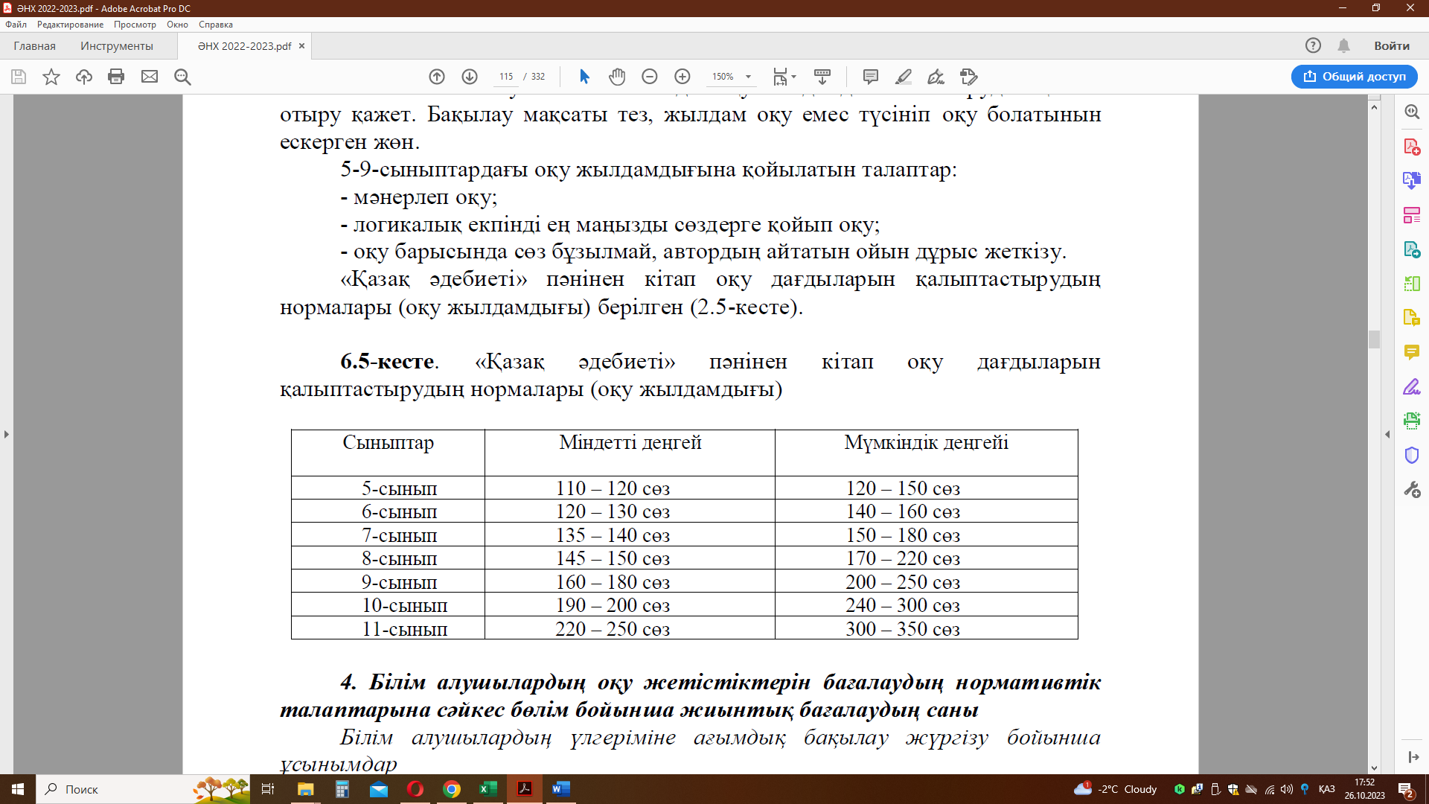- оқу барысында сөз бұзылмай, автордың айтатын ойын дұрыс жеткізу.

Оқу жылдамдығы бойынша көрсеткіштер:

|  |  |  |  |  |
| --- | --- | --- | --- | --- |
| Сыныбы | Міндетті деңгейден төмен оқитын оқушылар саны | Міндетті деңгейде оқитын оқушылар саны | Мүмкіндік деңгейде оқитын оқушылар саны | Мүмкіндік деңгейден жоғары оқитын оқушылар саны |
| 9 «А» | 1 | 12 | 4 | 3 |
| 9 «Ә» | 2 | 11 | 6 | 5 |

Қаныш Сәтпаев атындағы №9 ЖОББМ

қазақ тілі және әдебиеті бойынша МӘБ-нің **SWOT- талдауы**

|  |  |
| --- | --- |
| **Күшті жақтары** | **Әлсіз жақтары** |
| №294 бұйрық 19 қыркүйек 2023 жылдың «Біртұтас тәрбие бағдарламасын» бекіту туралы бұйрығына сәйкес 2024-2025 оқу жылына «Біртұтас тәрбие бағдарламасы» негізінде мектеп жоспары құрылды. Қазіргі таңда мектеп «Біртұтас бағдарламасы» аясында жұмыс жасауда. *Мақсаты:Жалпы адамзаттық және ұлттық құндылықтар негізінде жан-жақты үйлесімді дамыған тұлға тәрбиелеу.*  Тамыз кеңестерінде мектеп әдістемелік бірлестігінде таныстырылды. Тәрбие сағаттарында балаларға таныстырылды.  Оқу – тәрбие үрдісіне жаңа педагогикалық технологияларды енгізілді | Тамыз кеңестерінде мектеп ұжымға бағдарлама таныстырылды онымен бірге ӘНХ 2024-2025 оқу жылына арналған хатында негізделген. Соның өзінде кейбір пән мұғалімдері әлі де дұрыс бағдарламаны толық түсінбегені көрінеді.  Қазіргі заманауи сабақтың талабына сай оқушылардың білімін жан – жақты тереңдету арқылы оқушылардың ізденімпаздық қабілеттерін дамыту;  Барлық типтегі сабақтарды өткізудің жоғары әдістемелік деңгейін қамтамасыз ету. |
| **Мүмкіндіктер** | **Қатері** |
| Бірлестік мұғалімдерінің кәсіби біліктіліктері мен функционалды және цифрлы сауаттылықтарын, көтеру  Ұлттық тәрбиег мен ұлттық құндылыққа мән берілді, ұлттық мүдеге келу жолдары көбейді  ОСЖБ мен ҰБТға 5-сыныптан оқушыларға қазақ тілінің грамматикасы мен ережелерін пысықтау, қайталау. Кірме диктант, мазмұндама мен диктанттар жаздырту, сауаттылыққа баулу. Эссені сауатты жаздыртуға баулу  Қазақ тілінен аралық және мемлекеттік емтихандарға дұрыс жыл бойы дайындық жасау..Оқу сауаттылығына назар аудару | Шығармашылықпен жұмыс істейтін мұғалімдердің іс – тәжірибесінің тиімді тұстарын айқындау, жинақтау, тарату.  Нәтижемен жұмыс жасау көзделеді. Ол үшін уақыт та, мүмкіндік те бар. Тек тапсырмалар беріп қана қоймай, соның жолын нақты көрсету. Сауатты, әдемі жазуға бағыттау.Қазақ тілінен Тыңдалым, Айтылым, Оқылым,Жазылым дағдыларын қалыптастыру. Оқу шапшаңдығын жақсарту. Білім сапасын жақсарту үшін балаларды көркем әдеби кітаптар оқуға дағдыландыру |